Утвержден
11253715.20.05,00.ЭБ26.001-01.03 1(2,5,6,7,8)-ЛУ
Государственная интегрированная информационная система управления общественными финансами «Электронный бюджет»

Подсистема управления расходами
Модуль ведения операций по исполнению обязательств участников бюджетного процесса и операций со средствами юридических лиц, не являющихся участниками бюджетного процесса
Компонент ведения операций со средствами юридических лиц, не являющихся участниками бюджетного процесса
Руководство работников (представителей) участников системы «Электронный бюджет» по работе с подсистемой (компонентом, модулем)
Том 1. Руководство для сотрудников АУ, БУ, ОП
Код документа: 11253715.20.05,00.ЭБ26.001-01.03 1(2,5,6,7,8)
Листов: 96

Аннотация
В документе приводится описание операций, выполняемых сотрудниками автономных учреждений, бюджетных учреждений, обособленных подразделений автономных и бюджетных учреждений при работе с компонентом ведения операций со средствами юридических лиц, не являющихся участниками бюджетного процесса модуля ведения операций по исполнению обязательств участников бюджетного процесса и операций со средствами юридических лиц, не являющихся участниками бюджетного процесса подсистемы управления расходами государственной интегрированной информационной системы управления общественными финансами «Электронный бюджет».
Документ разработан на основании Государственного контракта № ФКУ0052/02/2020/РИС от 28.02.2020 (2-й период работ по развитию подсистемы управления расходами).
В настоящем документе при указании по тексту наименования документов без реквизитов считать, что эти документы разрабатываются/актуализируются в рамках текущего Государственного контракта.

Содержание
Аннотация 2
Содержание 3
Перечень таблиц 6
Перечень рисунков 7
Перечень терминов и сокращений 9
1. Общие сведения 16
1.1. Назначение Компонента АУ, БУ ПУР ЭБ 16
1.2. Условия применения Компонента АУ, БУ ПУР ЭБ 16
1.3. Описание требуемого уровня подготовки работника 17
1.4. Перечень эксплуатационной документации, с которой необходимо ознакомиться работнику 17
2. Описание порядка работы с Компонентом АУ, БУ ПУР ЭБ 18
3. Перечень, структура, описание порядка поступления и способа передачи информации в Компоненте АУ, БУ ПУР ЭБ 19
4. Описание функций и бизнес-процессов Компонента АУ, БУ ПУР ЭБ 20
4.1. Бизнес-процесс «Формирование и обработка платежного поручения клиента (исходящее)» 20
4.1.1. Порядок проведения банковских операций с документом платежное поручение (исходящее) 20
4.1.2. Порядок проведения внутриказначейской операции по документу поручение о перечисления на счет (исходящее) 21
4.2. Бизнес-процесс «Передача в ПУДС информации из платежного документа на оплату, прием информации из ПУДС о его исполнении» 22
4.3. Бизнес-процесс «Формирование и обработка Запроса на отзыв (запрос на аннулирование заявки (консолидированной заявки)) (код формы по КФД 0531807)» 23
4.4. Бизнес-процесс «Формирование и обработка Заявки на кассовый расход (код по КФД 0531801), Заявки на кассовый расход (сокращенная) (код формы по КФД 0531851), Сводной заявки на кассовый расход (для уплаты налогов) (код формы по КФД 0531860)» 23
4.5. Бизнес-процесс «Формирование и обработка Заявки на возврат (код формы по КФД 0531803)» 24
4.6. Бизнес-процесс «Формирование Запроса на выяснение принадлежности платежа (код формы по КФД 0531808) и направление клиенту» 24
4.7. Бизнес-процесс «Формирование и обработка Универсального передаточного документа (УПД)» 25
4.8. Бизнес-процесс «Формирование и обработка Распоряжения о перечислении денежных средств на банковские карты «Мир» физических лиц и формирование и направление клиенту Извещения об исполнении распоряжения» 26
4.8.1. Подпроцесс «Формирование и обработка документа «Извещение об исполнении распоряжения» 26
4.9. Бизнес-процесс «Формирование и обработка Сведений об операциях с целевыми субсидиями на 20__ год (код формы по ОКУД 0501016)» 27
4.10. Бизнес-процесс «Формирование и обработка Заявления на возмещение целевых средств» 27
4.11. Бизнес-процесс «Перевод, отзыв, изменение казначейского обеспечения обязательств» 28
4.12. Бизнес-процесс «Формирование и обработка Заявки на получение наличных денег (код формы по КФД 0531802), Заявки на получение денежных средств, перечисляемых на карту (код формы по КФД 0531243)» 29
4.13. Бизнес-процесс «Формирование и обработка Расшифровки сумм неиспользованных (внесенных через банкомат или пункт выдачи наличных денежных средств) средств (код формы по КФД 0531251)» 30
4.14. Бизнес-процесс «Формирование нерегламентированного отчета «Просмотр состояния лицевого счета» 30
4.15. Бизнес-процесс «Многоуровневое утверждение документов, отчетов» 30
4.16. Бизнес-процесс «Формирование и обработка Уведомления об уточнении операций клиента (код формы по КФД 0531852)» 34
4.17. Бизнес-процесс «Формирование Уведомления об уточнении операций клиента при учете средств до выяснения» 35
4.18. Бизнес-процесс «Формирование и прием Запроса на уточнение платежа» 36
4.19. Бизнес-процесс «Формирование и прием Ответа об уточнении платежа» 37
4.20. Полномочия пользователей и коды ролей доступа 38
5. Описание последовательности действий работника 39
5.1. Дополнительные настройки Подсистемы 40
5.2. Описание интерфейса, управляющих элементов и сообщений Компонента АУ/БУ ПУР ЭБ 40
5.2.1. Навигация 40
5.2.2. Списковая форма 42
5.2.3. Фильтр-папки 43
5.2.4. Панель инструментов 43
5.3. Формирование и ведение справочников 45
5.3.1. Заполнение справочника «Шаблон листа согласования» 45
5.3.2. Общие справочники 50
5.4. Общие операции с документами Компонента АУ/БУ ПУР ЭБ 51
5.4.1. Автоматическое формирование документов путем импорта файла 51
5.4.2. Просмотр и отправка на согласование документа 52
5.4.3. Согласование и утверждение документа 52
5.4.4. Удаление документа 53
5.4.5. Печать документа 53
5.5. Операции по кассовым выплатам 53
5.5.1. Документ «Заявка на кассовый расход» (ф. 0531801) 53
5.5.2. Документ «Заявка на кассовый расход (сокращенная)» (ф. 0531851) 56
5.5.3. Документ «Сводная заявка на кассовый расход (для уплаты налогов)» (ф. 0531860) 58
5.5.4. Документ «Заявка на возврат» (ф. 0531803) 59
5.5.5. Документ «Запрос на отзыв распоряжения (запрос на аннулирование)» (ф. 0531807) 61
5.6. Операции с целевыми субсидиями 63
5.6.1. Документ «Сведения об операциях с целевыми субсидиями» (ф. 0501016)» 63
5.6.2. Документ «Заявление на возмещение целевых расходов» 64
5.7. Казначейское обеспечение обязательств 64
5.7.1. Ручной ввод документа «Заявление на выдачу (перевод, изменение, отзыв) КОО» (ф. 0506108) 64
5.8. Обеспечение наличными денежными средствами 65
5.8.1. Документ «Заявка на получение наличных денег» (ф. 0531802) 65
5.8.2. Документ «Заявка на получение денежных средств, перечисляемых на карту» (ф. 0531243) 70
5.8.3. Документ «Расшифровка сумм неиспользованных (внесенных через банкомат или пункт выдачи наличных денежных средств) средств» (ф. 0531251) 74
5.9. Уточнение кассовых операций 77
5.9.1. Документ «Уведомление об уточнении операций клиента» 78
5.9.2. Документ «Ответ на запрос информации по ЭПС участника» 83
5.10. Перечисления денежных средств на банковские карты «Мир» 85
5.10.1. Документ «Распоряжение о перечислении денежных средств на банковские карты «Мир» физических лиц» 85
5.11. Управление расходами 88
5.11.1. Запуск процесса согласования документа «Универсальный передаточный документ» 88
5.11.2. Согласование документа «Универсальный передаточный документ» 89
5.11.3. Утверждение документа «Универсальный передаточный документ» 89
5.11.4. Печать экземпляра формуляра «Универсальный передаточный документ» 90
6. Описание действий работника в случае аварийных ситуаций 91
СОСТАВИЛИ 94
СОГЛАСОВАНО 95
ЛИСТ РЕГИСТРАЦИИ ИЗМЕНЕНИЙ 96

Перечень таблиц
Таблица 1. Перечень терминов и сокращений 9
Таблица 2. Полномочия и коды ролей доступа 38
Таблица 3. Описание функциональных кнопок 43
Таблица 4. Описание полей формуляра «Шаблон листа согласования» 47

Перечень рисунков
Рисунок 1. Страница авторизации 39
Рисунок 2. Главная страница веб-портала 40
Рисунок 3. Раздел «Меню» 41
Рисунок 4. Переход к списковой форме документов 41
Рисунок 5. Списковая форма документов «Заявка на кассовый расход» 42
Рисунок 6. Меню действий с колонками 42
Рисунок 7. Списковая форма документов «Заявка на кассовый расход» 43
Рисунок 8. Визуальная форма экземпляра формуляра «Шаблон листа согласования» 47
Рисунок 9. Пункт меню «Справочники» 50
Рисунок 10. ВФ «Заявка на кассовый расход» (ф. 0531801), вкладка «Основная информация, Раздел 1, 2» 54
Рисунок 11. ВФ «Заявка на кассовый расход» (ф. 0531801), вкладка «Раздел 3, 4, 5» 55
Рисунок 12. ВФ «Заявка на кассовый расход (сокращенная)» (ф. 0531851), вкладка «Общая информация, Раздел 1» 56
Рисунок 13. ВФ «Заявка на кассовый расход (сокращенная)» (ф. 0531851), вкладка «Раздел 2, 3» 57
Рисунок 14. ВФ «Сводная заявка на кассовый расход (для уплаты налогов)» (ф. 0531860), вкладка «Общая информация, Раздел 1» 58
Рисунок 15. ВФ «Сводная заявка на кассовый расход (для уплаты налогов)» (ф. 0531860), вкладка «Раздел 2» 59
Рисунок 16. ВФ «Заявка на возврат» (ф. 0531803), вкладка «Общая информация» 60
Рисунок 17. ВФ «Заявка на возврат» (ф. 0531803), вкладка «Раздел 1, 2» 60
Рисунок 18. ВФ «Заявка на возврат» (ф. 0531803), вкладка «Раздел 3» 61
Рисунок 19. ВФ «Запрос на отзыв распоряжения (запрос на аннулирование)» (ф. 0531807), вкладка «Реквизиты документа» 62
Рисунок 20. ВФ документа «Сведения об операциях с ЦС (ф. 0501016)», вкладка «Основная информация» 63
Рисунок 21. ВФ документа «Сведения об операциях с ЦС (ф. 0501016)», вкладка «Целевые субсидии» 63
Рисунок 22. ВФ «Заявление на выдачу (перевод, изменение, отзыв) КОО (ф. 0506108) 65
Рисунок 23. ВФ «Заявление на выдачу (перевод, изменение, отзыв) КОО (ф. 0506108), вкладка «Плательщик и получатель» 65
Рисунок 24. ВФ «Заявка на получение наличных денег» (ф. 0531802) 66
Рисунок 25. Модальное окно для импорта документа «Заявка на получение наличных денег» (ф. 0531802) 67
Рисунок 26. Отображение выбранного для загрузки xml 68
Рисунок 27. Модальное окно подтверждения утверждения 69
Рисунок 28. Результат согласования на вкладке «Лист согласования» на визуальной форме документа 69
Рисунок 29. ВФ «Заявка на получение денежных средств, перечисляемых на карту» (ф. 0531242) 70
Рисунок 30. Модальное окно для импорта документа «Заявка на получение денежных средств, перечисляемых на карту» (ф. 0531242) 71
Рисунок 31. Отображение выбранного для загрузки xml 72
Рисунок 32. Модальное окно подтверждения утверждения 73
Рисунок 33. Результат согласования на вкладке «Лист согласования» на визуальной форме документа 73
Рисунок 34. ВФ «Расшифровка сумм неиспользованных (внесенных через банкомат или пункт выдачи наличных денежных средств) средств» (ф. 0531251), вкладка «Основная информация» 74
Рисунок 35. Модальное окно для импорта документа «Расшифровка сумм неиспользованных (внесенных через банкомат или пункт выдачи наличных денежных средств) средств» 75
Рисунок 36. Отображение выбранного для загрузки xml 76
Рисунок 37. Модальное окно подтверждения утверждения 77
Рисунок 38. Результат согласования на вкладке «Лист согласования» на визуальной форме документа 77
Рисунок 39. Порядок формирования документа «Уведомление об уточнении операций клиента» 78
Рисунок 40. Заполнение номера строк таблицы 2 «Уточненные реквизиты» при уточнении на несколько строк 79
Рисунок 41. Порядок формирования документа «Уведомление об уточнении операций клиента» 80
Рисунок 42. Формирование Уведомления об уточнении операций клиента вручную 80
Рисунок 43. Формирование документа из документа «Запрос на выяснение принадлежности платежа» 81
Рисунок 44. Формирование документа из документа «Запрос на выяснение принадлежности платежа» 82
Рисунок 45. Формирование документа «Уведомление об уточнении операций клиента» 82
Рисунок 46. Формирование документа из списковой формы документа "Запрос о получении информации по ЭПС участника" 84
Рисунок 47. Формирование документа из списковой формы документа «Платежное поручение (исходящее)» 84
Рисунок 48. Визуальная форма экземпляра формуляра «Распоряжение о перечислении денежных средств на банковские карты «Мир» физических лиц», вкладка «Основная информация» 85
Рисунок 49. Визуальная форма экземпляра формуляра «Распоряжение о перечислении денежных средств на банковские карты «Мир» физических лиц», вкладка «Информация о выплатах» 85
Рисунок 50. Модальное окно для импорта документа «Распоряжение о перечислении денежных средств на банковские карты «Мир» физических лиц» 86
Рисунок 51. Отображение выбранного для загрузки xml 87
Рисунок 52. Модальное окно подтверждения утверждения 88
Рисунок 53. Результат согласования на вкладке «Лист согласования» на визуальной форме документа 88
Рисунок 54. Импорт документа «Универсальный передаточный документ» 89
Рисунок 55. Переход в формуляр документа "Заявка на кассовый расход" 90
Рисунок 56. Ссылка на ПУЭ 91
Рисунок 57. Форма сообщения о проблеме 91
Рисунок 58. Информационное сообщение 92
Рисунок 59. Страница JAVA 93

Перечень терминов и сокращений
Перечень терминов и сокращений, используемых в документе, приведен в таблице 1.
1. Перечень терминов и сокращений
Термин/сокращение | Определение/расшифровка
eToken | Аппаратные и программные решения иностранного производства в области аутентификации, защиты информации и электронной подписи. (производитель: израильская компания «Aladdin Knowledge Systems»)
Java | Язык программирования и платформа создания приложений
Jinn-Client | Сертифицированное средство криптографической защиты информации для создания электронной подписи
JRE | Java Runtime Environment, минимальная реализация виртуальной машины, необходимая для исполнения Java-приложений, без компилятора и других средств разработки
PDF | Portable Document Format – формат электронных документов, предназначенный для представления в электронном виде полиграфической продукции
RTF | Reach Text Format. Формат электронных документов, предназначенный для хранения размеченных текстовых документов
ruToken | Аппаратные и программные решения российского производства в области аутентификации, защиты информации и электронной подписи. (производитель: компания «Актив»)
SSO | Single Sign-On. Технология, обеспечивающая однократный ввод идентифицирующей и аутентифицирующей информации для аутентификации и авторизации пользователей на доступ к нескольким функциональным и технологическим подсистемам
TLS | Transport layer security (протокол защиты транспортного уровня) – криптографический протокол, обеспечивающий защищённую передачу данных между узлами в сети Интернет
XLS | Формат электронных документов Microsoft Excel, предназначенный для работы с электронными таблицами
XML | eXtensible Markup Language. Расширяемый язык разметки – текстовый формат, предназначенный для хранения структурированных данных и обмена информацией между программами
АРМ | Автоматизированное рабочее место
АСФК | Автоматизированная система Федерального казначейства
АУ | Автономное учреждение – некоммерческая организация, созданная Российской Федерацией, субъектом Российской Федерации или муниципальным образованием для выполнения работ, оказания услуг в целях осуществления предусмотренных законодательством Российской Федерации полномочий органов государственной власти, полномочий органов местного самоуправления в сферах науки, образования, здравоохранения, культуры, средств массовой информации, социальной защиты, занятости населения, физической культуры и спорта, а также в иных сферах в случаях, установленных федеральными законами
Банк | Подразделение Центрального банка Российской Федерации или кредитная организация
Бизнес-процесс | Процесс финансово-хозяйственной деятельности организаций сектора государственного управления, неучастников бюджетного процесса, регламентируемый законодательными и иными нормативными правовыми актами государственных органов исполнительной власти Российской Федерации
БС | Банковский счет
БУ | Бюджетное учреждение – некоммерческая организация, созданная Российской Федерацией, субъектом Российской Федерации или муниципальным образованием для выполнения работ, оказания услуг, в целях обеспечения реализации предусмотренных законодательством Российской Федерации полномочий соответственно органов государственной власти (государственных органов) или органов местного самоуправления в сферах науки, образования, здравоохранения, культуры, социальной защиты, занятости населения, физической культуры и спорта, а также в иных сферах
ВФ | Визуальная форма формуляра/справочника
ГИИС «Электронный бюджет» | Государственная интегрированная информационная система управления общественными финансами «Электронный бюджет»
ГОСТ | Региональный стандарт, принятый Межгосударственным советом по стандартизации, метрологии и сертификации Содружества независимых государств
ГРБС | Главный распорядитель бюджетных средств (главный распорядитель средств соответствующего бюджета) – орган государственной власти (государственный орган), орган управления государственным внебюджетным фондом, орган местного самоуправления, орган местной администрации, а также наиболее значимое учреждение науки, образования, культуры и здравоохранения, указанное в ведомственной структуре расходов бюджета, имеющие право распределять бюджетные ассигнования и лимиты бюджетных обязательств между подведомственными распорядителями и (или) получателями бюджетных средств, если иное не установлено Бюджетным кодексом Российской Федерации
Действие | Простейшая неделимая составляющая процесса деятельности, выполняемая одним сотрудником за один прием с использованием одного вида технических средств. Каждое действие однозначно идентифицируется в автоматизированной системе
ЕГРЮЛ | Единый государственный реестр юридических лиц
Запрос на аннулирование | Запрос на аннулирование заявки (консолидированной заявки)
ЗКР | Заявка на кассовый расход (код формы по классификатору форм документов 0531801)
ЗКС | Электронный документ «Заявка на кассовый расход (сокращенная)»
ЗМР | Электронный документ «Распоряжение о перечислении денежных средств на банковские карты «Мир» физических лиц»
ИНН | Идентификационный номер налогоплательщика
ИС | Информационная система
ИС АСФК | Информационная система «Автоматизированная система Федерального казначейства»
КБК | Код бюджетной классификации Российской Федерации
КБК НВС | Код бюджетной классификации Российской Федерации, предназначенный для учета невыясненных поступлений
Квитанция | Квитанция о принятии к обработке файлов с расходными расписаниями и/или извещениями
Клиент | Участник бюджетного процесса бюджетов бюджетной системы Российской Федерации, бюджетное (автономное) учреждение, юридическое лицо, не являющееся в соответствии с Бюджетным кодексом Российской Федерации участником бюджетного процесса, бюджетным (автономным) учреждением, индивидуальный предприниматель, физическое лицо – производитель товаров, работ, услуг, которым в установленном порядке открываются лицевые счета в органе Федерального казначейства
Компонент АУ, БУ ПУР ЭБ | Компонент ведения операций со средствами юридических лиц, не являющихся участниками бюджетного процесса модуля ведения операций по исполнению обязательств участников бюджетного процесса и операций со средствами юридических лиц, не являющихся участниками бюджетного процесса, подсистемы управления расходами государственной интегрированной информационной системы управления общественными финансами «Электронный бюджет»
КОО | Казначейское обеспечение обязательств. Документ «Казначейское обеспечение обязательств» (ф. 0506110)
КПП | Код причины постановки на налоговый учет
КФД | Классификатор форм документов
ЛК | Личный кабинет пользователя. Компонент предназначенный для обеспечения доступа пользователей к функциям и данным всех подсистем системы «Электронный бюджет» посредством web-интерфейса, в соответствии с полномочиями пользователя
ЛС | Лицевой счет, открытый территориальным органом Федерального казначейства
НПА | Нормативный правовой акт
НСИ | Нормативно-справочная информация
НУБП | Неучастник бюджетного процесса – юридическое лицо (его обособленное подразделение), не являющееся в соответствии с Бюджетным кодексом Российской Федерации участником бюджетного процесса, бюджетным и автономным учреждением, индивидуальный предприниматель, физическое лицо – производитель товаров, работ, услуг, которым в случаях, установленных законодательством Российской Федерации, открываются лицевые счета в органе Федерального казначейства
ОГРН | Основной государственный регистрационный номер – государственный регистрационный номер записи, вносимой в Единый государственный реестр юридических лиц
ОКВ | Общероссийский классификатор валют
ОКТМО | Общероссийский классификатор территорий муниципальных образований
ОКУД | Общероссийский классификатор управленческой документации
Операция | Последовательность действий автоматизированной системы над бизнес-объектом системы (документом, отчетом), выполняемая компонентами прикладного программного обеспечения (программами, контролями, процедурами), приводящая к изменению статуса, свойств объекта или осуществляющая проверку атрибутов объекта
ОрФК | Органы Федерального казначейства – Межрегиональное операционное управление Федерального казначейства, управления Федерального казначейства по субъектам Российской Федерации и отделы управлений Федерального казначейства по субъектам Российской Федерации
ОШС | Организационно-штатная структура
Параметры | Данные полей документа, справочников
ПОИ | Подсистема обеспечения интеграции подсистем (компонентов, модулей) государственной интегрированной информационной системы управления общественными финансами «Электронный бюджет», оператором которых является Федеральное казначейство
ПОИБ | Подсистема обеспечения информационной безопасности подсистем (компонентов, модулей) государственной интегрированной информационной системы управления общественными финансами «Электронный бюджет», оператором которых является Федеральное казначейство
ПОИБ СОБИ ФК | Подсистема обеспечения информационной безопасности системы обеспечения безопасности информации Федерального казначейства
Пользователь | Лицо или организация, которое использует действующую систему для выполнения конкретной функции
ПП | Документ «Платежное поручение (ф. 0401060)»
ППО | Прикладное программное обеспечение
ПС БР | Платежная система Банка России
ПУДС ЭБ (ПУДС) | Подсистема управления денежными средствами государственной интегрированной информационной системы управления общественными финансами «Электронный бюджет»
ПУиО ЭБ (ПУиО) | Подсистема учета и отчетности государственной интегрированной информационной системы управления общественными финансами «Электронный бюджет»
ПУР КС | Подсистема управления расходами государственной интегрированной информационной системы управления общественными финансами «Электронный бюджет» в части казначейского сопровождения
ПУР ЭБ | Подсистема управления расходами государственной интегрированной информационной системы управления общественными финансами «Электронный бюджет», включая компонент казначейского сопровождения модуля ведения операций по исполнению обязательств участников бюджетного процесса и операций со средствами юридических лиц, не являющихся участниками бюджетного процесса
ПУЭ | Подсистема управления эксплуатацией системы «Электронный бюджет»
ПФХД | Подсистемы государственной интегрированной информационной системы управления общественными финансами «Электронный бюджет», обеспечивающие проведение и учет операций финансово-хозяйственной деятельности организаций сектора государственного управления, а именно:- Подсистема управления кадрами;- Подсистема управления нефинансовыми активами;- Модуль формирования бюджетной (бухгалтерской) отчетности учреждений Подсистемы учета и отчетности
Распоряжение | Распоряжение о совершении казначейских платежей – документ, представляемый прямым участником системы казначейских платежей либо сформированный территориальным органом Федерального казначейства: заявка на кассовый расход; заявка на кассовый расход (сокращенная); сводная заявка на кассовый расход; заявка на возврат; заявка на получение наличных денег; заявка на получение денежных средств, перечисляемых на карту; заявка для обеспечения наличными денежными средствами в электронном виде; распоряжение юридического лица (распоряжение финансового органа) в виде платежного поручения; распоряжение финансового органа с расшифровкой; распоряжение получателя средств из бюджета; распоряжение получателя средств из бюджета с расшифровкой; уведомление об уточнении вида и принадлежности платежа; уведомление об уточнении операций клиента; уведомление о поступлениях в иностранной валюте; распоряжение о перечислении денежных средств на банковские карты «Мир» физических лиц; поручение о перечислении на счет; требование получателя платежа; уведомление об уточнении вида и принадлежности платежа, решениях о зачете излишне уплаченных (взысканных) сумм налогов и сборов, страховых взносов, пеней, штрафов, а также подлежащих возмещению сумм налогов и сборов, уведомление о региональном зачете излишне уплаченных (взысканных) сумм налогов и сборов, страховых взносов, пеней, штрафов по ним
Регистрация | Процесс создания учетных данных при обработке информационного объекта
РКД | Электронный документ «Расшифровка сумм неиспользованных (внесенных через банкомат или пункт выдачи наличных денежных средств) средств»
СКЗИ | Средство криптографической защиты информации
СПЗ | Справочник «Сводный перечень заказчиков»
Статус | Статус электронного документа/отчета/записи справочника, явно указывающий на одно из нескольких возможных состояний электронного документа/отчета/записи справочника на определенном этапе его жизненного цикла
СУФД | Система удаленного финансового документооборота – Web-приложение, доступное из информационно-телекоммуникационной сети «Интернет», предоставляющее зарегистрированным клиентам Федерального казначейства функции электронного документооборота
СУЭ | Система управления эксплуатацией
СФ | Списковая форма
ТОФК | Территориальный орган Федерального казначейства. К территориальным органам Федерального казначейства относятся – Межрегиональное операционное управление Федерального казначейства, Межрегиональное бухгалтерское управление Федерального казначейства, Межрегиональное контрольно-ревизионное управление Федерального казначейства, Межрегиональное управление Федерального казначейства в сфере управления ликвидностью, управления Федерального казначейства по субъектам Российской Федерации
ТФФ | Требования, предъявляемые к форматам файлов при информационном взаимодействии со смежными системами прикладного программного обеспечения
Уведомление (протокол) | Электронный документ «Уведомление (протокол) обработки документа»
УПД | Электронный документ «Уведомление о принятии»
УЦ | Удостоверяющий центр – юридическое лицо, индивидуальный предприниматель либо государственный орган или орган местного самоуправления, осуществляющие функции по созданию и выдаче сертификатов ключей проверки электронных подписей, а также иные функции, предусмотренные Федеральным законом от 06.04.2011 № 63-ФЗ «Об электронной подписи»
ФАИП | Федеральная адресная инвестиционная программа
ФГ | Фонарная группа
ФИО | Фамилия, имя, отчество
ФК | Федеральное казначейство
ФНС | Федеральная налоговая служба
Формуляр | Метаописание структуры данных, алгоритмов контроля данных и визуального представления одного информационного объекта предметной области (электронный документ, справочник, реестр, отчет)
ЦС | Центр специализации – территориальный орган Федерального казначейства, определенный как центр специализации по выполнению функции санкционирования расходов, источником финансового обеспечения которых являются целевые средства, при казначейском сопровождении целевых средств
Чекбокс | Клетка выбора из списка представленных значений
ЭБ | Государственная интегрированная информационная система управления общественными финансами «Электронный бюджет»
Экземпляр формуляра | Электронный документ, отчет, запись справочника, формируемый пользователем государственной интегрированной информационной системы управления общественными финансами «Электронный бюджет» (либо поступающий из внешних информационных систем) в ходе исполнения бизнес-процессов
ЭП | Электронная подпись – информация в электронной форме, которая присоединена к другой информации в электронной форме (подписываемой информации) или иным образом связана с такой информацией и которая используется для определения лица, подписывающего информацию
ЭПС | Электронное платежное сообщение – электронное сообщение, являющееся основанием для совершения операций по счетам кредитных организаций (филиалов) и других клиентов Банка России, открытым в подразделениях Банка России, с установленным кодом аутентификации и имеющее равную юридическую силу с расчетными документами на бумажных носителях, подписанными собственноручными подписями уполномоченных лиц и заверенными оттиском печати
ЭС | Электронное сообщение – совокупность данных, соответствующая установленному Банком России электронному формату, пригодная для однозначного восприятия его содержания, снабженная кодом аутентификации

Общие сведения

Назначение Компонента АУ, БУ ПУР ЭБ
Компонент АУ, БУ ПУР ЭБ предназначен для ведения операций со средствами АУ, БУ.

Условия применения Компонента АУ, БУ ПУР ЭБ
Для успешной работы с Компонентом АУ, БУ ПУР ЭБ на рабочей машине пользователя должно быть установлено следующее программное обеспечение:
- процессор x86 4-6 Core частота 3.0 ГГц;
- ОЗУ 8-12 Гб;
- ПЗУ 40 Гб;
- монитор 1024х768;
- сеть FastEthernet (100+ Mbit/s).
На АРМ пользователя Компонента АУ, БУ ПУР ЭБ должно быть установлено следующее программное обеспечение:
- Перечень поддерживаемых операционных систем:
- Microsoft Windows 7;
- Microsoft Windows 8;
- Microsoft Windows 8.1;
- Microsoft Windows 10;
- Microsoft Windows 2008 Server R2 SP1;
- Microsoft Windows Server 2012;
- Microsoft Windows Server 2012 R2;
- Microsoft Windows Server 2016;
- Microsoft Windows Server 2019;
- Red Hat Enterprise Linux 5.5+, 6.x 32-разрядная версия, 6.x 64-разрядная версия, 7.x 64-разрядная версия;
- Suse Linux Enterprise Server 10 SP2+, 11.x, 12.x 64-разрядная версия;
- Ubuntu Linux 12.04 LTS, 13.x, 14.x, 15.04, 15.10;
- Oracle Linux 5.5+1, 6.x 64-разрядная версия, 7.x 64-разрядная версия;
- Альт Линкс СПТ 9.0;
- РЕД ОС 7.1;
- Astra Linux Special Edition 1.6;
- Гослинукс.
Поддерживаются как 32-битная, так и 64-битная архитектуры операционной системы.
- Интернет-обозреватель (браузер);
Список допустимых браузеров и их версий:
- Internet Explorer от 10 версии;
- Mozilla Firefox от 32 версии;
- Google Chrome от 38 версии;
- Opera от 25 версии;
- Яндекс.Браузер версии 17.00 и выше;
- Спутник версии 3.5.2151.0 и выше;
- Chromium-gost версии 83.0.4103.106 и выше.
- JRE Java не ниже 1.7;
- СКЗИ Jinn-Client версии не ниже 1.0.3050.0;
- средство создания защищенного TLS-соединения «Континент TLS Клиент» версии не ниже 2.0.0.1440;
- ключевой носитель ruToken или eToken с действующим сертификатом, выданным аккредитованным УЦ;
- пользователю должен быть выдан сертификат, выпущенный по ГОСТ Р 34.10-2012.
Примечание. В используемом интернет-обозревателе должна быть включена поддержка JavaScript и поддержка java.

Описание требуемого уровня подготовки работника
Пользователи должны иметь навыки работы с компьютером и общим ПО (ОС, офисное ПО) в объеме навыков пользователей персональных компьютеров. В том числе обладать навыками работы с браузерами Mozilla Firefox, Google Chrome, Яндекс.Браузер, Спутник, Сhromium-gost, а также с программными средствами MS Office (и/или другими пакетами офисного ПО, входящего в реестр Российских программ для электронных вычислительных машин и баз данных Министерства цифрового развития, связи и массовых коммуникаций Российской Федерации).

Перечень эксплуатационной документации, с которой необходимо ознакомиться работнику
Для облегчения понимания материала, изложенного в данном документе, необходимо предварительно ознакомиться с документами:
- «Технологическая инструкция (регламент) работы с Подсистемой»;
- «Проект описания автоматизируемых функций».

Описание порядка работы с Компонентом АУ, БУ ПУР ЭБ
Для начала сеанса работы с Компонентом АУ, БУ ПУР ЭБ необходимо выполнить последовательность действий, описанную в разделе 5 настоящего документа. При появлении сообщения об ошибке необходимо выполнить действия, описанные в разделе 6 настоящего документа.

Перечень, структура, описание порядка поступления и способа передачи информации в Компоненте АУ, БУ ПУР ЭБ
Перечень, структура, описание порядка поступления и способа передачи информации описаны в документах:
- «Описание информационного обеспечения»;
- «Описание организации информационной базы»;
- «Требования к информационному взаимодействию Подсистемы с внешними информационными системами».

Описание функций и бизнес-процессов Компонента АУ, БУ ПУР ЭБ
Подробный перечень и описание функций и бизнес-процессов Компонента АУ, БУ ПУР ЭБ, полностью или частично обеспечиваемых средствами ИС и осуществляемых в интересах эксплуатации ИС, приведены в документе «Технологическая инструкция (регламент) работы с Подсистемой».

Бизнес-процесс «Формирование и обработка платежного поручения клиента (исходящее)»

Порядок проведения банковских операций с документом платежное поручение (исходящее)
Создание документа происходит автоматически по результатам регистрации родительских документов, таких как Заявка на кассовый расход, Заявка на кассовый расход (сокращенная) и т.д. Документ сохраняется в базе данных на статусе «Сформирован» (ФГ «ПУДС» – серый), после чего передается из Компонента АУ, БУ ПУР ЭБ в ПУДС.
В ПУДС документ принимается и обрабатывается (ФГ «ПУДС» – желтый).
Если документ прошел проверку, то приходит положительная квитанция о регистрации документа (статус квитанции 5 «Прошел проверку») документ Платежное поручение (исходящее) меняет статус на «Зарегистрирован» (ФГ «ПУДС» – зеленый).
Если документ не прошел проверку, то приходит отрицательная квитанция об отмене документа с указанием причины отказа (статус квитанции 4 «Отказан»), документ Платежное поручение (исходящее) меняет статус на «Отменен» (ФГ «ПУДС» – красный). На основании приема отрицательной квитанции на родительский документ формируется документ Уведомление (протокол), где будет указана причина отказа платежного поручения ПУДС, родительский документ переходит в статус «К отмене».
Если получена положительная квитанция, то далее из ПУДС Платежное поручение (исходящее) отправляется в банк, в Компонент АУ, БУ ПУР ЭБ направляется квитанция об отправке документа в банк (статус квитанции 8 «Отправлен в банк»). Статус платежного поручения меняется на «Отправлен в банк» (ФГ «ПУДС» – зеленый, ФГ «Исполнен по казначейскому счету» – желтый).
Если документ не принят банком, то из ПУДС в Компонент АУ, БУ ПУР ЭБ отправляется отрицательная квитанция об отказе документа банком (статус квитанции 14 «Отказан банком»). Статус документа автоматически меняется на «Отменен» (ФГ «ПУДС» – зеленый, ФГ «Банк» – красный). Связанный родительский документ переводится на статус «К отмене». На основании приема отрицательной квитанции на родительский документ формируется документ «Уведомление (протокол)», где будет указана причина отказа платежного поручения ПУДС.
Если документ принят банком, то происходит дальнейшая обработка в банке. В банке исполняется платежное поручение, из ПУДС в Компонент АУ, БУ ПУР ЭБ отправляется положительная квитанция об исполнении документа (статус квитанции 3 «Исполнен»). Статус документа автоматически меняется на «Исполнен» (ФГ «ПУДС» – зеленый, ФГ «Исполнен по казначейскому счету» – зеленый). Связанный родительский документ переводится на статус «Исполнен». Документ становится доступен в ЛК Клиента.
В момент перевода документа в статус «Исполнен» отправляется запрос в ПУиО для формирования окончательных бухгалтерских проводок. В качестве даты отражения в учете передается дата «Дата списания со счета в Банке России». ФГ «Исполнен по лицевому счету» устанавливается зеленой. В случае неуспешного формирования ФГ «Исполнен по лицевому счету» – красной.
Платежное поручение (исходящее) в статусе «Исполнен» может быть аннулировано. Отзыв документа осуществляется при регистрации документа «Запрос на аннулирование» (см. пункт 4.3), связанного с родительским документом. Статус документа автоматически меняется на «Аннулирован». Связанный родительский документ переводится на статус «К отмене».
Примечание. Если родительский документ «Сводная заявка на кассовый расход (для уплаты налогов)», то его статус зависит от связанных с ним платежных поручений клиента. Осуществляется проверка связанных документов и родительский документ:
- переходит в статус «Исполнен» – если все связанные платежные поручения (исходящие) в статусе «Исполнен»;
- переходит в статус «К отмене» – если все связанные платежные поручения (исходящие) в статусе «Отменен»;
- переходит в статус «Частично исполнен» – если все связанные платежные поручения (исходящие) переведены в окончательный статус, и есть хотя бы одно в статусе «Исполнен» и «Отменен»;
- не изменяет статус – если есть хотя бы одно платежное поручение (исходящее) не в окончательном статусе («Исполнен», «Отменен»).

Порядок проведения внутриказначейской операции по документу поручение о перечисления на счет (исходящее)
Создание документа происходит автоматически по результатам регистрации родительских документов, таких как Заявка на кассовый расход, Заявка на кассовый расход (сокращенная) и т.д. Документ сохраняется в базе данных на статусе «Сформирован» (ФГ «ПУДС» – серый), после чего передается из Компонента АУ, БУ ПУР ЭБ в ПУДС.
В ПУДС документ принимается и обрабатывается (ФГ «ПУДС» – желтый).
Если документ прошел проверку, то приходит положительная квитанция о регистрации документа (статус квитанции 5 «Прошел проверку») документ Поручение о перечислении на счет (исходящее) меняет статус на «Зарегистрирован» (ФГ «ПУДС» – зеленый, ФГ «Исполнен по казначейскому счету» – голубой).
Если документ не прошел проверку, то приходит отрицательная квитанция об отмене документа с указанием причины отказа (статус квитанции 4 «Отказан»), документ Поручение о перечислении на счет (исходящее) меняет статус на «Отменен» (ФГ «ПУДС» – красный). На основании приема отрицательной квитанции на родительский документ формируется документ Уведомление (протокол), где будет указана причина отказа платежного поручения ПУДС, родительский документ переходит в статус «К отмене».
Если получена положительная квитанция, то далее ПУДС начинает обработку Поручения о перечислении на счет (исходящее), в Компонент АУ, БУ ПУР ЭБ направляется квитанция об отправке документа в ТОФК (статус квитанции 30 «На исполнении»). Статус платежного поручения меняется на «Отправлен в ТОФК получателя» (ФГ «ПУДС» – зеленый).
В момент перевода документа в статус «Отправлен в ТОФК получателя» отправляется запрос в ПУиО о формировании окончательных проводок о списании денежных средств с лицевого счета клиента. В качестве даты отражения в учете передается дата «Дата исполнения». ФГ «Исполнен по лицевому счету» устанавливается зеленой. В случае неуспешного формирования ФГ «Исполнен по лицевому счету» – красной.
ПУДС осуществляет исполнение Поручения о перечислении на счет (исходящее) и направляет в Компонент АУ, БУ ПУР ЭБ квитанцию об исполнении (Квитанция в статусе 3 «Исполнен»). Статус документа автоматически меняется на «Исполнен» (ФГ «ПУДС» – зеленый). Связанный родительский документ переводится на статус «Исполнен».
Поручение о перечислении на счет (исходящее) в статусе «Исполнен» может быть аннулировано. Отзыв документа осуществляется при регистрации документа «Запрос на аннулирование» (см. пункт 4.3), связанного с родительским документом. Статус документа автоматически меняется на «Аннулирован». Связанный родительский документ переводится на статус «К отмене».
Примечание. Если родительский документ «Сводная заявка на кассовый расход (для уплаты налогов)», то его статус зависит от связанных с ним поручений о перечислении на счет клиента. Осуществляется проверка связанных документов и родительский документ:
- переходит в статус «Исполнен» – если все связанные поручения о перечислении на счет (исходящие) в статусе «Исполнен»;
- переходит в статус «К отмене» – если все связанные поручения о перечислении на счет (исходящие) в статусе «Отменен»;
- переходит в статус «Частично исполнен» – если все связанные поручения о перечислении на счет (исходящие) переведены в окончательный статус, и есть хотя бы одно в статусе «Исполнен» и «Отменен»;
- не изменяет статус – если есть хотя бы одно поручение о перечислении на счет (исходящее) не в окончательном статусе («Исполнен», «Отменен»).

Бизнес-процесс «Передача в ПУДС информации из платежного документа на оплату, прием информации из ПУДС о его исполнении»
Расчетный документ принимается Компонентом АУ, БУ ПУР ЭБ из ПУДС и сохраняется в базе данных в статусе «Создан». После приема документа запускается анализатор поступления, по результату которого создается и заполняется технический документ «Форма выверки поступления» в статусе «На актуализацию», а расчетный документ переходит в статус «На исполнении». Документ «Форма выверки поступлений» расположен на визуальной форме расчетного документа в разделе «Получатель» на вкладке «Основная информация».
Регистрация документа осуществляется по нажатию на кнопку «Зарегистрировать» только в ЛК ТОФК. По нажатию на кнопку «Зарегистрировать» происходит отправка запроса в ПУиО для формирования проводок по документу.
Если от ПУиО получен положительный ответ по формированию проводок, то связанный технический документ «Форма выверки поступления» переходит на статус «Актуален», а статус документа «Расчетный документ» меняется на «Исполнен» и фонарная группа «Исполнен по лицевому счету» отображается зеленой. Выполняется заполнение таблицы с данными для учета на вкладке «Дополнительная информация».
В случае отрицательного ответа от ПУиО в момент формирования проводок, связанный документ «Форма выверки» остается на статусе «На актуализации» и документ «Расчетный документ» не изменяет свой статус остается «На исполнении».
Если требуется отменить документ, то пользователь нажимает на кнопку «Отменить регистрацию». Осуществляется инициация сторнирования записей учета в ПУиО. Связанный технический документ «Форма выверки поступления» переходит на статус «На актуализацию» и становится доступным для редактирования.

Бизнес-процесс «Формирование и обработка Запроса на отзыв (запрос на аннулирование заявки (консолидированной заявки)) (код формы по КФД 0531807)»
В рамках текущего бизнес-процесса Клиентом в Компонент АУ, БУ ПУР ЭБ создается Запрос на отзыв при необходимости аннулирования (отзыва) следующих документов (далее – отзываемый документ):
- «Заявка на кассовый расход» (ф. 0531801);
- «Заявка на кассовый расход (сокращенная)» (ф. 0531851);
- «Сводная заявка на кассовый расход (для уплаты налогов)» (ф. 0531860);
- «Заявка на возврат» (ф. 0531803);
- «Заявка на получение наличных денег» (ф. 0531802);
- «Заявка на получение денежных средств, перечисляемых на карту» (ф. 0531243);
- «Расшифровка сумм неиспользованных средств (внесенных через банкомат или пункт выдачи наличных денежных средств) средств» (ф. 0531251);
- «Распоряжение о перечислении денежных средств на банковские карты «Мир» физических лиц».
В случае принятия решения об отмене Запроса на отзыв, документ переводится на статус «К отмене» Запрос на отзыв автоматически переводится на статус «Отменен», для Клиента становится доступно Уведомление (Протокол) с причиной отказа Запроса на отзыв.
Если Запрос на отзыв прошел автоматизированные проверки, сотрудник ТОФК регистрирует документ.
По окончании процедуры утверждения Уведомления (Протокола), отзываемый документ автоматически переводится на статус «Отозван», Клиенту становится доступно Уведомление (Протокол), Запрос на отзыв переводится на статус «Исполнен».
Распоряжение о перечислении денежных средств на банковские карты «Мир» физических лиц может быть отозвано только до момента направления в операционный и платежный клиринговый центр платежной системы «Мир» реестра с информацией, необходимой для зачисления денежных средств на банковские счета, к которым выпущены банковские карты «Мир».

Бизнес-процесс «Формирование и обработка Заявки на кассовый расход (код по КФД 0531801), Заявки на кассовый расход (сокращенная) (код формы по КФД 0531851), Сводной заявки на кассовый расход (для уплаты налогов) (код формы по КФД 0531860)»
Пользователь в ЛК Клиента Компонента АУ, БУ ПУР ЭБ создает документы «Заявка на кассовый расход (код по КФД 0531801)», «Заявка на кассовый расход (сокращенная) (код формы по КФД 0531851)», «Сводная заявка на кассовый расход (для уплаты налогов) (код формы по КФД 0531860)» (далее все документы – Заявка) вручную или путём импорта из файла. При сохранении документа, созданного вручную или при импорте из файла, выполняются контроли форматно-логические и контроли на соответствие нормативно-справочной информации.
Пользователи в ЛК Клиента Компонента АУ, БУ ПУР ЭБ согласовывают и утверждают Заявку. Заявка подписывается главным бухгалтером и руководителем учреждения.
После утверждения Заявки в ЛК Клиента Компонента АУ, БУ ПУР ЭБ, Заявка автоматически становится доступной в ЛК ТОФК Компонента АУ, БУ ПУР ЭБ.
В случае отклонения Заявки в ЛК ТОФК Компонента АУ, БУ ПУР ЭБ в ЛК Клиента становится доступно Уведомление (Протокол) с причиной отказа Заявки.
После утверждения и подписания Заявки в ЛК ТОФК Компонента АУ, БУ ПУР ЭБ в ЛК Клиента Компонента АУ, БУ ПУР ЭБ статус документа изменяется на «Зарегистрирован».

Бизнес-процесс «Формирование и обработка Заявки на возврат (код формы по КФД 0531803)»
В случае необходимости возврата плательщикам излишне уплаченных (взысканных) сумм, подлежащих возмещению сумм, а также сумм процентов за несвоевременное осуществление возврата и сумм процентов, начисленных на излишне взысканные суммы документ «Заявка на возврат» (ф.0531804) формируется в личном кабинете Компонента АУ, БУ ПУР ЭБ.
Для Клиента доступны следующие способы формирования документа:
- создание документа из списковой формы (ручной ввод);
- импорт документа в формате xml в соответствии с внешними форматами ТФФ.
Сформированные в личном кабинете Компонента АУ, БУ ПУР ЭБ Заявки на возврат проходят форматно-логический контроль и контроль НСИ.
После успешного прохождения всех контролей документ переходит на статус «На согласовании».
Далее Заявка на возврат согласовывается, утверждается и подписывается ЭП уполномоченными лицами Клиента.
После утверждения документа он переводится в статус «Утвержден» и становится доступным в ЛК ТОФК на статусе «Проверен ФК».
После успешной регистрации и исполнения документа в ЛК ТОФК статус документа в ЛК Клиента переводится со статуса «Утвержден» на статус «Зарегистрирован», «Принят к исполнению» – зеленый, ФГ «Исполнен по казначейскому счету» – зеленый, ФГ «Исполнен по лицевому счету» – зеленый.

Бизнес-процесс «Формирование Запроса на выяснение принадлежности платежа (код формы по КФД 0531808) и направление клиенту»
В случае формирования Запроса на выяснение принадлежности платежа (код формы по КФД 0531808) (далее – Запрос) по кнопке «Сформировать Запрос на выяснение» на визуальной форме технического документа «Форма выверки поступления» Запрос формируется по каждой строке раздела «Предполагаемые получатели» технического документа «Форма выверки поступления», в котором не заполнен реквизит «Связанный запрос».
В случае формирования Запроса по кнопке «Сформировать Запрос на выяснение» из списковой формы документа «Расчетный документ» пользователь может выбрать несколько документов в списковой форме документа «Расчетный документ» с типом поступления «Неклассифицированное» в статусе «Исполнен», технический документ «Форма выверки поступления» в статусе «Актуален». При этом Запросы формируются по каждой строке раздела «Предполагаемые получатели» технического документа «Форма выверки поступления», в котором не заполнен реквизит «Связанный запрос», связанного с выбранным пользователем в списковой форме документом «Расчетный документ».
Документ находится на статусе «Сформирован». Пользователем выполняется действие из списковой формы «Регистрация». Документ переходит на статус «Зарегистрирован».
Выполняется заполнение вкладки «Подписи» из ПОИБ данными пользователя, выполнившего операцию «Регистрация».
Документ становится доступным в ЛК клиента, определенном по реквизиту «Код по Сводному реестру клиента».
Во вкладке «Вложения» к текущему документу прикрепляется родительский документ в формате xml.
Выполняется заполнение реквизита «Дата направления Запроса на выяснение».
При переходе связанного Уведомления (в реквизите «КБК» раздела 2 «Уточненные реквизиты» которого указан КБК, отличный от КБК НВС) на статус «Исполнен» документ автоматически переходит на статус «Исполнен».
При переходе связанного технического документа «Форма выверки поступления» на статус «Возвращен плательщику» по истечении 10 рабочих дней (при условии получения квитка из ПУДС) документ автоматически переходит на статус «Закрыт без уточнения».
При переходе связанного Уведомления (если раздел 2 «Уточненные реквизиты» не заполнен) на статус «Исполнен» документ автоматически переходит на статус «Закрыт с отказом», только при уточнении невыясненных поступлений на счет единого казначейского счета до выяснения принадлежности, (код вида КС – 3420).
При переходе связанного технического документа «Форма выверки поступления» на статус «Уточнен» (исполнено Уведомление, предоставленное другим клиентом, на тот же родительский документ) документ автоматически переходит на статус «Закрыт».

Бизнес-процесс «Формирование и обработка Универсального передаточного документа (УПД)»
Формирование формуляра «УПД» в ЛК Клиента Компонента АУ, БУ ПУР ЭБ осуществляется уполномоченным сотрудником через ручной импорт архива с файлами УПД в формате XML и файлами электронной подписи (далее – ЭП). Инициация приема информации осуществляется пользователем.
При импорте осуществляется валидация по xsd-схеме XML файлов УПД и проверка целостности внешней подписи Клиента. В случае отрицательной проверки выводится диалоговое окно с ошибкой, формуляр «УПД» не формируется.
Импорт осуществляется по действующим форматам, утвержденным Приказом ФНС от 19 декабря 2018 г. N ММВ-7-15/820@.
Сформированный формуляр «УПД» сохраняется в ЛК Клиента Компонента АУ, БУ ПУР ЭБ, загружаемые XML файлы УПД c ЭП сохраняются в табличной части «Вложения».
По результатам сохранения формуляра в ЛК Клиента Компонента АУ, БУ ПУР ЭБ выполняются автоматические контроли.
Прошедший контроли формуляр согласовывается и утверждается в ЛК Клиента Компонента АУ, БУ ПУР ЭБ.
Утвержденный формуляр передается в ЛК ТОФК Компонента АУ, БУ ПУР ЭБ.
В ЛК ТОФК Компонента АУ, БУ ПУР ЭБ сотрудник ТОФК осуществляет санкционирование (визуальный контроль) УПД путем выполнения действия «Утвердить» либо «Отказать».
В случае выполнения действия «Отказать» формуляр УПД принимает статус «Отказан» и формируется Протокол, который после утверждения, направляется в адрес Клиента. Передача информации во внешние системы не предусмотрена.
При выполнении операции «Утвердить» сотрудник ТОФК заполняет «Лист согласования/утверждения» (либо «Лист согласования/утверждения» заполнен автоматически в соответствии с настройками, произведенными ответственным сотрудником ТОФК).
По результатам согласования/утверждения УПД на стороне ТОФК автоматически формируется ЗКР (в случае если в УПД заполнено поле «Предельная дата оплаты») на основании установки соответствия полей с документом УПД. Сформированная ЗКР направляется в ЛК Клиента ПУР АУ БУ для подписания. Автоматически сформированная ЗКР не доступна для редактирования. Утвержденная/подписанная ЭП Клиента ЗКР передается в ПУДС для проведения операций кассового расхода на лицевом счете;
При необходимости, Клиент отказывает в подписании автоматически сформированной ЗКР, самостоятельно формирует новую ЗКР по кнопке «Сформировать ЗКР» и направляет ее в установленном порядке.
Внесение изменений в УПД осуществляется путём повторного импорта изменённого файла. Внесение изменений в УПД допустимо в случае если не запущен процесс согласования УПД.

Бизнес-процесс «Формирование и обработка Распоряжения о перечислении денежных средств на банковские карты «Мир» физических лиц и формирование и направление клиенту Извещения об исполнении распоряжения»
Формирование документа «Распоряжение о перечислении денежных средств на банковские карты «Мир» физических лиц» (далее – Распоряжение) в Компоненте АУ, БУ ПУР ЭБ осуществляется уполномоченным сотрудником в ЛК Клиента путем импорта из файла или создания вручную, копированием. При сохранении документа, созданного вручную, копированием или при импорте из файла, выполняются контроли форматно-логические и контроли на соответствие нормативно-справочной информации.
Распоряжение проходит процедуру согласования и утверждения главным бухгалтером и руководителем. Статус документа меняется на «Утвержден», после чего документ автоматически передается в ЛК ТОФК Компонента АУ, БУ ПУР ЭБ.
Если контроли и проверка в ЛК ТОФК пройдены успешно, статус документа Распоряжения о перечислении меняется на «Зарегистрирован».
Если контроли не пройдены в ЛК Клиента, заполняется вкладка Чек лист о непройденных контролях, документ не может быть дальше направлен на согласование.

Подпроцесс «Формирование и обработка документа «Извещение об исполнении распоряжения»
Извещение об исполнении распоряжения о перечислении формируется автоматически при приеме Распоряжения из ПУДС и содержит информацию о принятии/отказе строк Распоряжения.
Извещение об исполнении распоряжения после формирования автоматически переходит в статус «Зарегистрировано» и в автоматическом режиме отправляется в адрес клиента.

Бизнес-процесс «Формирование и обработка Сведений об операциях с целевыми субсидиями на 20__ год (код формы по ОКУД 0501016)»
На списковой форме пользователь нажимает на кнопку «Создать». Открывается визуальная форма документа для заполнения реквизитов. Выполняется сохранение документа в базе данных. При сохранении документа выполняются контроли и документ переходит на статус «Новый» или на списковой форме пользователь нажимает на кнопку «Импорт». Открывается диалоговое окно для выбора файла. После выбора файла запускается процесс заполнения реквизитов в документе из выбранного. По итогам успешного заполнения выполняется запуск контролей и сохранение документа в базе данных и переход на статус «Новый».
При нажатии на кнопку «Направить на согласование» открывается диалоговое окно «Лист согласования» для указания согласующих и утверждающих лиц или с заполненными данными, в случае наличия записи в справочнике «Шаблон листа согласования». Для направления документа на утверждение пользователь в открывшемся диалоговом окне нажимает на кнопку «ОК». Документ подписан ответственным исполнителем и направлен на утверждение.
При нажатии на кнопку «Утвердить» открывается диалоговое окно «Утвердить», в котором пользователь нажимает на кнопку «Утвердить», после чего запускается процесс утверждения и подписания. По итогам успешного завершения операции документ переводится в статус «Утвержден» и становится доступным в ЛК Учредителя на статусе «Проверка учредителем». Документ становится доступным в ЛК Учредителя на статусе «Проверка учредителем».
В ЛК Учредителя на списковой форме пользователь нажимает на кнопку «Отправить на уточнение». При нажатии на кнопку «Отправить на уточнение» документ становится доступным ЛК Клиента.
На списковой форме пользователь нажимает на кнопку «Отклонить». При нажатии на кнопку «Отклонить» документ переходит на статус «Отклонен» и становится недоступным.
На списковой форме пользователь нажимает кнопку «Утвердить». При нажатии на кнопку «Утвердить» запускаются контроли. По итогам успешного завершения контролей документ переходит на статус «Утвержден учредителем».
При нажатии на кнопку «Утвердить» запускается процесс утверждения и подписания. По итогам успешного завершения операции документ переводится в статус «Утвержден учредителем» и становится доступным в ЛК ТОФК на статусе «На регистрации ФК» (контроли пройдены) или «К отмене» (контроли не пройдены).
В ЛК ТОФК на списковой форме пользователь нажимает кнопку «Зарегистрировать». Документ переходит в статус «Зарегистрирован».

Бизнес-процесс «Формирование и обработка Заявления на возмещение целевых средств»
На списковой форме пользователь нажимает на кнопку «Создать». Открывается визуальная форма документа для заполнения реквизитов. Выполняется сохранение документа в базе данных. При сохранении документа выполняются контроли и документ переходит на статус «Новый».
При нажатии на кнопку «Направить на согласование» открывается диалоговое окно «Лист согласования» для указания согласующих и утверждающих лиц или с заполненными данными, в случае наличия записи в справочнике «Шаблон листа согласования». Для направления документа на утверждение пользователь в открывшемся диалоговом окне нажимает на кнопку «ОК». Документ подписан ответственным исполнителем и направлен на утверждение.
В ЛК Клиента головного учреждения при нажатии на кнопку «Согласование» отрывается диалоговое окно «Согласовать», в котором пользователь нажимает на кнопку «Согласовать» после чего запускаются контроли. По итогам успешного завершения контролей запускается процесс утверждения и подписания. По итогам успешного завершения операции документ переводится в статус «Согласован головным учреждением», отображается в ЛК Клиента обособленного подразделения на статусе «Согласован головным учреждением» и становится доступным в ЛК «Клиента» (Учредителя) на статусе «Проверка учредителем» (контроли пройдены) или «К отмене» (контроли не пройдены).
При нажатии на кнопку «Утвердить» открывается диалоговое окно «Утвердить», в котором пользователь нажимает на кнопку «Утвердить», после чего запускается процесс утверждения и подписания. По итогам успешного завершения операции документ переводится в статус «Утвержден» и становится доступным в ЛК Учредителя на статусе «Проверка учредителем». Документ становится доступным в ЛК Учредителя на статусе «Проверка учредителем».
В ЛК Учредителя на списковой форме пользователь нажимает кнопку «Утвердить», запускаются контроли. По итогам успешного завершения контролей документ переходит на статус «Утвержден Учредителем».
При нажатии на кнопку «Утвердить» открывается диалоговое окно «Утвердить», в котором пользователь нажимает на кнопку «Утвердить», после чего запускается процесс утверждения и подписания. По итогам успешного завершения операции документ переводится в статус «Утвержден учредителем» и становится доступным в ЛК ТОФК на статусе «На регистрации ФК» (контроли пройдены) или «К отмене» (контроли не пройдены).
При нажатии на кнопку «Направить на согласование» открывается диалоговое окно «Лист согласования» для указания согласующих и утверждающих лиц или с заполненными данными, в случае наличия записи в справочнике «Шаблон листа согласования». Для направления документа на утверждение пользователь в открывшемся диалоговом окне нажимает на кнопку «ОК». Документ подписан (или не подписан) ответственным исполнителем и направлен на утверждение ФК.
При нажатии на кнопку «Утвердить» открывается диалоговое окно «Утвердить», в котором пользователь нажимает на кнопку «Утвердить», после чего запускается процесс утверждения и подписания. По итогам успешного завершения операции документ переводится в статус «Утвержден» и становится доступным в ЛК ТОФК на статусе «На проверке ФК».
Регистрация документа осуществляется автоматически, производится заполнение раздела «Отметка ОрФК». В случае повторной регистрации документа данные в разделе «Отметка ОрФК» обновляются.
Для Заявок и платежного поручения (клиентского): На связанное ПП «Исходящее» из ПУДС получена квитанция со статусом «Исполнен». При необходимости формируется запрос в ПУиО ЭБ для формирования записей учета в окончательном режиме. Статус клиента «Исполнен».

Бизнес-процесс «Перевод, отзыв, изменение казначейского обеспечения обязательств»
На списковой форме пользователь нажимает на кнопку «Создать». Открывается визуальная форма документа для заполнения реквизитов. Выполняется сохранение документа в базе данных. При сохранении документа выполняются контроли и документ переходит на статус «Новый» или на списковой форме пользователь нажимает на кнопку «Импорт». Открывается диалоговое окно для выбора файла. После выбора файла запускается процесс заполнения реквизитов в документе из выбранного. По итогам успешного заполнения выполняется запуск контролей и сохранение документа в базе данных и переход на статус «Новый».
При нажатии на кнопку «Направить на согласование» открывается диалоговое окно «Лист согласования» для указания согласующих и утверждающих лиц или с заполненными данными, в случае наличия записи в справочнике «Шаблон листа согласования». Для направления документа на утверждение пользователь в открывшемся диалоговом окне нажимает на кнопку «ОК». Документ подписан ответственным исполнителем и направлен на утверждение.
При нажатии на кнопку «Утвердить» открывается диалоговое окно «Утвердить», в котором пользователь нажимает на кнопку «Утвердить», после чего запускается процесс утверждения и подписания. По итогам успешного завершения операции документ переводится в статус «Утвержден» и становится доступным в ЛК ТОФК на статусе «Проверен ФК» (контроли пройдены) или «К отмене» (контроли не пройдены).
При нажатии на кнопку «Согласовать» открывается диалоговое окно «Согласовать», в котором пользователь нажимает на кнопку «Согласовать», после чего запускается процесс согласования и подписания. По итогам успешного завершения операции документ согласован, подписан и направлен на утверждение.
При нажатии на кнопку «Утвердить» открывается диалоговое окно «Утвердить», в котором пользователь нажимает на кнопку «Утвердить», после чего запускается процесс утверждения и подписания. По итогам успешного завершения операции документ переводится в статус «Утвержден» и становится доступным в ЛК ТОФК на статусе «На регистрации ФК».
Документ автоматически переводится на статус «Зарегистрирован».

Бизнес-процесс «Формирование и обработка Заявки на получение наличных денег (код формы по КФД 0531802), Заявки на получение денежных средств, перечисляемых на карту (код формы по КФД 0531243)»
Пользователь в ЛК Клиента Компонента АУ, БУ ПУР ЭБ создает документ «Заявка на получение денежных средств, перечисляемых на карту (ф. 0531802)» или «Заявка на получение наличных денег (ф. 0531243)» (далее оба документа – Заявка) вручную, копированием или путём импорта из файла. При сохранении документа, созданного вручную, копированием или при импорте из файла, выполняются контроли форматно-логические и контроли на соответствие нормативно-справочной информации.
Пользователи в ЛК Клиента Компонента АУ, БУ ПУР ЭБ согласовывают и утверждают Заявку. Заявка подписывается главным бухгалтером и руководителем учреждения.
После утверждения Заявки в ЛК Клиента Компонента АУ, БУ ПУР ЭБ, Заявка автоматически становится доступной в ЛК ТОФК Компонента АУ, БУ ПУР ЭБ.
Если контроли и проверка в ЛК ТОФК пройдены успешно, статус Заявки меняется на «Зарегистрирован». Формируется связанное Платежное поручение. После исполнения Платежного поручения статус Заявки меняется на Исполнен.
Если контроли не пройдены в ЛК Клиента, заполняется вкладка Чек лист о непройденных контролях, документ не может быть дальше направлен на согласование.

Бизнес-процесс «Формирование и обработка Расшифровки сумм неиспользованных (внесенных через банкомат или пункт выдачи наличных денежных средств) средств (код формы по КФД 0531251)»
Пользователь в ЛК Клиента Компонента АУ, БУ ПУР ЭБ создает Расшифровку сумм неиспользованных (внесенных через банкомат или пункт выдачи наличных денежных средств) средств (далее – РКД) вручную, копированием или путем импорта из файла. При сохранении созданной, скопированной в ЛК Клиента Компонента АУ, БУ ПУР ЭБ РКД или при импорте выполняются контроли форматно-логические и контроли на соответствие нормативно-справочной информации.
Пользователи в ЛК Клиента Компонента АУ, БУ ПУР ЭБ согласовывают и утверждают РКД. Документ подписывается главным бухгалтером и руководителем учреждения.
После утверждения РКД в ЛК Клиента Компонента АУ, БУ ПУР ЭБ, РКД автоматически становится доступной в ЛК ТОФК Компонента АУ, БУ ПУР ЭБ.
Если контроли и проверка в ЛК ТОФК пройдены успешно, то РКД отправляется на обработку в АСФК. После получения квитанций из АСФК о регистрации РКД статус меняется на Зарегистрирован. После получения квитанций из АСФК об отправке в банк статус меняется на Отправлен в банк. После получения квитанций из АСФК об исполнении РКД статус РКД в ПУР АУ/БУ меняется на Исполнен.
Если контроли не пройдены в ЛК Клиента, заполняется вкладка Чек лист о непройденных контролях, документ не может быть дальше направлен на согласование.

Бизнес-процесс «Формирование нерегламентированного отчета «Просмотр состояния лицевого счета»
Обеспечивается доступ к оперативным данным о состоянии ЛС с использованием виджета «Мои финансы»:
- Пользователь вводит данные для формирования информации.
- ПУиО ЭБ возвращает ответ на запрос и заполняются экранные формы виджета «Мои финансы».
- Пользователь получает доступ к данным в экранных формах виджета «Мои финансы» и может выполнять следующие действия:
- изменять параметры группировки и фильтрации данных в отчете;
- экспортировать данные отчета во внешние форматы данных;
- получать детализированные данные по каждой строке и ячейке отчета;
- изменять входные параметры и обновлять данные.

Бизнес-процесс «Многоуровневое утверждение документов, отчетов»
Подпроцесс многоуровневого утверждения реализуется посредством универсального механизма, основанного на следующих алгоритмах:
- в подсистеме имеется справочник «Шаблон листа согласования», содержащий для каждого типа документов три перечня участников:
- список исполнителей;
- список согласующих;
- список утверждающих (главный бухгалтер, руководитель ФЭС, руководитель).
В каждом из списков указывается ФИО участника, последовательность участия в рамках этапа многоуровневого утверждения, признак использования ЭП при положительном решении в рамках этапа многоуровневого утверждения. Выбор в таблицах осуществляется на основании системного справочника пользователей текущей организации:
- В рамках каждого этапа процесса многоуровневого утверждения предусматривается как последовательное рассмотрение документа, так и параллельное. Для определения последовательности рассмотрения в списках участников указывается цифровая последовательность рассмотрения. Для параллельного рассмотрения в признаке последовательности для соответствующих участников указывается одна и та же цифра последовательности. Допускается комбинация последовательного и параллельного рассмотрения.
- При последовательном рассмотрении переход на следующий этап осуществляется после того, как все участники, указанные в последовательности, вынесли положительное решение.
- При параллельном рассмотрении переход на следующий этап осуществляется после того, как любой из участников, указанных в последовательности, вынес положительное решение.
- Для документа, участвующего в многоуровневом утверждении при отправке на согласование, в случае наличия записи в справочнике «Шаблон листа согласования» для соответствующего типа документов выводится диалоговое окно, состоящее из табличной части «Согласующие», блока «Утверждающие» из табличных частей «Главный бухгалтер», «Руководитель ФЭС», «Руководитель», и в каждой из таблиц указывается ФИО участника, последовательность участия в рамках этапа многоуровневого утверждения, признак использования ЭП, в соответствии с данными из записи справочника «Шаблон листа согласования». В случае необходимости списки участников корректируются и подтверждаются. При этом в таблице «Утверждающие. Руководитель» должен быть внесен хотя бы один сотрудник. После чего в документе создаются табличные части «Согласующие», в блоке «Утверждающие» табличные части «Главный бухгалтер», «Руководитель ФЭС», «Руководитель». В каждую из таблиц вносится список сотрудников из соответствующей таблицы диалогового окна. В документе формируется вкладка «Лист согласования», на которой отображается информация о списках, участвующих в многоуровневом утверждении, и принятых ими решениях.
- Для документа, участвующего в многоуровневом утверждении, в случае отсутствия записи в справочнике «Шаблон листа согласования» для соответствующего типа документов выводится диалоговое окно, состоящее из табличных частей «Согласующие», блока «Утверждающие» из табличных частей «Главный бухгалтер», «Руководитель ФЭС», «Руководитель», в каждой из таблиц указывается ФИО участника, последовательность участия в рамках этапа многоуровневого утверждения, признак использования ЭП при положительном решении в рамках этапа многоуровневого утверждения. Выбор в таблицах осуществляется на основании системного справочника пользователей текущей организации, с учетом признака, определяющего роли сотрудников (согласующий, утверждающий). Пользователь добавляет необходимых сотрудников в каждую из таблиц, после чего подтверждает свой выбор. При этом в таблице «Утверждающие. Руководитель» должен быть внесен хотя бы один сотрудник. На основании введенных данных в документе создаются табличные части «Согласующие», блок «Утверждающие» из табличных частей «Главный бухгалтер», «Руководитель ФЭС», «Руководитель», в каждую из таблиц вносится список сотрудников из соответствующей таблицы диалогового окна. В документе формируется вкладка «Лист согласования», на которой отображается информация о списках, участвующих в многоуровневом утверждении, и принятых ими решениях.
- Список участников процесса многоуровневого утверждения может быть уточнен в любой момент после начала процесса посредством выполнения действия «Редактировать лист согласования». При этом в списках могут быть изменены или удалены только участники текущего и следующего этапа.
- При необходимости для каждого типа документа предполагается возможность настройки механизма в части исключения из процесса любого из следующих этапов: исполнения, согласования. В случае исключения этапа из процесса при формировании листа согласования без записи справочника «Шаблон листа согласования» в диалоговом окне не выводится таблица исключенного этапа и в документе не создается таблица исключенного этапа. При формировании листа согласования по записи справочника «Шаблон листа согласования» в документе не создаются таблицы исключенных этапов. При переходе между этапами исключенные этапы пропускаются.
- В рамках этапов рассмотрения документа каждый участник принимает или положительное, или отрицательное решение, которое фиксируется в листе согласования. Наименования действий, выполняемых пользователями, настраиваются для каждого типа документа. На этапе «Согласование» выполняется действие «Согласовать», «Вернуть», на этапе «Утверждения» – «Утвердить», «Вернуть».
- Начало процесса многоуровневого утверждения начинается посредством выполнения действия пользователя ответственного исполнителя, переводом на статус, соответствующий настроенному начальному этапу. В зависимости от определенного начального этапа и варианта инициации процесса многоуровневого утверждения к документу могут быть применены действия – «На согласование», «На утверждение». В зависимости от настроенных доступных этапов многоуровневого утверждения, документ может переходить на статусы «На согласовании», «На утверждении». По окончании процесса многоуровневого утверждения документ переходит на определенный конечный статус, по умолчанию статус «Утвержден».
- В случае, если в настройках процесса многоуровневого утверждения указано, что положительное решение подтверждается наложением ЭП на документ, то после выполнения действия, связанного с вынесением положительного решения по рассмотрению документа на соответствующем этапе, пользователю выводится диалоговое окно наложения ЭП в соответствии с настроенным механизмом ЭП.
- Процесс многоуровневого утверждения начинается с этапа направления на согласование. При переходе документа на начальный статус сотрудник, указанный как исполнитель рассматривает документ и принимает решение об исполнении или отклонении документа. В случае положительного решения об исполнении сотрудник нажимает кнопку «Направить на согласование» на панели инструментов визуальной или списковой формы, документ переходит на следующий этап многоуровневого утверждения.
- После этапа направления на согласование стандартно процесс многоуровневого утверждения продолжается этапом «Согласование». Документ переходит на статус «На согласовании». Сотрудники, указанные в табличной части «Согласующие», в соответствии с очередностью, рассматривают документ и выносят решение о согласовании или возврате. В случае положительного решения о согласовании сотрудник нажимает кнопку «Согласовать» на панели инструментов визуальной или списковой формы. Выводится диалоговое окно для введения комментария к решению, не обязательное к заполнению. Решение вносится в табличную часть листа согласования в строке сотрудника, осуществлявшего рассмотрение документа. После того как все участники этапа рассмотрения, с учетом установленной последовательности, вносят положительное решение по документу, документ переходит на следующий этап многоуровневого утверждения. В случае решения о возврате документа на первоначальный этап сотрудник в диалоговом окне «Согласование» нажимает кнопку «Вернуть» на панели инструментов визуальной или списковой формы. Выводится диалоговое окно для введения комментария к решению, обязательное для заполнения. Решение вносится в табличную часть листа согласования в строке сотрудника, осуществлявшего рассмотрение документа. После возврата документ переходит на начальный статус, например, «Новый» (на стороне клиента) или «Проверен ФК» (на стороне ТОФК), обозначающий возврат документа на этапе согласования.
- После этапа «Согласование» стандартно процесс многоуровневого утверждения продолжается этапом «Утверждение» и определением «Шага утверждения», в зависимости от наличия табличных частей «Главный бухгалтер», «Руководитель ФЭС», «Руководитель». Документ переходит на статус «На утверждении». Сотрудники, указанные в блоке «Утверждающие» табличной части «Главный бухгалтер», «Руководитель ФЭС», «Руководитель», в соответствии с очередностью рассматривают документ и выносят решение об утверждении или возврате документа. В случае положительного решения об утверждении сотрудник с ролью «Главный бухгалтер», «Руководитель ФЭС», «Руководитель» нажимает кнопку «Утвердить» на панели инструментов визуальной или списковой формы. Выводится диалоговое окно для введения комментария к решению, необязательное к заполнению. Решение вносится в табличную часть листа согласования в строке сотрудника, осуществлявшего рассмотрение документа. После того как все участники этапа рассмотрения, с учетом установленной последовательности, вносят положительное решение по документу, документ переходит на определенный конечный статус. В случае решения о возврате документа сотрудник в диалоговом окне «Утверждение» нажимает кнопку «Вернуть» на панели инструментов визуальной или списковой формы, выводится диалоговое окно для введения комментария к решению, обязательное для заполнения. Решение вносится в табличную часть листа согласования в строке сотрудника, осуществлявшего рассмотрение документа. После возврата документ переходит на начальный статус, например, «Новый» (на стороне клиента) или «Проверен ФК» (на стороне ТОФК), обозначающий возврат документа на этапе утверждения.
Особые условия:
- Исполнение: добавлен обязательный вызов ЭП на стороне Ответственного исполнителя.
- Согласование: обязательность ЭП у согласующих осталась по настройке: по умолчанию галочка снята, но есть возможность ее устанавливать в справочнике «Типы документов», независимо от наличия записи в справочнике «Шаблон листа согласования».
- Утверждение:
Блок утверждения разделен на этапы: Главный бухгалтер, Руководитель ФЭС, Руководитель.
- Во всех документах, где НПА предусмотрены подписи Главного бухгалтера или Руководителя ФЭС Клиента, добавлены соответствующие этапы утверждения и установлен контроль на обязательное прохождение того или иного блока и установку ЭП. В листе согласования обязательные этапы отмечены *.
- Во всех документах, где НПА не предусмотрены какие-либо подписи, кроме Руководителя Клиента, либо формы вообще нет в НПА, новые этапы так же выведены, но не являются обязательными. Обязательным в данном случае, как и раньше, осталась только подпись Утверждающего (Руководителя).

Бизнес-процесс «Формирование и обработка Уведомления об уточнении операций клиента (код формы по КФД 0531852)»
Уточнение операций клиента возможно по следующим видам документов:
- Уведомление об уточнении операций клиента;
- Заявка на возврат;
- Заявка на кассовый расход;
- Платежное поручение (исходящее);
- Расчетный документ;
- Сводная заявка на кассовый расход (для уплаты налогов);
- Заявка на кассовый расход (сокращенная);
- Заявка на получение наличных;
- Заявка на получение денежных средств, перечисляемых на карту.
Пользователь в ЛК Клиента Компонента АУ, БУ ПУР ЭБ создает «Уведомление об уточнении операций клиента» (далее – Уведомление) вручную или путём импорта из файла. В случае, если уточнение на несколько строк, то по уточненным строкам необходимо проставить номер уточняемой строки 1 (рис. 40).
При сохранении документа, созданного вручную или при импорте из файла, выполняются контроли форматно-логические и контроли на соответствие нормативно-справочной информации.
Если контроли не пройдены в ЛК Клиента, заполняется вкладка Чек лист о непройденных контролях, документ не может быть дальше направлен на согласование.
Если контроли в ЛК Клиента пройдены успешно, документ направляется на многоуровневое согласование.
Пользователи в ЛК Клиента Компонента АУ, БУ ПУР ЭБ согласовывают и утверждают Уведомление. Уведомление подписывается главным бухгалтером и руководителем учреждения.
После утверждения Уведомление в ЛК Клиента Компонента АУ, БУ ПУР ЭБ, Уведомление автоматически становится доступным в ЛК ТОФК Компонента АУ, БУ ПУР ЭБ.
При передаче Уведомление в ЛК ТОФК Компонента АУ, БУ ПУР ЭБ из ЛК Клиента Компонента АУ, БУ ПУР ЭБ, автоматически выполняются контроли форматно-логические и контроли на соответствие нормативно-справочной информации. При передаче Уведомление на бумажном носителе исполнитель в ЛК ТОФК Компонента АУ, БУ ПУР ЭБ заводит данное Уведомление вручную и запускает контроли нажав соответствующую кнопку. При приеме Уведомления из внешней системы исполнитель ЛК ТОФК Компонента АУ, БУ ПУР ЭБ так же запускает контроли Уведомления.
Если документ прошел проверки, Уведомление переходит на статус «Проверен ФК». Документ согласуется и утверждается в ЛК ТОФК. При утверждении Уведомление в ЛК ТОФК Компонента АУ, БУ ПУР ЭБ в Модуль учета ПУиО ЭБ направляется запрос для формирования бухгалтерских записей учета.
Если формирование записей учета по документу в ПУиО ЭБ выполнено успешно (от ПУиО ЭБ пришел положительный ответ о результатах выполнения запроса), Уведомление автоматически переводится на статус «Исполнен».
Если формирование записей учета по документу в ПУиО ЭБ не выполнено (от ПУиО ЭБ пришел отрицательный ответ о результатах выполнения запроса, Уведомление автоматически переводится на статус «К отмене».

Бизнес-процесс «Формирование Уведомления об уточнении операций клиента при учете средств до выяснения»
В ЛК ТОФК Компонента АУ, БУ ПУР ЭБ осуществляется прием документа «Запрос на выяснение принадлежности платежа» и документа «Расчетный документ», приложенного к Запросу, из ППО АСФК или ПУДС ЭБ в соответствии с альбомом ТФФ (внешние). При приеме документа автоматически выполняются форматно-логические контроли и контроли на соответствие нормативно-справочной информации.
При получении отрицательного результата контролей Запрос сохраняется в статусе «Отменен», в систему отправителя Запроса ППО АСФК или ПУДС ЭБ направляется квитанция «Отказан» с указанием причины отказа. Расчетный документ сохраняется в статусе «Отменен».
При положительном результате контролей Запрос сохраняется в статусе «Зарегистрирован», становится доступным в ЛК Клиента Компонента АУ, БУ ПУР ЭБ (далее – ЛК Клиента). В систему отправителя Запроса ППО АСФК или ПУДС ЭБ направляется квитанция «Зарегистрирован». Расчетный документ сохраняется в статусе «Исполнен».
Если из системы отправителя Запроса ППО АСФК или ПУДС ЭБ поступает квитанция «Закрыт», то Запрос переходит в статус «Закрыт». Если поступает квитанция «Закрыт без уточнения», то Запрос переходит в статус «Закрыт без уточнения».
Если Клиент Компонента АУ, БУ ПУР ЭБ (далее – Клиент) соглашается с принадлежностью денежных средств и статус Запроса «Зарегистрирован», то в течение установленного срока на основании Запроса Клиент формирует документ «Уведомление об уточнении операций клиента». В Уведомлении в таблице «Уточняемые реквизиты» не заполняются следующие данные:
- «Наименование получателя»;
- «ИНН получателя»;
- «КПП получателя»;
- «КБК»;
- «Код цели».
Таблица «Уточненные реквизиты» заполняется реквизитами, на которых должно быть учтено поступление.
При сохранении Уведомления выполняются автоматические контроли. После успешного прохождения контролей документ согласуется и утверждается в ЛК Клиента. Утвержденный формуляр автоматически передается в адрес ТОФК.
В ЛК ТОФК для Уведомления выполняются автоматические контроли, документ переходит на статус «Проверен ФК». Уведомление согласуется и утверждается в ЛК ТОФК. После утверждения документ сохраняется в статусе «На исполнении ФК». Связанный с Уведомлением Запрос переход в статус «На исполнении ФК». В адрес системы отправителя Запроса ППО АСФК или ПУДС ЭБ направляется квитанция «На исполнении», в которой передаются реквизиты для учета поступления:
- Казначейский счет уточненный;
- Лицевой счет уточненный;
- КБК уточненный;
- Номер Уведомления;
- Дата Уведомления.
В ЛК ТОФК осуществляется прием документа «Расчетный документ» из ПУДС ЭБ, сформированного на основании уточненных реквизитов. Расчетный документ сохраняется в статусе «Исполнен». Анализатор не запускается. Документ становится доступным в ЛК Клиента. В Уведомлении заполняется реквизит «Дата отражения операции в учете» значением реквизита «Дата проведения операции» Расчетного документа.
Для Уведомления в адрес ПУиО направляется запрос для формирования записей бухгалтерского учета в окончательном режиме. При успешном выполнении запроса в ПУиО Уведомление переходит в статус «Исполнен». В связанном с Уведомлением Расчетном документе, который был уточнен, заполняется реквизит «Дата уточнения» датой исполнения Уведомления. Запрос переходит в статус «Исполнен», в адрес системы отправителя Запроса ППО АСФК или ПУДС ЭБ направляется квитанция «Исполнен».
Если Клиент отказывается от принадлежности поступления, то при формировании Уведомления не заполняется таблица «Уточненные реквизиты». При сохранении Уведомления выполняются автоматические контроли. Документ согласуется и утверждается в ЛК Клиента. Утвержденный формуляр автоматически передается в адрес ТОФК.
В ЛК ТОФК для Уведомления выполняются автоматические контроли, документ согласуется и утверждается. После утверждения Уведомление сохраняется в статусе «Исполнен». Запрос переходит в статусе «Закрыт с отказом», в адрес системы отправителя Запроса ППО АСФК или ПУДС ЭБ направляется квитанция «Закрыт с отказом».

Бизнес-процесс «Формирование и прием Запроса на уточнение платежа»
Документ создается автоматически по результатам приема из ПУДС ЭБ. Выполняется сохранение документа в базе данных, поиск документа «Платежное поручение (исходящее)» на статусе «Отправлен в банк», «Исполнен» по реквизиту «Идентификатор первичного ЭС».
Если документ «Платежное поручение (исходящее)» найден, то:
- Выполняется определение ТОФК для отражения документа по реквизиту «Код ПЦ».
- Документ отражается в ЛК ТОФК, определенному по реквизиту «Код ПЦ».
- Выполняется установление связи с найденным по реквизиту «Идентификатор первичного ЭС» документом «Платежное поручение (исходящее)».
- Статус документа меняется на «Проверен ФК».
- После регистрации документа отражается в ЛК Клиента, определенному по реквизиту «Код по Сводному реестру клиента».
В случае, если связанный документ «Ответ по ЭПС участника» перешел в статус «Исполнен», то статус документа меняется на «Исполнен».
Если документ «Платежное поручение (исходящее)» не найден, то:
- Выполняется определение ТОФК для отражения документа по реквизиту «Код ПЦ».
- Документ отражается в ЛК ТОФК, определенном по реквизиту «Код ПЦ».
- Статус документа меняется на «Отменен».

Бизнес-процесс «Формирование и прием Ответа об уточнении платежа»
Ответ на запрос по ЭПС участника составляется и направляется участником в ответ на Запрос по ЭПС участника, либо для только на документ «Платежное поручение (исходящее)» для уточнения реквизита «УИН».
Для Клиента доступны следующие способы формирования документа:
- создание документа из списковой формы (ручной ввод) по нажатию на кнопку «Создать»;
- формирование из списковой формы документа «Запрос о получении информации по ЭПС участника»;
- формирование из списковой формы документа «Платежное поручение (исходящее)» по нажатию на кнопку «Создать ответ».
Сформированный в личном кабинете ПУР АУ, БУ ЭБ Ответ на запрос по ЭПС участника проходит форматно-логический контроль и контроль НСИ. После успешного прохождения контролей документ сохраняется в базе данных и переходит на статус «Новый»/ «Сформирован».
В ЛК Клиент при нажатии на кнопку «Направить на согласование» открывается диалоговое окно «Лист согласования» для указания согласующих и утверждающих лиц или с заполненными данными, в случае наличия записи в справочнике «Шаблон листа согласования». Для направления документа на согласование пользователь в открывшемся диалоговом окне нажимает на кнопку «ОК». Документ подписан ответственным исполнителем и направлен на согласование, документ переходит на статус «На согласовании».
При нажатии на кнопку «Согласовать» открывается диалоговое окно «Согласовать», в котором пользователь нажимает на кнопку «Согласовать», после чего запускается процесс согласования и подписания. По итогам успешного завершения операции документ согласован, подписан и направлен на утверждение, документ переходит на статус «На утверждении».
При нажатии на кнопку «Утвердить» открывается диалоговое окно «Утвердить», в котором пользователь нажимает на кнопку «Утвердить», после чего запускается процесс утверждения и подписания. По итогам успешного завершения операции документ переводится в статус «Утвержден» и становится доступным в ЛК ТОФК на статусе «Проверен ФК» (контроли пройдены) или «К отмене» (контроли не пройдены).
В ЛК ТОФК при нажатии на кнопку «Направить на согласование» открывается диалоговое окно «Лист согласования» для указания согласующих и утверждающих лиц или с заполненными данными, в случае наличия записи в справочнике «Шаблон листа согласования». Для направления документа на согласование пользователь в открывшемся диалоговом окне нажимает на кнопку «ОК». Документ подписан ответственным исполнителем и направлен на согласование, документ переходит в статус «На согласовании ФК».
При нажатии на кнопку «Согласовать» открывается диалоговое окно «Согласовать», в котором пользователь нажимает на кнопку «Согласовать», после чего запускается процесс согласования и подписания. По итогам успешного завершения операции документ согласован, подписан и направлен на утверждение, документ переходит в статус «На утверждении ФК».
При нажатии на кнопку «Утвердить» открывается диалоговое окно «Утвердить», в котором пользователь нажимает на кнопку «Утвердить», после чего запускается процесс утверждения и подписания. По итогам успешного завершения операции документ переводится в статус «Утвержден ФК» и направляется в ПУДС. После передачи документа в ПУДС документ переходит в статус «Зарегистрирован», с помощью реквизита «Транспортный статус» можно отследить о статусе доставки документа в ПУДС.
В случае если документ «Ответ по ЭПС участника» был сформирован на банковскую операцию, то из ПУДС ожидаем прием квитанции в статусе 8 «Отправлен в банк». При успешном приеме квитанции статус документа меняется на «Отправлен в банк».
В случае положительного ответа от банка по приему документа «Ответ по ЭПС участника» ПУДС направляет в ПУР АУ БУ квитанцию в статусе 3 «Исполнен» об исполнении и передачи документа «Ответ по ЭПС участника», по результату приема квитанции статус документа меняется на «Исполнен», связанный документ «Запрос по ЭПС участника» меняет статус на «Исполнен».
В случае отрицательного ответа от банка по приему документа «Ответ по ЭПС участника» ПУДС направляет в ПУР АУ БУ квитанцию в статусе 14 «Отказан банком», где указана причина отказа, по результату приема отрицательной квитанции документ меняет статус «Отменен», на документ формируется документ «Уведомление (протокол)», где указана причина отказа.
В случае если документ «Ответ по ЭПС участника» был сформирован на внутриказначейскую операцию, то от ПУДС ожидаем квитанцию 3 «Исполнен» по результату которой документ «Ответ по ЭПС участника» меняется на статус «Исполнен».

Полномочия пользователей и коды ролей доступа
Информация о соответствии полномочий перечню ролей доступа, используемых для проведения операций в Компоненте АУ, БУ ПУР ЭБ, приведена в таблице 2.
2. Полномочия и коды ролей доступа
Полномочие |  | Код роли доступа в ПУР ЭБ
Формирование и ведение документов (Автономные учреждения, Бюджетные учреждения, Обособленные подразделения) | Ввод данных | АУ_БУ_001 Клиент. Ввод данных
 | Согласование | АУ_БУ_002 Клиент. Согласование данных
 | Утверждение | АУ_БУ_003 Клиент. Утверждение данных  АУ_БУ_004 Клиент. Главный бухгалтер  АУ_БУ_005 Клиент. Руководитель ФЭС
 | Просмотр | АУ_БУ_006 Клиент. Просмотр данных
Работа с документами (ГРБС) | Утверждение | АУ_БУ_007 Учредитель. Утверждение
Работа со справочниками | Заполнение локальных справочников | АУ_БУ_08 Работа со справочниками

Описание последовательности действий работника
Операция предназначена для обеспечения доступа пользователя к функциям ППО через интерфейс Личного кабинета веб-портала с использованием механизмов однократной авторизации (SSO).
Для выполнения операции необходимо выполнить следующие действия:
- Перейти в интернет-браузере в Личный кабинет пользователя. В результате откроется страница авторизации веб-портала (рис. 1).
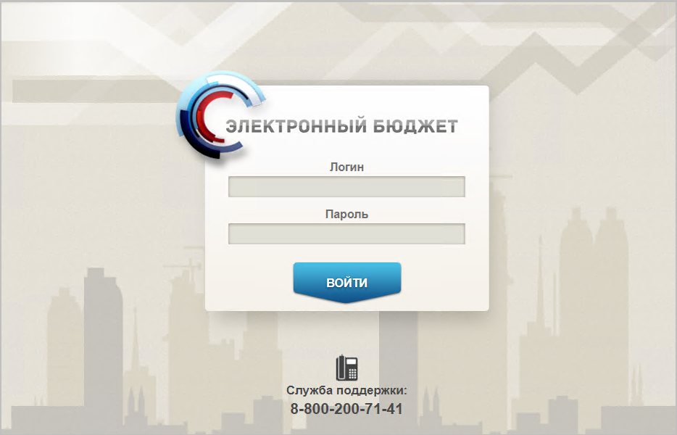
1. Страница авторизации
- В открывшемся окне (см. рис. 1) указать имя пользователя и пароль. Нажать кнопку «Войти».
После прохождения авторизации откроется Главная страница Личного кабинета пользователя, пример внешнего вида которой представлен на рисунке 2.
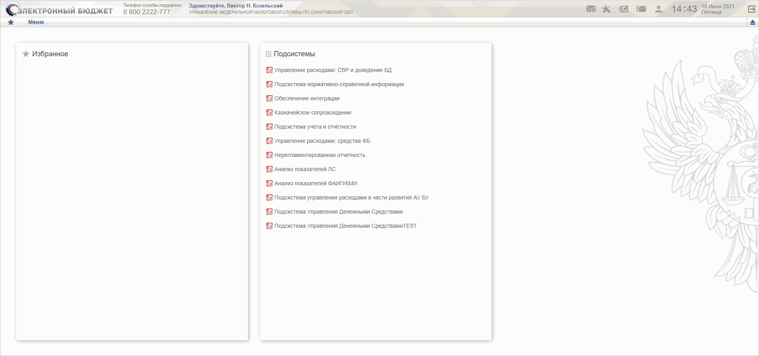
2. Главная страница веб-портала
Подробные сведения о Личном кабинете пользователя приведены в документе «Руководство пользователя. Подсистема обеспечения интеграции, ведения реестров и формуляров системы «Электронный бюджет» (код документа: 54819512.20.13,00.09.005-1.0 1).

Дополнительные настройки Подсистемы
На АРМ пользователя установлен JINN-Client и сертификат выданный для подключения к ЛК.

Описание интерфейса, управляющих элементов и сообщений Компонента АУ/БУ ПУР ЭБ
Для работы с Подсистемой управление расходами в части развития АУ/БУ пользователю необходимо войти в «Личный кабинет пользователя» в интернет-браузере Яндекс.Браузер, Спутник или др.
Для просмотра перечня доступных документов пользователю необходимо нажать пункт «Меню» и слева на панели выбрать пункт «Подсистема управление расходами в части развития АУ БУ», после чего на интерфейсе отобразится перечень доступных документов (рис. 3).
Активировать нужный рабочий интерфейс можно, выбрав соответствующий пункт меню (например, списковая форма «Все документы» и щелкнув по нему левой кнопкой мыши).

Навигация
Раздел «Меню» (далее – Меню) служит для выбора вида деятельности. В Меню представлен список всех соответствующих подсистем. При выборе в Меню какой-либо подсистемы в рабочей области отображается перечень доступных типов документов (рис. 3).
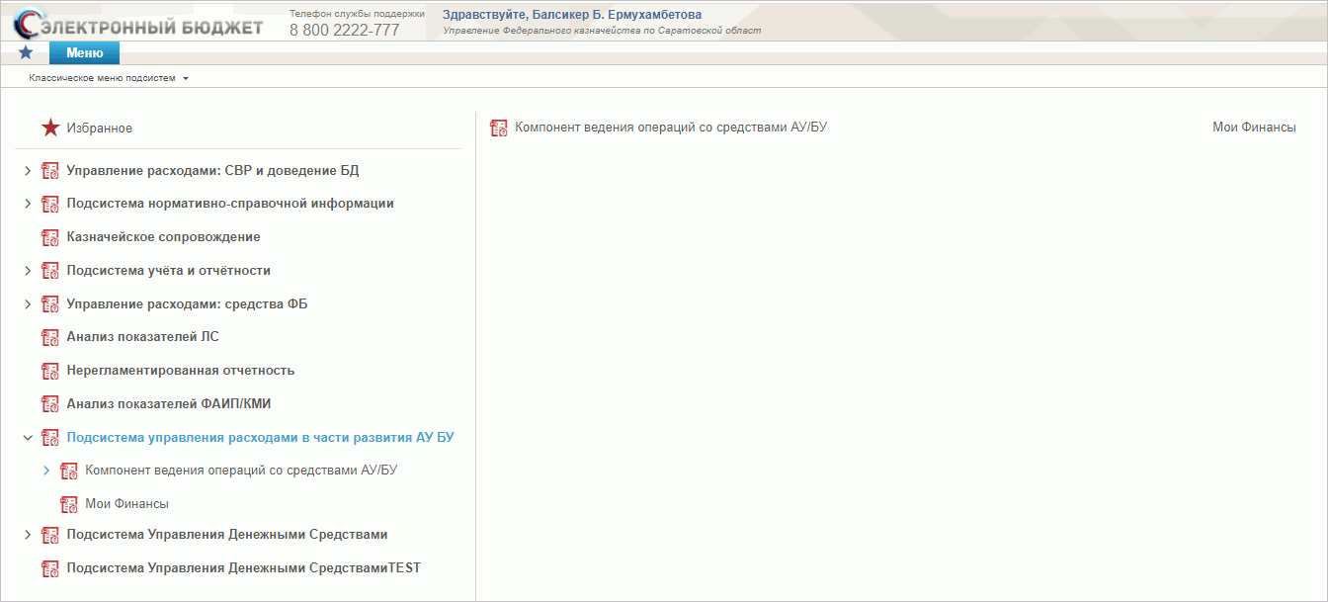
3. Раздел «Меню»
Для перехода к списковой форме документов определенного вида необходимо выполнить следующие действия:
- На панели «Меню» выбрать вид деятельности («Подсистема управление расходами в части развития АУ БУ»).
- Далее перемещаясь по дереву навигации, перейти к искомому виду документов. Например, перейти по пути «Компонент ведения операций со средствами АУ/БУ – Операции по кассовым выплатам – Заявка на кассовый расход – Все документы» (рис. 4). Откроется списковая форма всех документов «Заявка на кассовый расход» (рис. 5).
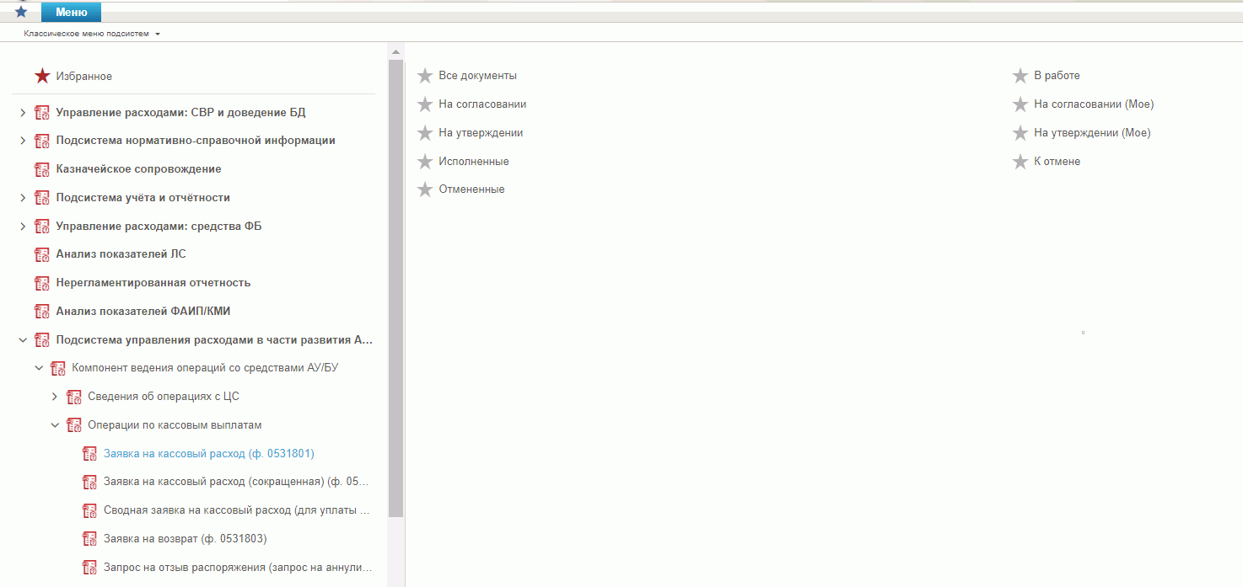
4. Переход к списковой форме документов

Списковая форма
Списковая форма содержит перечень экземпляров документов данного типа, доступных пользователю (рис. 5). Набор полей списковой формы зависит от атрибутов формируемых документов и может быть различным, в зависимости от выбранного справочника или документа.
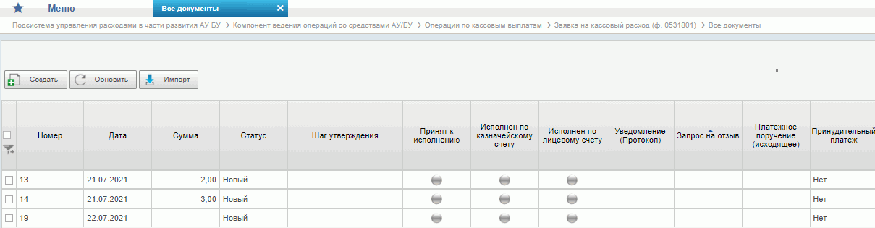
5. Списковая форма документов «Заявка на кассовый расход»
Набор отображаемых столбцов в табличной части можно изменить, используя инструмент настройки списка. Для этого нужно нажать правой кнопкой мыши на шапке таблицы списковой формы и в открывшемся списке выбрать опцию «Выбор колонок» (рис. 6).
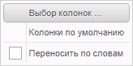
6. Меню действий с колонками
Появится окно с перечнем колонок: те реквизиты, рядом с которыми стоит галочка, отображаются в списковой форме. На рисунке 7 приведен пример выбора колонок для списковой формы всех документов «Заявка на кассовый расход».
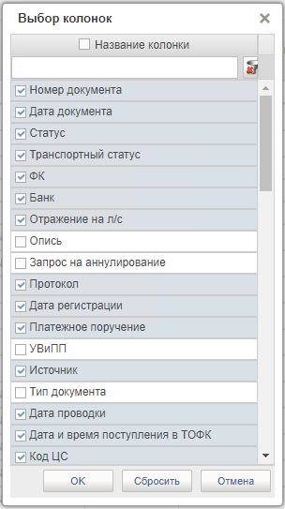
7. Списковая форма документов «Заявка на кассовый расход»

Фильтр-папки
Для более оперативной работы в дереве навигации реализованы «Фильтр-папки», которые позволяют фильтровать документы по различным условиям.
Доступность фильтр-папок зависит от уровня доступа пользователя.

Панель инструментов
На панели инструментов списковой формы находится набор функций (кнопок), вызывающих доступные действия над экземплярами документов, и элементы настройки формы. Описание кнопок панели инструментов представлено в таблице 3.
3. Описание функциональных кнопок
Вид кнопки на интерфейсе | Значение кнопки (действия, функции)
 | Создать новый документ – при нажатии на кнопку открывается окно с активными полями для ввода данных.
 | Открыть документ на редактирование – при нажатии на кнопку открывается окно для просмотра введенных данных.
 | Открыть документ на просмотр – при нажатии на кнопку открывается окно для просмотра введенных данных без возможности редактирования.
 | Удалить – удаление документа из Системы.  В корзину – удаление документа в корзину
 | Печать списка – вывод на печать выбранных документов.
 | Пользовательский фильтр – вызывает окно для задания параметров поиска по документам.
 | Обновить список документов – обновление списка документов на интерфейсе.
 | Применить фильтр.
 | Сбросить фильтр (находится справа от элемента «Пользовательский фильтр»).
 | Печать документа.
 | Экспорт – выгрузка документа в формате текстового файла или XML-файла в утвержденных форматах ТФФ версии Альбома 22.0.
 | Импорт – загрузка файла в текстовом формате или XML-файла в Систему в утвержденных форматах ТФФ версии Альбома 22.0.
 | Копия с вложениями – создать новый документ с данными, скопированными из выбранного документа.
 | Подписать – наложение на документ электронной подписи.
 | Проверка подписи – проверка наличия электронной подписи у документа.
 | Удаление подписи – удаление наложенной ранее на документ электронной подписи.
 | «Направить на согласование» – при нажатии на кнопку открывается диалоговое окно заполнения сведений по согласующим и утверждающим документ пользователям.
 | «Согласовать» – при нажатии на кнопку открывается диалоговое окно с вариантами решения.  «Утвердить» – при нажатии на кнопку открывается диалоговое окно с вариантами решения.  «Взять в работу» – при нажатии на кнопку документ на статусе «Не согласован» переводится в статус «Черновик».  «Создать новую версию документа» – при нажатии на кнопку текущему документу проставляется флаг актуальности «Не актуален», создаётся новый документ на основе текущего с флагом актуальности «Актуален».
 | Редактировать лист согласования– при нажатии на кнопку открывается окно для указания Согласующего и Утверждающего.
 | Настройки списковой формы – при нажатии на кнопку открывается окно для задания параметров списковой формы.

Формирование и ведение справочников

Заполнение справочника «Шаблон листа согласования»

Условия выполнения операции
Для автоматического заполнения Листа согласования документов, используемых при санкционировании и проведении кассовых выплат, применяется справочник «Шаблон листа согласования», который ведется самостоятельно пользователями.

Последовательность действий
Для начала работы со справочником «Шаблон листа согласования» необходимо выполнить следующие действия:
- Выбрать пункт меню «Подсистема управления расходами в части развития АУ БУ – Компонент ведения операций со средствами АУ/БУ – Справочники – Шаблон листа согласования».
- Нажать кнопку (Создать новый документ).
Откроется визуальная форма экземпляра формуляра «Шаблон листа согласования» с возможностью ее редактирования (рис. 8).
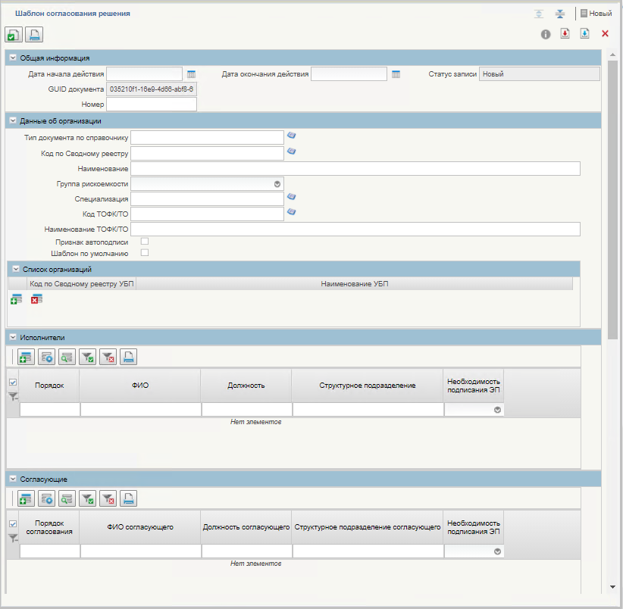
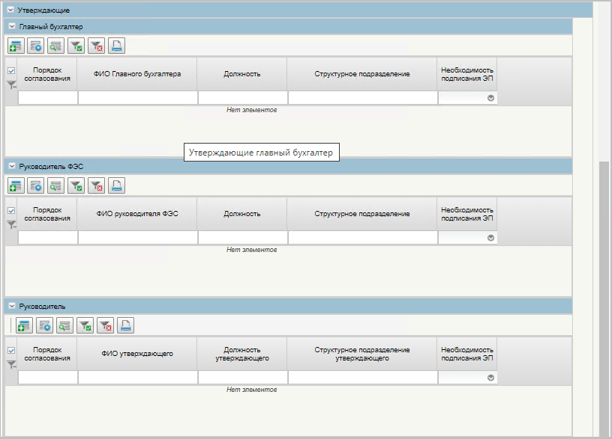
8. Визуальная форма экземпляра формуляра «Шаблон листа согласования»
- В открывшейся визуальной форме экземпляра формуляра «Шаблон листа согласования» необходимо заполнить реквизиты, приведённые в таблице 4. Реквизиты, не указанные в таблице, заполняются автоматически.
4. Описание полей формуляра «Шаблон листа согласования»
Наименование реквизита | Описание реквизита
Блок «Общая информация»
Дата начала действия | Выбор из календаря или автоматическое заполнение текущей датой.
Номер | Указывается вручную
Блок реквизитов в табличной части «Данные об организации»
Тип документа по справочнику | Выбор значения из справочника «Типы документов.
Код по Сводному реестру | Указывается код по Сводному реестру. Заполняется вручную выбором актуальной записи из справочника «Сводный реестр» из реквизита «Код организации».
Наименование | Вручную указывается наименование текущего ШЛС.
Группа рискоемкости | Выбор из списка значений «1 – особой важности», «2 – высокий», «3 – средний», «4 – низкий»
Специализация | Указывается код специализации. Заполняется выбором актуальной записи из справочника «Перечень специализаций»
Код ТОФК | Не заполняется.
Признак автоподписи | Чекбокс. В положении «Да» (вкл.) разрешает автоматическое подписание формуляра исполнителем и согласующим.
Шаблон по умолчанию | Чекбокс. В положении «Да» (вкл.) устанавливает данный ШЛС как шаблон по умолчанию.
Блок «Исполнитель»
Порядок исполнения | Указывается очередность исполнения от 1 по порядку. При параллельном исполнении указываются одинаковые цифры, при последовательном цифры по порядку.
ФИО Исполнителя | Выбор из списка справочника «Организационно-штатная структура» (далее – ОШС).
Необходимость подписания ЭП | Указывается необходимость подписания ЭП пользователя (выбор из значений «Да»/«Нет»).
Блок «Согласующие»
Порядок согласования | Указывается очередность согласования от 1 по порядку. При параллельном согласовании указываются одинаковые цифры, при последовательном цифры по порядку.
ФИО утверждающего | Выбор из списка справочника «Организационно-штатная структура» (далее – ОШС).
Необходимость подписания ЭП | Указывается необходимость подписания ЭП пользователя (выбор из значений «Да»/«Нет»).
Блок «Утверждающие»
Табличная часть «Главный бухгалтер»
Порядок согласования | Указывается очередность согласования от 1 по порядку. При параллельном согласовании указываются одинаковые цифры, при последовательном цифры по порядку.
ФИО утверждающего | Выбор из списка справочника «Организационно-штатная структура» (далее – ОШС).
Необходимость подписания ЭП | Указывается необходимость подписания ЭП пользователя (выбор из значений «Да»/«Нет»).
Табличная часть «Руководитель ФЭС»
Порядок согласования | Указывается очередность согласования от 1 по порядку. При параллельном согласовании указываются одинаковые цифры, при последовательном цифры по порядку.
ФИО утверждающего | Выбор из списка справочника «Организационно-штатная структура» (далее – ОШС).
Необходимость подписания ЭП | Указывается необходимость подписания ЭП пользователя (выбор из значений «Да»/«Нет»).
Табличная часть «Руководитель»
Порядок согласования | Указывается очередность согласования от 1 по порядку. При параллельном согласовании указываются одинаковые цифры, при последовательном цифры по порядку.
ФИО утверждающего | Выбор из списка справочника «Организационно-штатная структура» (далее – ОШС).
Необходимость подписания ЭП | Указывается необходимость подписания ЭП пользователя (выбор из значений «Да»/«Нет»).
- При необходимости в разделах «Исполнитель», «Согласующие», «Утверждающие» добавить в табличную часть строки для указания пользователей, имеющих на это права. После добавления пользователя в табличную часть в нужном формуляре заполнится вкладка «Лист согласования».
Примечание. В случае если в организации отсутствует главный бухгалтер (организации с неполным составом утверждающих), то руководитель, помимо утверждающего, должен получить роль главного бухгалтера. Допустимые для главного бухгалтера роли перечислены в табличной части «Описание набора ЭП» справочника «Типы документов» (для типа документа, на который создается шаблон).
Существуют последовательные и параллельные процессы исполнения/согласования/утверждения.
Последовательное согласование необходимо в случае, если нескольким пользователям нужно выполнить операцию по исполнению/согласованию/утверждению друг за другом. Для этого в поле «Порядок согласования» указывают цифры по порядку, например «1, 2, 3» в зависимости от количества пользователей.
Процесс параллельного исполнения/согласования/утверждения необходим в случае:
- если у нескольких пользователей есть возможность в исполнении/согласовании/утверждении, но при этом выполнять данную функцию должен один;
- если один из пользователей отсутствует, например, в отпуске.
В поле «Порядок согласования» указываются одинаковые цифры, например, «1, 1, 1» в зависимости от количества пользователей. В этом случае последовательный характер процессов исполнения/согласования/утверждения отсутствует и операции выполняются независимо друг от друга.
- Для проверки документа нажать кнопку (Проверить документ).
- После прохождения всех контролей необходимо сохранить экземпляр формуляра «Шаблон листа согласования», нажав на кнопку «Сохранить» окна «Результаты проверки».
- Далее необходимо закрыть экземпляр формуляра «Шаблон листа согласования», нажав на кнопку (Закрыть окно редактирования) в верхнем правом углу.
Можно также воспользоваться кнопкой (Сохранить изменения и закрыть окно) или кнопкой (Сохранить изменения) и кнопкой (Закрыть окно редактирования).

Общие справочники
Общие справочники, приведенные в данном разделе в качестве обзорной информации, доступны пользователям ПУР ЭБ исключительно для просмотра.
Для просмотра справочников необходимо выполнить следующие действия:
- На панели «Меню» выбрать «Подсистема управления расходами в части развития АУ БУ».
- Далее перемещаясь по дереву навигации выбрать «Компонент ведения операций со средствами АУ/БУ» и развернуть ветку «Справочники» (рис. 9).
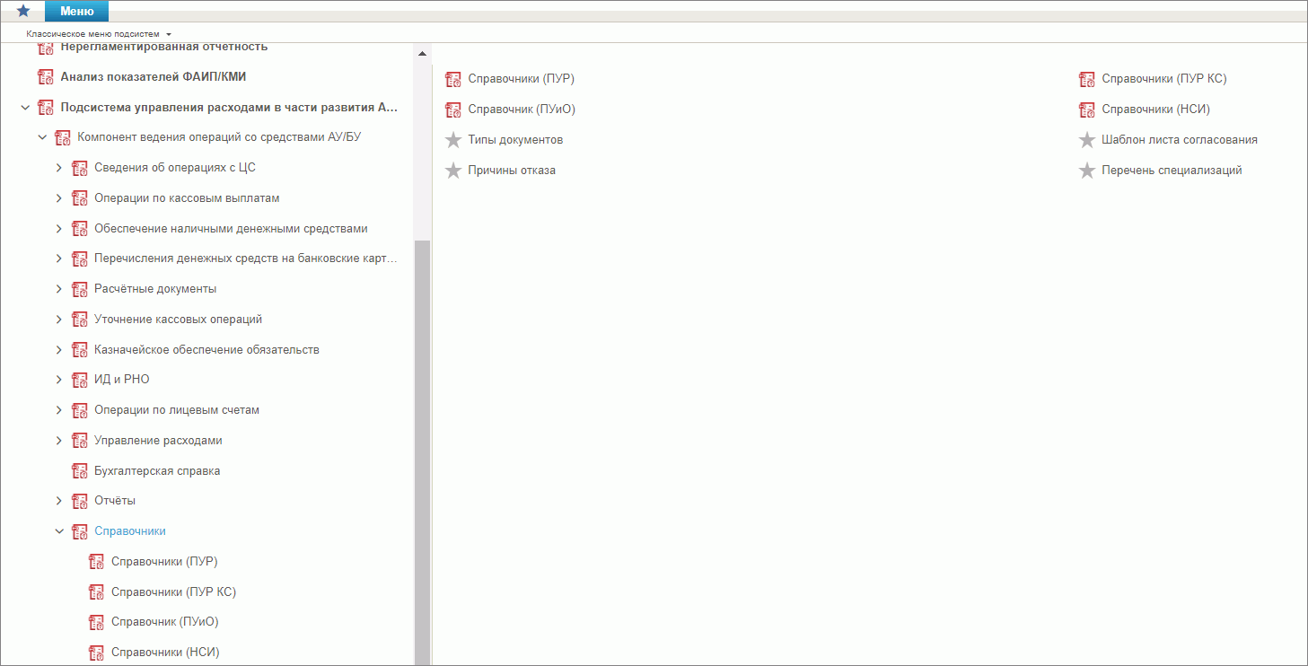
9. Пункт меню «Справочники»
Перечень справочников, присутствующих в списке:
- Справочники (ПУР):
- Реестр приостанавливаемых операций;
- Перечень КБК, допущенных к проведению операций по кассовым выплатам;
- Справочники ПУР КС:
- Перечень источников поступлений целевых средств;
- Справочники ПУиО:
- Структуры документов для учета;
- Перечень показателей состояния лицевого счета;
- Справочники НСИ:
- Объекты капитального вложения (ОКВ);
- Российские банки;
- Справочник территориальных органов Федерального казначейства (ТОФК);
- Книга регистрации лицевых счетов;
- Соответствие типов БС и ЛС;
- Банковские карты;
- Общероссийский классификатор валют (ОКВ);
- Книга регистрации казначейский счетов;
- Основания платежа;
- ЕГРЮЛ;
- Коды субсидий НУБП;
- Справочник «ОКТМО»;
- Сводный реестр;
- Перечень бюджетов;
- Банковские счета ФК;
- Соответствие БС (40116) и СвР;
- Коды видов расходов;
- Аналитические коды доходов и источников;
- Статусы плательщика;
- Символы кассовой отчетности;
- Справочник соответствия кодов видов расходов кодам видов выплат на банковские карты Мир физических лиц.

Общие операции с документами Компонента АУ/БУ ПУР ЭБ

Автоматическое формирование документов путем импорта файла
Для автоматического формирования документов путем импорта файла с внешнего носителя требуется выполнить следующие действия:
- Выбрать необходимую подсистему «Подсистема управление расходами в части развития АУ БУ», перейти в пункт меню «Компонент ведения операций со средствами АУ/БУ» и выбрать соответствующий документ.
- В списковой форме нажать кнопку «Импорт». В открывшемся окне выбрать файл с документом для импорта и нажать кнопку «Сохранить». В случае успешного импорта после обновления в СФ присутствует экземпляр формуляра на статусе «Новый».
- Открыть импортированный формуляр для визуальной проверки нажатием кнопки «Просмотреть». При корректном завершении импорта документа данные реквизитов формуляра подтягиваются автоматически из файла соответствующего поля ТФФ.
Документы, импортированные в личный кабинет с внешнего носителя недоступны для редактирования.

Просмотр и отправка на согласование документа
Для визуального просмотра формуляра необходимо выполнить следующие действия:
- Выбрать необходимую подсистему «Подсистема управление расходами в части развития АУ БУ», перейти в пункт меню «Компонент ведения операций со средствами АУ/БУ» и выбрать соответствующий документ.
- В списковой форме выделить необходимый экземпляр формуляра и нажать кнопку (Просмотреть).
- Для отправки документа на согласование выделить нужный экземпляр формуляра и нажать кнопку (Направить на согласование). Выбрать сертификат и нажать кнопку «Ок». Аналогично действие выполняется на форме просмотра документа.
При успешном прохождении контролей документ переходит на статус «На согласовании», при неуспешном прохождении контролей – остается на статусе «Новый» и доступен для редактирования.

Согласование и утверждение документа
Для согласования направленного экземпляра формуляров пользователю, наделенному соответствующими полномочиями, необходимо выполнить следующие действия:
- Выбрать необходимую подсистему «Подсистема управление расходами в части развития АУ БУ», перейти в пункт меню «Компонент ведения операций со средствами АУ/БУ» и выбрать соответствующий документ.
- Перейти в пункт меню «На согласовании (Мое).
- В списковой форме выделить экземпляр формуляра и нажать кнопку «Согласование».
- В открывшемся диалоговом окне «Согласовать» в поле «Примечание» при необходимости указать дополнительную информацию и нажать кнопку «Согласовать».
Документ перейдёт на статус «На утверждении». В случае отказа согласовать документ согласующему лицу необходимо нажать кнопку «Вернуть», документ вернется на статус «Новый» с удалением ранее наложенных подписей.
Для утверждения направленного экземпляра формуляра пользователю, наделенному соответствующими полномочиями, необходимо выполнить следующие действия:
- Выбрать необходимую подсистему «Подсистема управление расходами в части развития АУ БУ», перейти в пункт меню «Компонент ведения операций со средствами АУ/БУ» и выбрать соответствующий документ.
- Перейти в пункт меню «На утверждении (Мое)».
- В списковой форме выделить необходимый экземпляр формуляра на статусе «На утверждении» и нажать кнопку «Утверждение».
- В открывшемся диалоговом окне «Утверждение» в поле «Примечание» при необходимости указать дополнительную информацию и нажать кнопку «Утвердить».
- Выбрать сертификат и нажать кнопку «Ок».
Документ перейдёт на статус «Утвержден» и станет доступен пользователям ФК. В случае отказа в утверждении документа утверждающему лицу необходимо нажать кнопку «Вернуть», документ вернется на статус «Новый» с удалением ранее наложенных подписей.

Удаление документа
На статусе «Новый» документ может быть удален. Для удаления необходимо нажать кнопку «Удалить», документ будет удален из базы данных. При нажатии на кнопку «Удалить в корзину» выполняется перевод документа на статус «Удален» и перемещение документа в корзину.

Печать документа
Для вывода на печать формуляра необходимо выполнить следующие действия:
- Выбрать необходимую подсистему «Подсистема управление расходами в части развития АУ БУ», перейти в пункт меню «Компонент ведения операций со средствами АУ/БУ» и выбрать соответствующий документ.
- В списковой форме выделить нужный экземпляр формуляра, нажать кнопку (Печать документа) и выбрать формат файла для печати: PDF, RTF, XLS или ODS, ODT.

Операции по кассовым выплатам

Документ «Заявка на кассовый расход» (ф. 0531801)
Для формирования экземпляра формуляра «Заявка на кассовый расход» (ф. 0531801) необходимо выполнить следующие действия:
- Выбрать необходимую подсистему «Подсистема управление расходами в части развития АУ БУ», перейти в пункт меню «Компонент ведения операций со средствами АУ/БУ – Операции по кассовым выплатам – Заявка на кассовый расход (ф. 0531801) – Все документы».
- В списковой форме нажать кнопку «Создать новый документ».
Откроется визуальная форма «Заявка на кассовый расход» с окном выбора ЛС из справочника «Сводный реестр» (рисунок 10)
Вкладки с индивидуальным набором полей для заполнения «Основная информация, Раздел 1, 2» и «Раздел 3, 4, 5» приведены на рисунках 11 - 13.
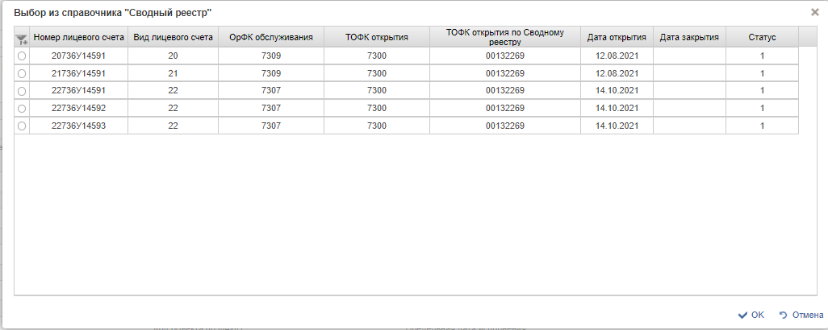
10. ВФ «Заявка на кассовый расход» (ф. 0531801), выбор из справочника «Сводный реестр»
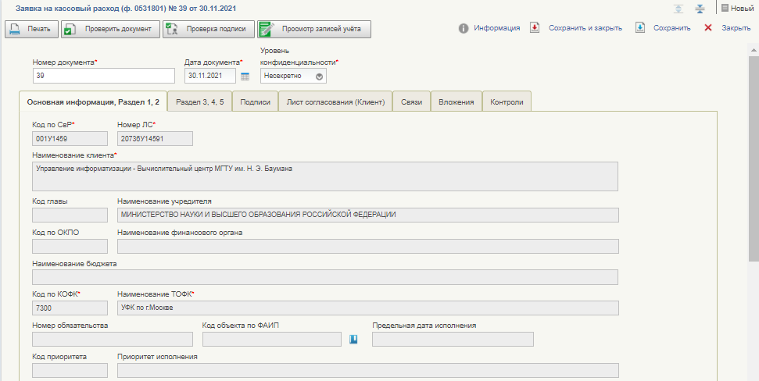
11. ВФ «Заявка на кассовый расход» (ф. 0531801), вкладка «Основная информация, Раздел 1, 2»
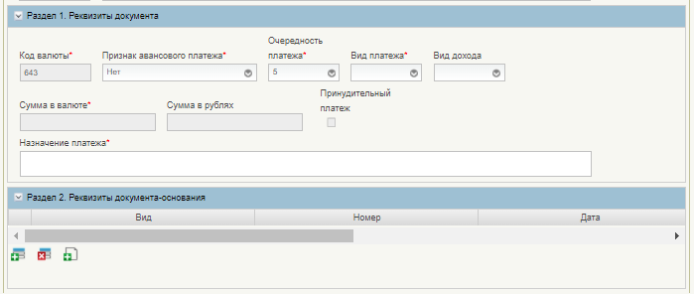
12. ВФ «Заявка на кассовый расход» (ф. 0531801), вкладка «Основная информация, Раздел 1, 2»

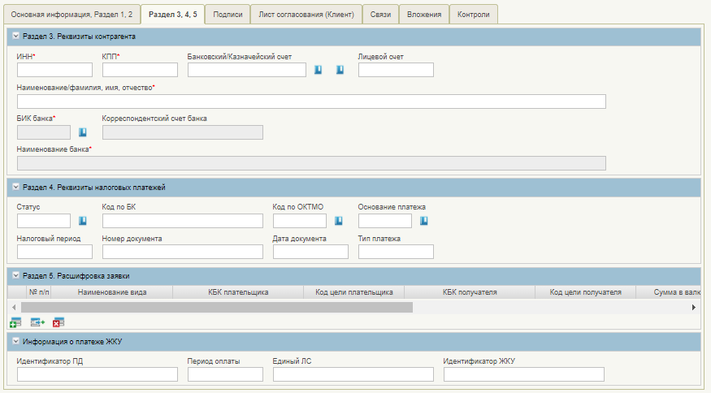
13. ВФ «Заявка на кассовый расход» (ф. 0531801), вкладка «Раздел 3, 4, 5»
- Заполнить все обязательные поля формуляра. Обязательные к заполнению поля выделены знаком *:
на вкладке «Основная информация, Раздел 1, 2»:
- Код по СвР;
- Номер ЛС – заполняется автоматически;
- Наименование клиента – заполняется автоматически;
- Код по КОФК – заполняется автоматически;
- Наименование ТОФК – заполняется автоматически;
- Код валюты – заполняется автоматически;
- Признак авансового платежа;
- Очередность платежа;
- Вид платежа;
- Сумма в валюте – заполняется автоматически;
- Назначение платежа.
На вкладке «Раздел 3, 4, 5»:
- ИНН;
- КПП;
- Банковский/казначейский счет;
- БИК банка – заполняется автоматически;
- Наименование/фамилия, имя, отчество
- Наименование банка – заполняется автоматически.
После заполнения полей нажать кнопку «Сохранить изменения и закрыть окно».
Запустится автоматическая проверка на корректность заполнения полей. При успешном завершении проверки ЗКР сохранится в системе на статусе «Новый», при неуспешном завершении проверки система сообщит о наличии ошибок при заполнении, которые требуется исправить.

Изменение статуса документа «Заявка на кассовый расход» (ф. 0531801) по результатам обработки и санкционирования в ТОФК
В процессе обработки и санкционирования документа «Заявка на кассовый расход» (ф. 0531801) в ТОФК статус документа принимает следующие значения:
- «Зарегистрирован»;
- «Исполнен». Документ исполнен в ТОФК;
- «Отменен». Документ отменен в ТОФК;
- «Аннулирован». Аннулирование (отмена) на основании представленного документа «Запрос на аннулирование заявки (консолидированной заявки)» (ф. 0531807).

Документ «Заявка на кассовый расход (сокращенная)» (ф. 0531851)
Для формирования экземпляра формуляра «Заявка на кассовый расход (сокращенная)» (ф. 0531851) необходимо выполнить следующие действия:
- Выбрать необходимую подсистему «Подсистема управление расходами в части развития АУ БУ», перейти в пункт меню «Компонент ведения операций со средствами АУ/БУ – Операции по кассовым выплатам – Заявка на кассовый расход (сокращенная (ф. 0531801) – Все документы».
- В списковой форме нажать кнопку «Создать новый документ».
Откроется визуальная форма «Заявка на кассовый расход» с окном выбора ЛС из справочника «Сводный реестр» (рисунок 14)
Вкладки с индивидуальным набором полей для заполнения «Основная информация, Раздел 1» и «Раздел 2, 3» приведены на рисунках 15 - 17.
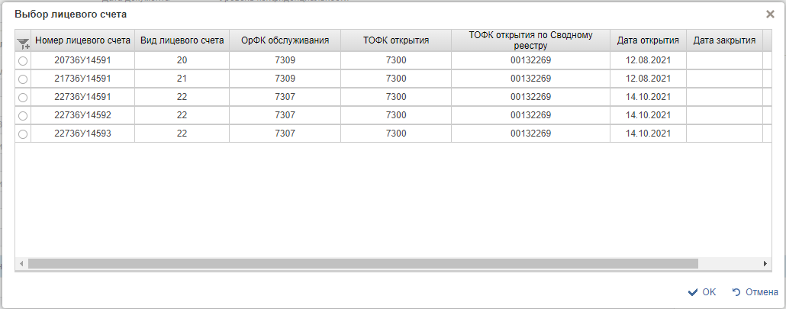
14. ВФ «Заявка на кассовый расход (сокращенная)» (ф. 0531851), выбор из справочника «Сводный реестр»
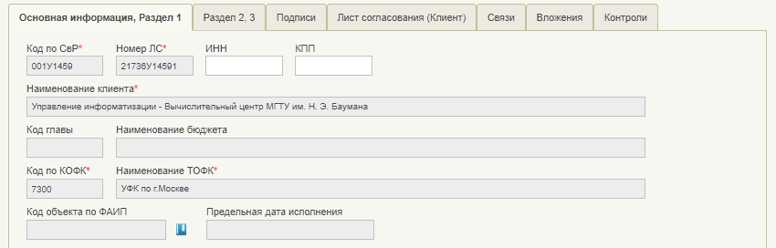
15. ВФ «Заявка на кассовый расход (сокращенная)» (ф. 0531851), вкладка «Основная информация, Раздел 1»

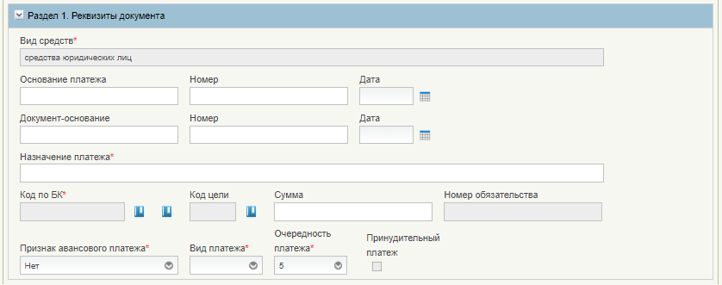
16. ВФ «Заявка на кассовый расход (сокращенная)» (ф. 0531851), вкладка «Основная информация, Раздел 1»

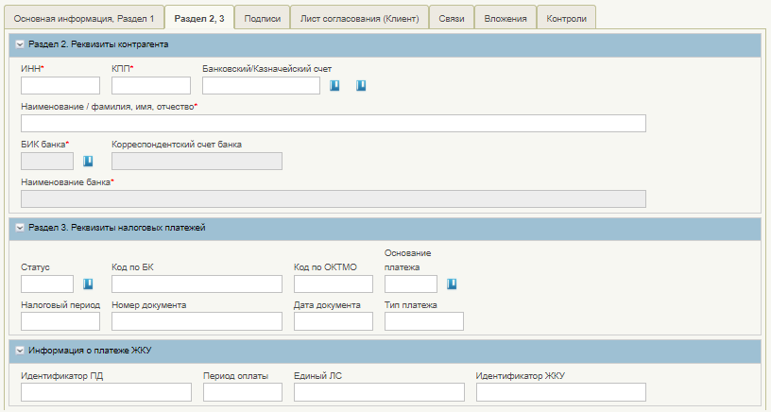
17. ВФ «Заявка на кассовый расход (сокращенная)» (ф. 0531851), вкладка «Раздел 2, 3»
- Заполнить все обязательные поля формуляра. Обязательные к заполнению поля выделены знаком *.
на вкладке «Основная информация, Раздел 1»:
- Код по СвР;
- Номер ЛС – заполняется автоматически;
- Наименование клиента – заполняется автоматически;
- Код по КОФК – заполняется автоматически;
- Наименование ТОФК – заполняется автоматически;
- Вид средств – заполняется автоматически;
- Назначение платежа;
- Код по БК;
- Признак авансового платежа;
- Вид платежа;
- Очередность платежа.
На вкладке «Раздел 2, 3»:
- ИНН;
- КПП;
- Наименование / фамилия, имя, отчество
- Банковский/казначейский счет;
- Номер ЛС, при необходимости;
- БИК банка;
- Наименование банка – заполняется автоматически.
После заполнения полей нажать кнопку «Сохранить изменения и закрыть окно».
Запустится автоматическая проверка на корректность заполнения полей. При успешном завершении проверки ЗКС сохранится в системе на статусе «Новый», при неуспешном завершении проверки система сообщит о наличии ошибок при заполнении, которые требуется исправить.

Изменение статуса документа «Заявка на кассовый расход (сокращенная)» (ф. 0531851) по результатам обработки и санкционирования в ТОФК
В процессе обработки и санкционирования документа «Заявка на кассовый расход» (ф. 0531851) в ТОФК статус документа принимает следующие значения:
- «Зарегистрирован»;
- «Исполнен». Документ исполнен в ТОФК;
- «Отменен». Документ отменен в ТОФК;
- «Аннулирован». Аннулирование (отмена) на основании представленного документа «Запрос на аннулирование заявки (консолидированной заявки)» (ф. 0531807).

Документ «Сводная заявка на кассовый расход (для уплаты налогов)» (ф. 0531860)
Для формирования экземпляра формуляра «Сводная заявка на кассовый расход (для уплаты налогов)» (ф. 0531860) необходимо выполнить следующие действия:
- Выбрать необходимую подсистему «Подсистема управление расходами в части развития АУ БУ», перейти в пункт меню «Компонент ведения операций со средствами АУ/БУ – Операции по кассовым выплатам – Сводная заявка на кассовый расход (для уплаты налогов (ф. 0531860) – Все документы».
- В списковой форме нажать кнопку «Создать новый документ».
Откроется визуальная форма «Сводная заявка на кассовый расход (для уплаты налогов)» (ф. 0531860) с окном выбора ЛС из справочника «Сводный реестр» (рисунок 18). Вкладки с индивидуальным набором полей для заполнения «Общая информация, Раздел 1» и «Раздел 3, 4, 5» приведены на рисунках 19 - 21.
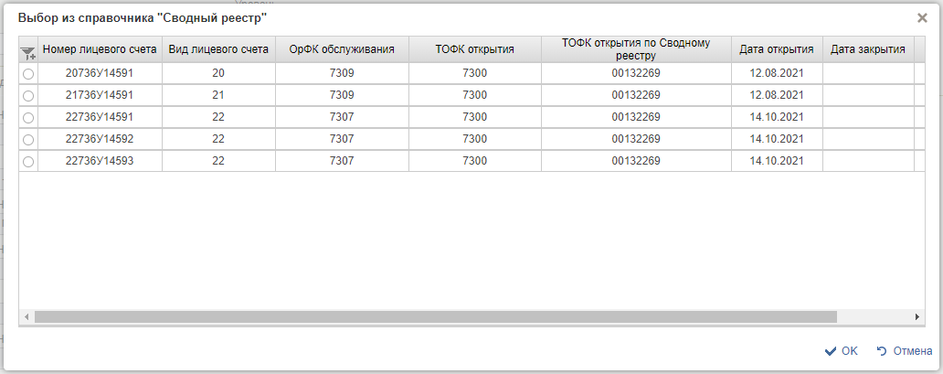
18. ВФ «Сводная заявка на кассовый расход (для уплаты налогов)» (ф. 0531860), выбор из справочника «Сводный реестр»
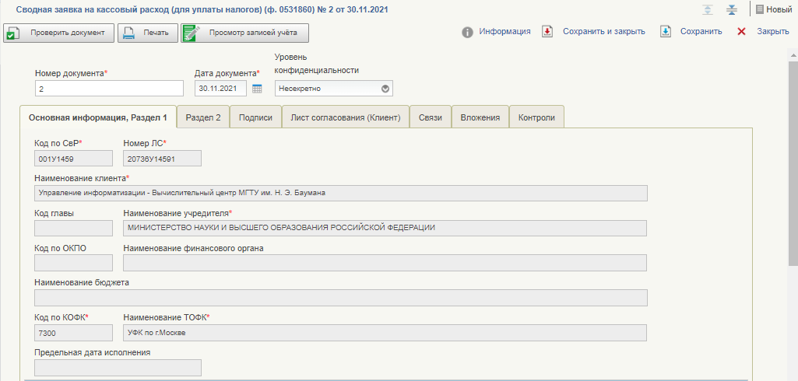
19. ВФ «Сводная заявка на кассовый расход (для уплаты налогов)» (ф. 0531860), вкладка «Основная информация, Раздел 1»
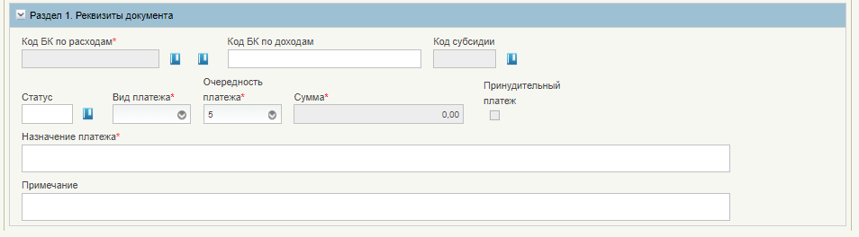
20. ВФ «Сводная заявка на кассовый расход (для уплаты налогов)» (ф. 0531860), вкладка «Основная информация, Раздел 1»

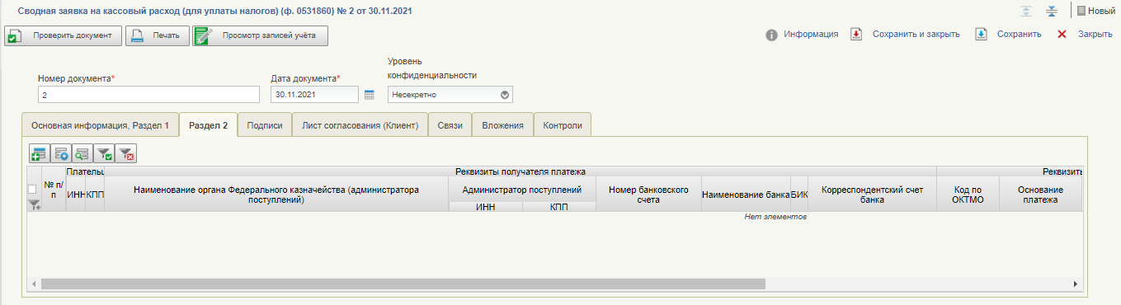
21. ВФ «Сводная заявка на кассовый расход (для уплаты налогов)» (ф. 0531860), вкладка «Раздел 2»
- Заполнить обязательные поля. Обязательные к заполнению поля выделены знаком *.
На вкладке «Основная информация, Раздел 1»:
- Код по СвР;
- Номер ЛС – заполняется автоматически;
- Наименование клиента – заполняется автоматически;
- Наименование учредителя – заполняется автоматически;
- Код по КОФК – заполняется автоматически;
- Наименование ТОФК – заполняется автоматически;
- Код БК по расходам;
- Вид платежа;
- Очередность платежа;
- Сумма – заполняется автоматически;
- Назначение платежа.

- После заполнения полей нажать кнопку «Сохранить изменения и закрыть окно».
Запустится автоматическая проверка на корректность заполнения полей. При успешном завершении проверки Заявка сохранится в системе на статусе «Новый», при неуспешном завершении проверки система сообщит о наличии ошибок при заполнении, которые требуется исправить.

Изменение статуса документа «Сводная заявка на кассовый расход (для уплаты налогов)» (ф. 0531860) по результатам обработки и санкционирования в ТОФК
В процессе обработки и санкционирования документа «Сводная заявка на кассовый расход (для уплаты налогов)» (ф. 0531860) в ТОФК статус документа принимает следующие значения:
- «Зарегистрирован»;
- «Исполнен». Документ исполнен в ТОФК;
- «Исполнен частично». Не все строки раздела 2 документа исполнены;
- «Отменен». Документ отменен в ТОФК;
- «Аннулирован». Аннулирование (отмена) на основании представленного документа «Запрос на аннулирование заявки (консолидированной заявки)» (ф. 0531807).

Документ «Заявка на возврат» (ф. 0531803)
Для формирования экземпляра формуляра «Заявка на возврат» (ф. 0531803) необходимо выполнить следующие действия:
- Выбрать необходимую подсистему «Подсистема управление расходами в части развития АУ БУ», перейти в пункт меню «Компонент ведения операций со средствами АУ/БУ – Операции по кассовым выплатам – Заявка на возврат (ф. 0531803) – Все документы».
- В списковой форме нажать кнопку «Создать новый документ».
Откроется визуальная форма «Заявка на возврат» с окном выбора ЛС из справочника «Сводный реестр» (рисунок 22). Вкладки с индивидуальным набором полей для заполнения приведены на рисунках 23-25.
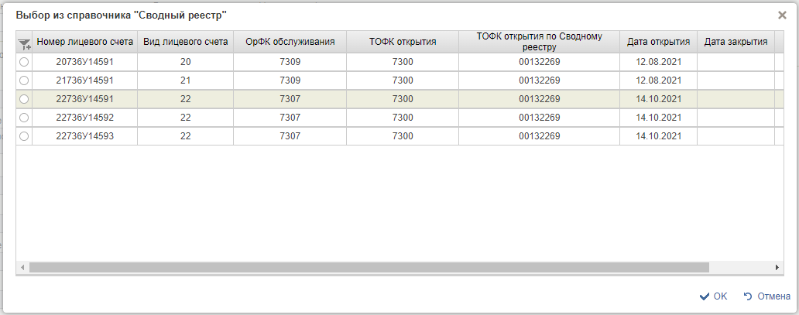
22. ВФ «Заявка на возврат» (ф. 0531803), выбор из справочника «Сводный реестр»
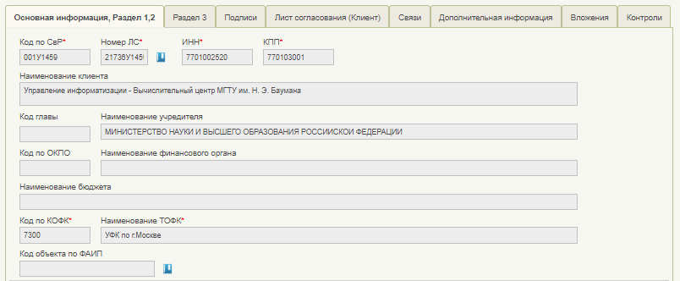
23. ВФ «Заявка на возврат» (ф. 0531803), вкладка «Основная информация, Раздел 1,2»
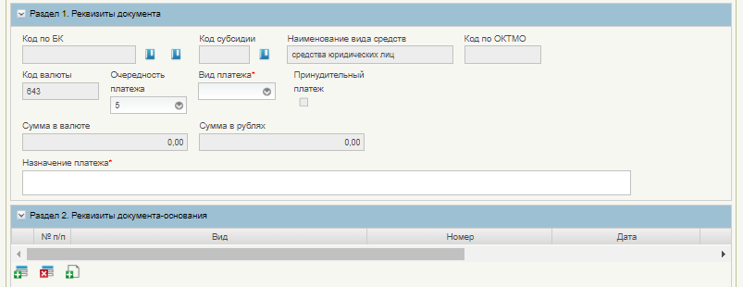
24. ВФ «Заявка на возврат» (ф. 0531803), вкладка «Основная информация, Раздел 1,2»
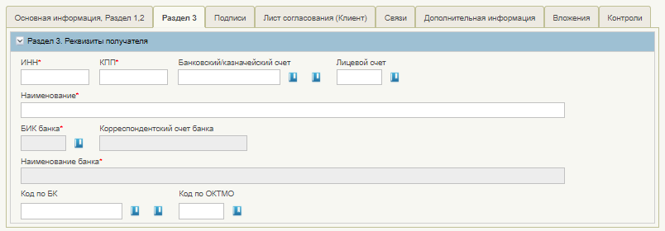
25. ВФ «Заявка на возврат» (ф. 0531803), вкладка «Раздел 3»

- Заполнить все обязательные поля формуляра. Обязательные к заполнению поля выделены знаком *.
на вкладке «Основная информация, Раздел 1,2»:
- Код по СвР;
- Номер ЛС – заполняется автоматически;
- ИНН – заполняется автоматически;
- КПП – заполняется автоматически;
- Код по КОФК – заполняется автоматически;
- Наименование ТОФК – заполняется автоматически;
- Вид платежа;
- Назначение платежа.
На вкладке «Раздел 3»:
- ИНН;
- КПП;
- Наименование;
- Банковский/казначейский счет;
- Номер ЛС, при необходимости;
- БИК банка – заполняется автоматически;
- Наименование банка – заполняется автоматически.
- После заполнения полей нажать кнопку «Сохранить изменения и закрыть окно».
Запустится автоматическая проверка на корректность заполнения полей. При успешном завершении проверки документ сохранится в системе на статусе «Новый», при неуспешном завершении проверки система сообщит о наличии ошибок при заполнении, которые требуется исправить.

Изменение статуса документа «Заявка на возврат» (ф. 0531803) по результатам обработки и санкционирования в ТОФК
В процессе обработки и санкционирования документа «Заявка на возврат» (ф. 0531803) в ТОФК статус документа принимает следующие значения:
- «Зарегистрирован»;
- «Исполнен». Документ исполнен в ТОФК;
- «Отменен». Документ отменен в ТОФК;
- «Аннулирован». Аннулирование (отмена) на основании представленного документа «Запрос на аннулирование заявки (консолидированной заявки)» (ф. 0531807).

Документ «Запрос на отзыв распоряжения (запрос на аннулирование)» (ф. 0531807)
Для формирования экземпляра формуляра «Запрос на отзыв распоряжения (запрос на аннулирование)» (ф. 0531807) необходимо выполнить следующие действия:
- Выбрать необходимую подсистему «Подсистема управление расходами в части развития АУ БУ», перейти в пункт меню «Компонент ведения операций со средствами АУ/БУ – Операции по кассовым выплатам – Запрос на отзыв распоряжения (запрос на аннулирование) (ф. 0531807) – Все документы».
- В списковой форме нажать кнопку «Создать новый документ».
Откроется визуальная форма «Запрос на отзыв распоряжения (запрос на аннулирование)» (ф. 0531807) с окном выбора ЛС из справочника «Сводный реестр» (рисунок 26). Вкладка с индивидуальным набором полей для заполнения «Реквизиты документа» приведена на рисунке 27.
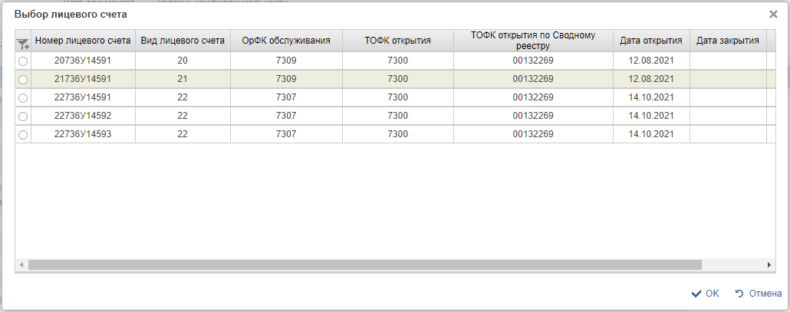
26. ВФ «Запрос на отзыв распоряжения (запрос на аннулирование)» (ф. 0531807), выбор из справочника «Сводный реестр»
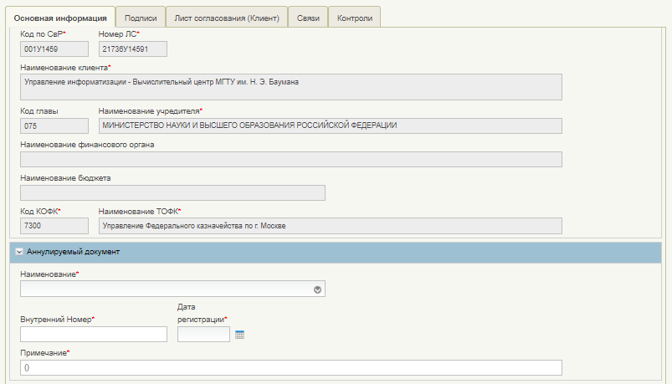
27. ВФ «Запрос на отзыв распоряжения (запрос на аннулирование)» (ф. 0531807), вкладка «Реквизиты документа»
- Заполнить все обязательные поля формуляра. Обязательные к заполнению поля выделены знаком *.
на вкладке «Основная информация»:
- Код по СвР;
- Номер ЛС – заполняется автоматически;
- Наименование клиента – заполняется автоматически;
- Наименование учредителя – заполняется автоматически;
- Код по КОФК – заполняется автоматически;
- Наименование ТОФК – заполняется автоматически;
Раздел «Аннулируемый документ»:
- Наименование;
- Внутренний номер;
- Дата регистрации;
- Примечание.
- После заполнения полей нажать кнопку «Сохранить изменения и закрыть окно».
Запустится автоматическая проверка на корректность заполнения полей. При успешном завершении проверки документ сохранится в системе на статусе «Новый», при неуспешном завершении проверки система сообщит о наличии ошибок при заполнении, которые требуется исправить.

Изменение статуса документа «Запрос на отзыв распоряжения (запрос на аннулирование)» (ф. 0531807) по результатам обработки и санкционирования в ТОФК
В процессе обработки и санкционирования документа «Запрос на отзыв распоряжения (запрос на аннулирование)» (ф. 0531807) в ТОФК статус документа принимает следующие значения:
- «Исполнен». Документ исполнен в ТОФК;
- «Отменен». Документ отменен в ТОФК.

Операции с целевыми субсидиями

Документ «Сведения об операциях с целевыми субсидиями» (ф. 0501016)»
Для формирования экземпляра формуляра «Сведения об операциях с целевыми субсидиями» (ф.0501016)» необходимо выполнить следующие действия:
- Выбрать необходимую подсистему «Подсистема управление расходами в части развития АУ БУ», перейти в пункт меню «Компонент ведения операций со средствами АУ/БУ – Сведения об операциях с ЦС – Сведения об операциях с ЦС (ф. 0501016) – Все документы».
- В списковой форме нажать кнопку «Создать новый документ». Откроется визуальная форма документа «Сведения об операциях с ЦС (ф. 0501016)» (рис. 20, 21).
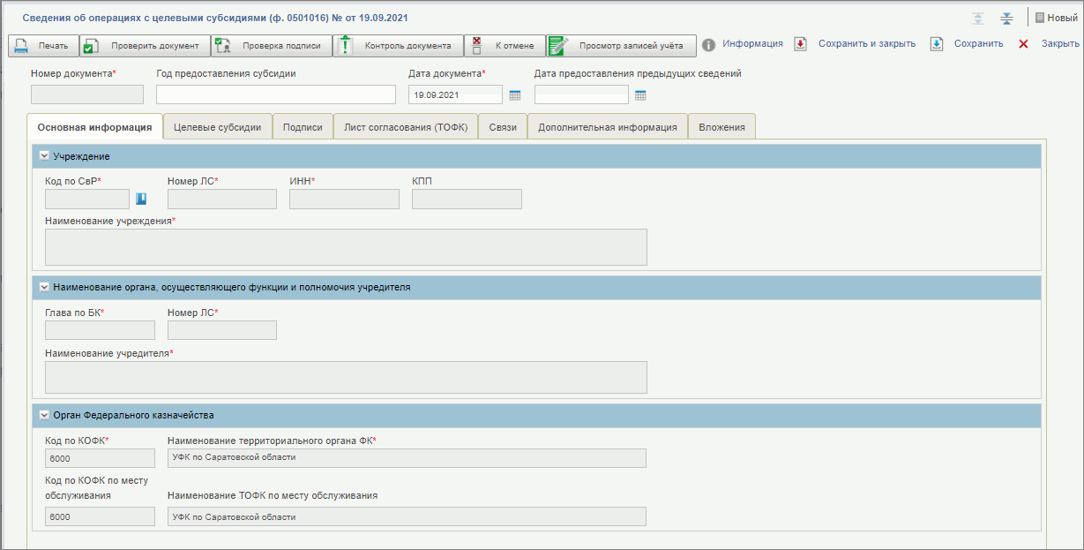
20. ВФ документа «Сведения об операциях с ЦС (ф. 0501016)», вкладка «Основная информация»
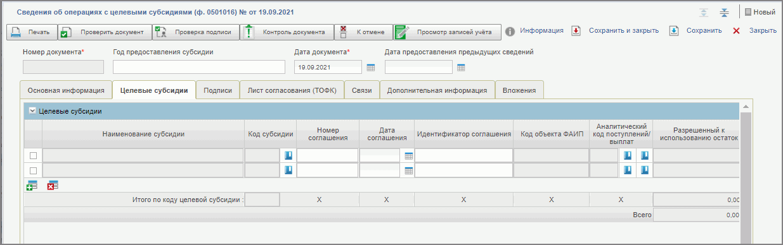
21. ВФ документа «Сведения об операциях с ЦС (ф. 0501016)», вкладка «Целевые субсидии»
- Заполнить все обязательные поля формуляра. Обязательные к заполнению поля выделены знаком *.
- После заполнения полей нажать кнопку «Сохранить изменения и закрыть окно».
- Запустится автоматическая проверка на корректность заполнения полей. При успешном завершении проверки документ сохранится в системе на статусе «Новый», при неуспешном завершении проверки система сообщит о наличии ошибок при заполнении, которые требуется исправить.

Документ «Заявление на возмещение целевых расходов»
Для формирования экземпляра формуляра «Сведения об операциях с целевыми субсидиями» (ф.0501016)» необходимо выполнить следующие действия:
- Выбрать необходимую подсистему «Подсистема управление расходами в части развития АУ БУ», перейти в пункт меню «Компонент ведения операций со средствами АУ/БУ – Сведения об операциях с ЦС – Заявление на возмещение целевых расходов – Все документы».
- В списковой форме нажать кнопку «Создать новый документ». Откроется визуальная форма документа «Заявление на возмещение целевых расходов».
- Заполнить все обязательные поля формуляра. Обязательные к заполнению поля выделены знаком *.
- После заполнения полей нажать кнопку «Сохранить изменения и закрыть окно».
- Запустится автоматическая проверка на корректность заполнения полей. При успешном завершении проверки документ сохранится в системе на статусе «Новый», при неуспешном завершении проверки система сообщит о наличии ошибок при заполнении, которые требуется исправить.

Казначейское обеспечение обязательств

Ручной ввод документа «Заявление на выдачу (перевод, изменение, отзыв) КОО» (ф. 0506108)
- Выбрать необходимую подсистему «Подсистема управление расходами в части развития АУ БУ», перейти в пункт меню «Компонент ведения операций со средствами АУ/БУ – Казначейское обеспечение обязательств – Заявление на выдачу (перевод, изменение, отзыв) КОО (ф. 0506108) – Все документы».
- В списковой форме нажать кнопку (Создать новый документ).
Откроется ВФ документа в режиме редактирования с предзаполненными автоматически данными (рис. 22, 23).
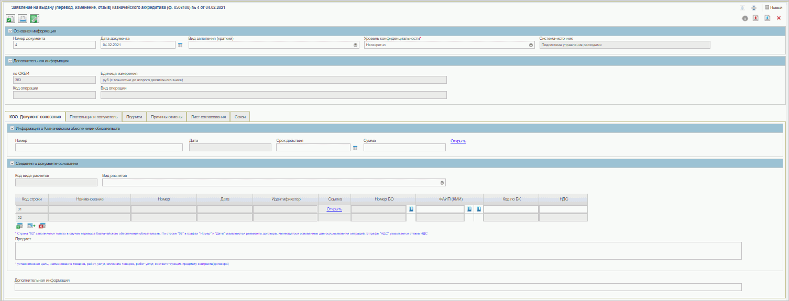
22. ВФ «Заявление на выдачу (перевод, изменение, отзыв) КОО (ф. 0506108)
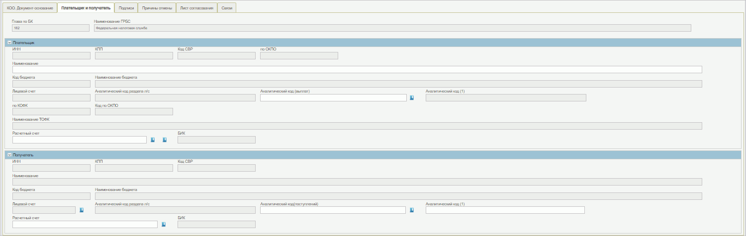
23. ВФ «Заявление на выдачу (перевод, изменение, отзыв) КОО (ф. 0506108), вкладка «Плательщик и получатель»
- Заполнить обязательные поля.
- Нажать кнопку «Сохранить изменения и закрыть окно».
После автоматической проверки системой документ примет статус «Новый» (при неуспешном прохождении контролей с отражением не пройденных контролей в диалоговом окне).

Обеспечение наличными денежными средствами

Документ «Заявка на получение наличных денег» (ф. 0531802)
Для формирования экземпляра формуляра «Заявка на получение наличных денег» (ф. 0531802) необходимо выполнить следующие действия:
- Выбрать необходимую подсистему «Подсистема управление расходами в части развития АУ БУ», перейти в пункт меню «Компонент ведения операций со средствами АУ/БУ – Обеспечение наличными денежными средствами –
Заявка на получение наличных денег (ф. 0531802) – Все документы (Клиент)».
- В списковой форме нажать кнопку «Создать новый документ».
Откроется визуальная форма «Заявка на получение наличных денег» (ф. 0531802). Вкладки с индивидуальным набором полей для заполнения приведены на рисунке 24.
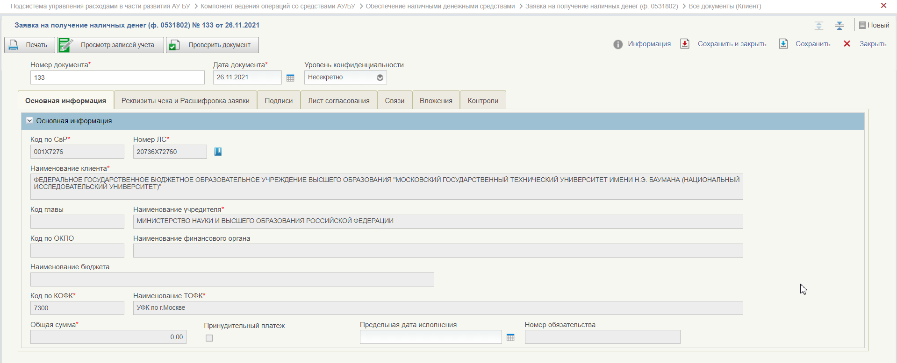
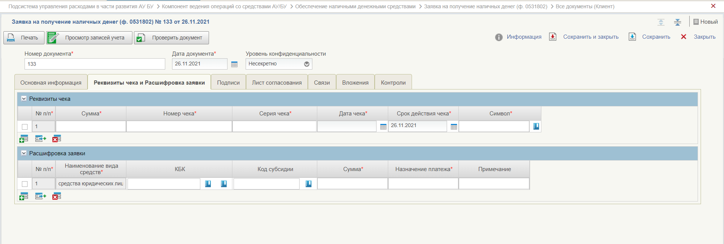
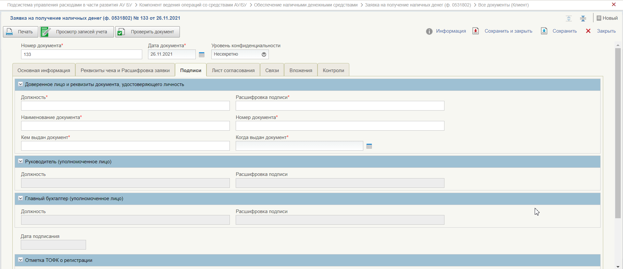
24. ВФ «Заявка на получение наличных денег» (ф. 0531802)
Проверить заполнение всех обязательных полей формуляра и при необходимости отредактировать. Обязательные к заполнению поля выделены знаком *.
- После заполнения полей нажать кнопку «Сохранить изменения и закрыть окно».
Запустится автоматическая проверка на корректность заполнения полей. При успешном завершении проверки документ сохранится в системе на статусе «Новый», при неуспешном завершении проверки система сообщит о наличии ошибок при заполнении, которые требуется исправить.

Создание документа «Заявка на получение наличных денег» с помощью импорта
Для импорта документа пользователь нажимает на кнопку «Импорт», после чего открывается модальное окно для загрузки файла или архива (рис. 25)
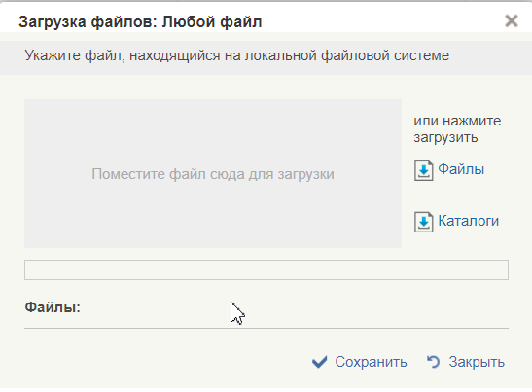
25. Модальное окно для импорта документа «Заявка на получение наличных денег» (ф. 0531802)
Импортировать файл можно с помощью кнопок «Файлы» и «Каталоги», при этом откроется «Проводник» для выбора файла на локальном компьютере, либо с помощью перемещения нужного файла в область с надписью: «Поместите файл сюда для загрузки».
Для перемещения нужного файла требуется:
- Открыть папку где находится файл или архив для импорта;
- Выбрать файл или архив нажав на него левой кнопкой мыши;
- Повторно нажать на файле или архиве левой кнопкой мыши и удерживая ее переместить файл в область модального окна.
После добавления файла или архива он отображается в списке «Файлы» модального окна (рис. 26)
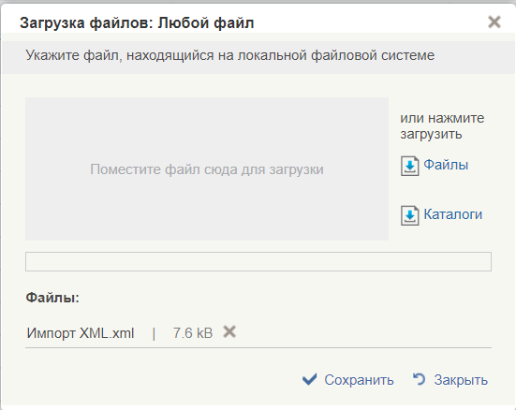
26. Отображение выбранного для загрузки xml
После выбора файла или архива пользователь нажимает на кнопку «Сохранить», после чего окно «Загрузка файлов» закрывается, а в списковой форме документа появляется документ в статусе «Новый» доступный для дальнейшей работы.

Создание документа «Заявка на получение наличных денег» с помощью копирования
Для создания документа на основе другого предусмотрена кнопка «Копия». Для копирования документа нужно выбрать его на списковой форме и нажать на кнопку «Копия».
В результате копирования будет создан новый документ в статусе «Новый» с идентичными копируемому документу данными, кроме номера документа.
Созданный с помощью копирования документ можно редактировать и направлять по жизненному циклу.

Возврат документа на статусах «На согласовании», «На утверждении»
Возврат документа на редактирование возможен со статусов «На согласовании» и «На утверждении». Для возврата пользователь нажимает на кнопку «Согласовать»/«Утверждение главным бухгалтером»/«Утверждение руководителем», после чего открывается модальное окно подтверждения согласования/утверждения (см. рис. 27).
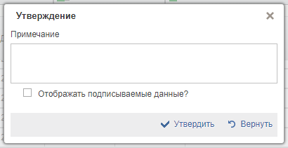
27. Модальное окно подтверждения утверждения
В поле «Примечание» указывается причина возврата документа, после чего пользователь нажимает на кнопку «Вернуть».
Статус документа меняется на «Новый» и доступен для редактирования. При открытии документа на редактирование на вкладке «Лист согласования» отображается статус согласования документа как «Отклонено» и указывается введенное в модальном окне примечание (см. рис. 28).
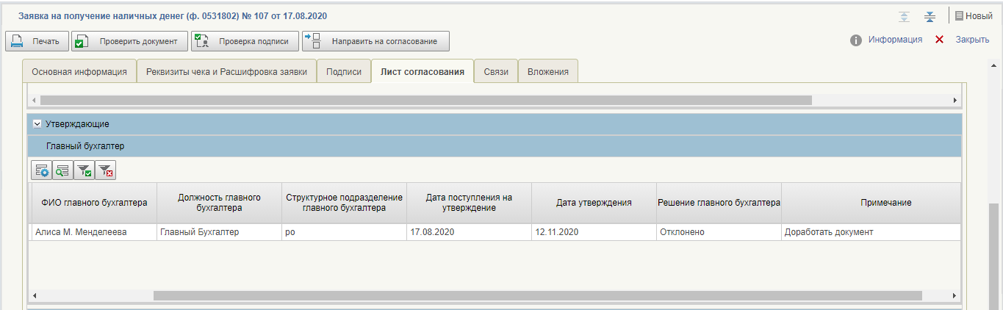
28. Результат согласования на вкладке «Лист согласования» на визуальной форме документа

Экспорт документа «Заявка на получение наличных денег» из Компонента АУ, БУ ПУР ЭБ
Экспорт документа осуществляется со списковой формы. Можно экспортировать как один документ, так и сразу несколько. Для экспорта документа (документов) требуется выбрать его на списковой форме и нажать на кнопку «Экспорт».
Экспортированный файл представляет из себя архив, в котором расположен XML-файл документа (документов).

Документ «Заявка на получение денежных средств, перечисляемых на карту» (ф. 0531243)
Для формирования экземпляра формуляра «Заявка на получение денежных средств, перечисляемых на карту» (ф. 0531243) необходимо выполнить следующие действия:
- Выбрать необходимую подсистему «Подсистема управление расходами в части развития АУ БУ», перейти в пункт меню «Компонент ведения операций со средствами АУ/БУ – Обеспечение наличными денежными средствами –
Заявка на получение денежных средств на карту (ф. 0531243) – Все документы (Клиент)».
- В списковой форме нажать кнопку «Создать новый документ».
Откроется визуальная форма «Заявка на получение денежных средств, перечисляемых на карту» (ф. 0531243). Вкладки с индивидуальным набором полей для заполнения приведены на рисунке 29.
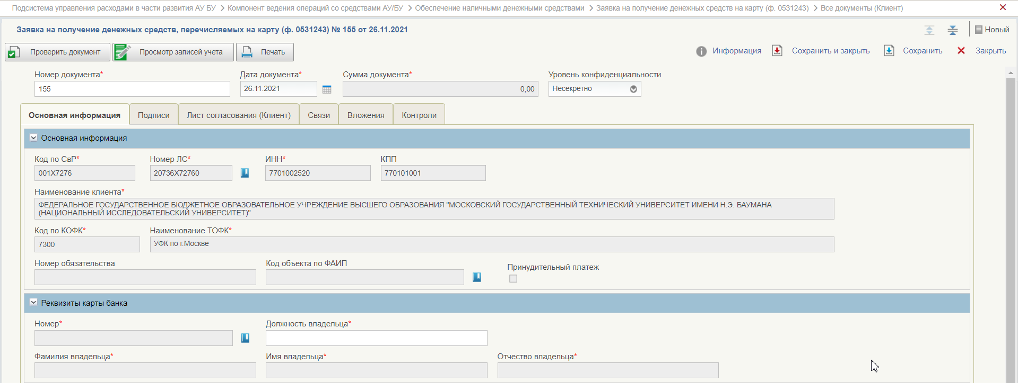
29. ВФ «Заявка на получение денежных средств, перечисляемых на карту» (ф. 0531242)
Проверить заполнение всех обязательных полей формуляра и при необходимости отредактировать.
- После заполнения полей нажать кнопку «Сохранить изменения и закрыть окно».
Запустится автоматическая проверка на корректность заполнения полей. При успешном завершении проверки документ сохранится в системе на статусе «Новый», при неуспешном завершении проверки система сообщит о наличии ошибок при заполнении, которые требуется исправить.

Создание документа «Заявка на получение денежных средств, перечисляемых на карту» (ф. 0531242) с помощью импорта
Для импорта документа пользователь нажимает на кнопку «Импорт», после чего открывается модальное окно для загрузки файла или архива (рис. 30).
30. Модальное окно для импорта документа «Заявка на получение денежных средств, перечисляемых на карту» (ф. 0531242)
Импортировать файл можно с помощью кнопок «Файлы» и «Каталоги», при этом откроется «Проводник» для выбора файла на локальном компьютере, либо с помощью перемещения нужного файла в область с надписью: «Поместите файл сюда для загрузки».
Для перемещения нужного файла требуется:
- Открыть папку где находится файл или архив для импорта;
- Выбрать файл или архив нажав на него левой кнопкой мыши;
- Повторно нажать на файле или архиве левой кнопкой мыши и удерживая ее переместить файл в область модального окна.
После добавления файла или архива он отображается в списке «Файлы» модального окна (рис. 31).
31. Отображение выбранного для загрузки xml
После выбора файла или архива пользователь нажимает на кнопку «Сохранить», после чего окно «Загрузка файлов» закрывается, а в списковой форме документа появляется документ в статусе «Новый» доступный для дальнейшей работы.

Создание документа «Заявка на получение денежных средств, перечисляемых на карту» (ф. 0531242) с помощью копирования
Для создания документа на основе другого предусмотрена кнопка «Копия». Для копирования документа нужно выбрать его на списковой форме и нажать на кнопку «Копия».
В результате копирования будет создан новый документ в статусе «Новый» с идентичными копируемому документу данными, кроме номера документа.
Созданный с помощью копирования документ можно редактировать и направлять по жизненному циклу.

Возврат документа на статусах «На согласовании», «На утверждении»
Возврат документа на редактирование возможен со статусов «На согласовании» и «На утверждении». Для возврата пользователь нажимает на кнопку «Согласовать»/«Утверждение главным бухгалтером»/«Утверждение руководителем», после чего открывается модальное окно подтверждения согласования/утверждения (см. рис. 32).
32. Модальное окно подтверждения утверждения
В поле «Примечание» указывается причина возврата документа, после чего пользователь нажимает на кнопку «Вернуть».
Статус документа меняется на «Новый» и доступен для редактирования. При открытии документа на редактирование на вкладке «Лист согласования» отображается статус согласования документа как «Отклонено» и указывается введенное в модальном окне примечание (см. рис. 33).
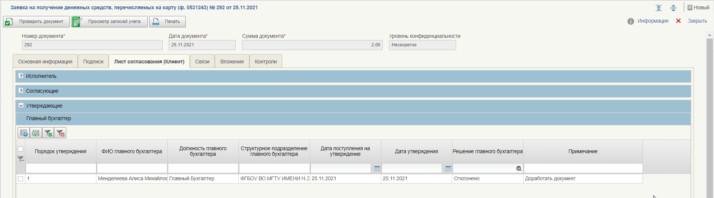
33. Результат согласования на вкладке «Лист согласования» на визуальной форме документа

Экспорт документа «Заявка на получение денежных средств, перечисляемых на карту» (ф. 0531242) из Компонента АУ, БУ ПУР ЭБ
Экспорт документа осуществляется со списковой формы. Можно экспортировать как один документ, так и сразу несколько. Для экспорта документа (документов) требуется выбрать его на списковой форме и нажать на кнопку «Экспорт».
Экспортированный файл представляет из себя архив, в котором расположен XML-файл документа (документов).

Документ «Расшифровка сумм неиспользованных (внесенных через банкомат или пункт выдачи наличных денежных средств) средств» (ф. 0531251)
Для формирования экземпляра формуляра «Расшифровка сумм неиспользованных (внесенных через банкомат или пункт выдачи наличных денежных средств) средств» (ф. 0531251) необходимо выполнить следующие действия:
- Выбрать необходимую подсистему «Подсистема управление расходами в части развития АУ БУ», перейти в пункт меню «Компонент ведения операций со средствами АУ/БУ – Обеспечение наличными денежными средствами –
Расшифровка сумм неиспользованных средств (ф. 0531251) – Все документы».
- В списковой форме нажать кнопку «Создать новый документ».
Откроется визуальная форма «Расшифровка сумм неиспользованных (внесенных через банкомат или пункт выдачи наличных денежных средств) средств» (ф. 0531251). Вкладка с индивидуальным набором полей для заполнения «Основная информация» приведена на рисунке 34.
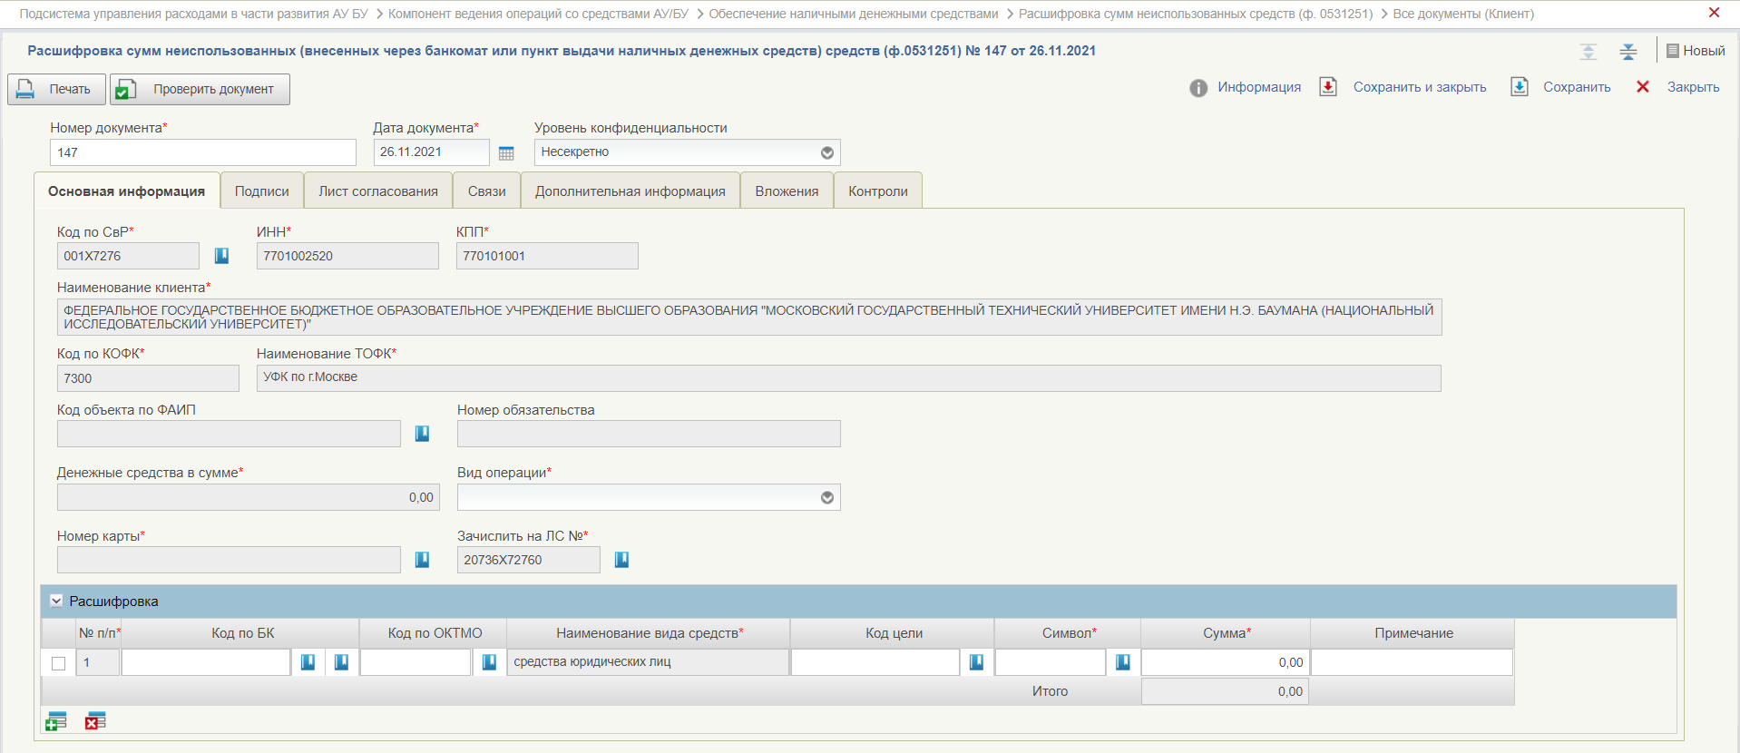
34. ВФ «Расшифровка сумм неиспользованных (внесенных через банкомат или пункт выдачи наличных денежных средств) средств» (ф. 0531251), вкладка «Основная информация»
Проверить заполнение всех обязательных полей формуляра и при необходимости отредактировать.
- После заполнения полей нажать кнопку «Сохранить изменения и закрыть окно».
Запустится автоматическая проверка на корректность заполнения полей. При успешном завершении проверки «Расшифровка сумм неиспользованных (внесенных через банкомат или пункт выдачи наличных денежных средств) средств» сохранится в системе на статусе «Новый», при неуспешном завершении проверки система сообщит о наличии ошибок при заполнении, которые требуется исправить.

Создание документа «Расшифровка сумм неиспользованных (внесенных через банкомат или пункт выдачи наличных денежных средств) средств» с помощью импорта
Для импорта документа пользователь нажимает на кнопку «Импорт», после чего открывается модальное окно для загрузки файла или архива (рис. 35).
35. Модальное окно для импорта документа «Расшифровка сумм неиспользованных (внесенных через банкомат или пункт выдачи наличных денежных средств) средств»
Импортировать файл можно с помощью кнопок «Файлы» и «Каталоги», при этом откроется «Проводник» для выбора файла на локальном компьютере, либо с помощью перемещения нужного файла в область с надписью: «Поместите файл сюда для загрузки».
Для перемещения нужного файла требуется:
- Открыть папку где находится файл или архив для импорта;
- Выбрать файл или архив нажав на него левой кнопкой мыши;
- Повторно нажать на файле или архиве левой кнопкой мыши и удерживая ее переместить файл в область модального окна.
После добавления файла или архива он отображается в списке «Файлы» модального окна (рис. 50).
36. Отображение выбранного для загрузки xml
После выбора файла или архива пользователь нажимает на кнопку «Сохранить», после чего окно «Загрузка файлов» закрывается, а в списковой форме документа появляется документ в статусе «Новый» доступный для дальнейшей работы.

Создание документа «Расшифровка сумм неиспользованных (внесенных через банкомат или пункт выдачи наличных денежных средств) средств» с помощью копирования
Для создания документа на основе другого предусмотрена кнопка «Копия». Для копирования документа нужно выбрать его на списковой форме и нажать на кнопку «Копия».
В результате копирования будет создан новый документ в статусе «Новый» с идентичными копируемому документу данными, кроме номера документа.
Созданный с помощью копирования документ можно редактировать и направлять по жизненному циклу.

Возврат документа на статусах «На согласовании», «На утверждении»
Возврат документа на редактирование возможен со статусов «На согласовании» и «На утверждении». Для возврата пользователь нажимает на кнопку «Согласовать»/«Утверждение главным бухгалтером»/«Утверждение руководителем», после чего открывается модальное окно подтверждения согласования/утверждения (см. рис. 37).
37. Модальное окно подтверждения утверждения
В поле «Примечание» указывается причина возврата документа, после чего пользователь нажимает на кнопку «Вернуть».
Статус документа меняется на «Новый» и доступен для редактирования. При открытии документа на редактирование на вкладке «Лист согласования» отображается статус согласования документа как «Отклонено» и указывается введенное в модальном окне примечание (см. рис. 28).
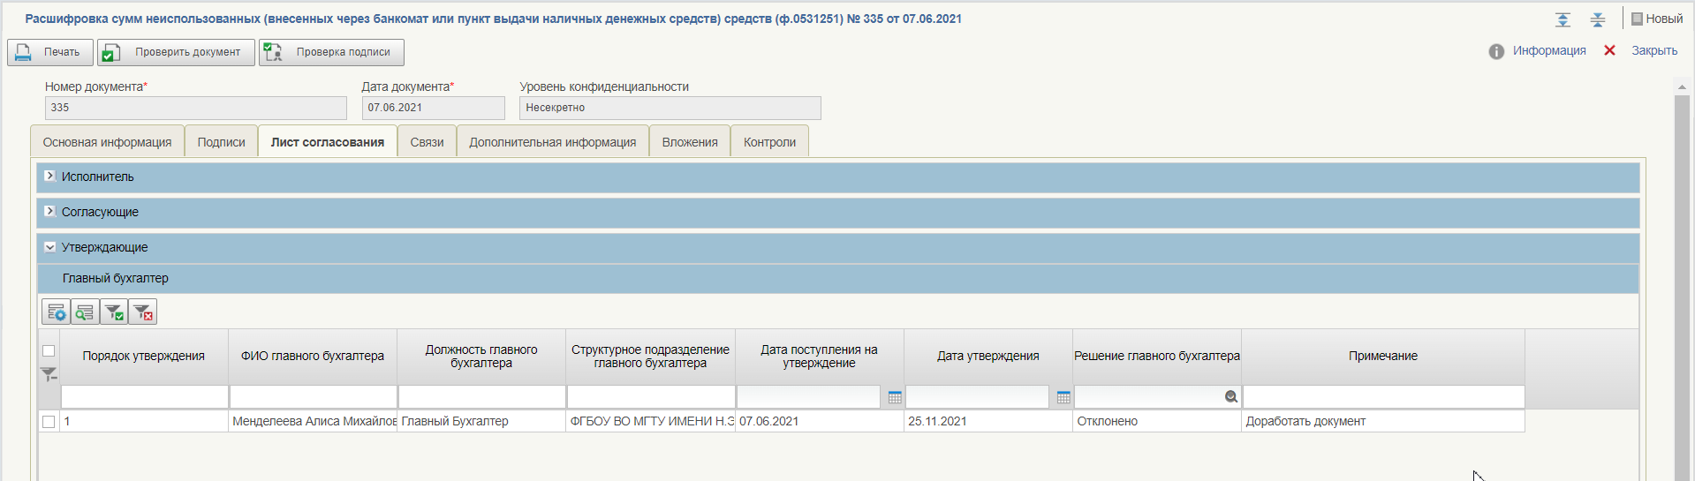
38. Результат согласования на вкладке «Лист согласования» на визуальной форме документа

Экспорт документа «Расшифровка сумм неиспользованных (внесенных через банкомат или пункт выдачи наличных денежных средств) средств» из Компонента АУ, БУ ПУР ЭБ
Экспорт документа осуществляется со списковой формы. Можно экспортировать как один документ, так и сразу несколько. Для экспорта документа (документов) требуется выбрать его на списковой форме и нажать на кнопку «Экспорт».
Экспортированный файл представляет из себя архив, в котором расположен XML-файл документа (документов).

Уточнение кассовых операций
Документы по уточнению кассовых операций доступны в ЛК Клиента по пути «Подсистема управление расходами в части развития АУ БУ – Компонент ведения операций со средствами АУ/БУ – Уточнение кассовых операций»:
- Уведомление об уточнении операций клиента;
- Запрос на выяснение принадлежности платежа (см. описание Бизнес-процесса в п. 4.6);
- Запрос по ЭПС участника (см. описание Бизнес-процесса в п. 4.18);
- Ответ на запрос по ЭПС участника.
Документы доступны для операций просмотра, согласования, утверждения, которые описаны в разделе 5.4.

Документ «Уведомление об уточнении операций клиента»

Формирование документа «Уведомление об уточнении операций клиента». Уточнение кассовых операций
- Выбрать подсистему «Подсистема управления расходами в части развития АУ БУ» и перейти в пункт меню «Компонент ведения операций со средствами АУ/БУ – Уточнение кассовых операций – Уведомление об уточнении операций клиента – Все документы (Клиент)». Откроется списковая форма формуляра, где с помощью кнопок «Создать» или «Импортировать документы» (подробнее см. п. 5.4.1.) на панели инструментов пользователь формирует/создает новый документ (рис. 39).
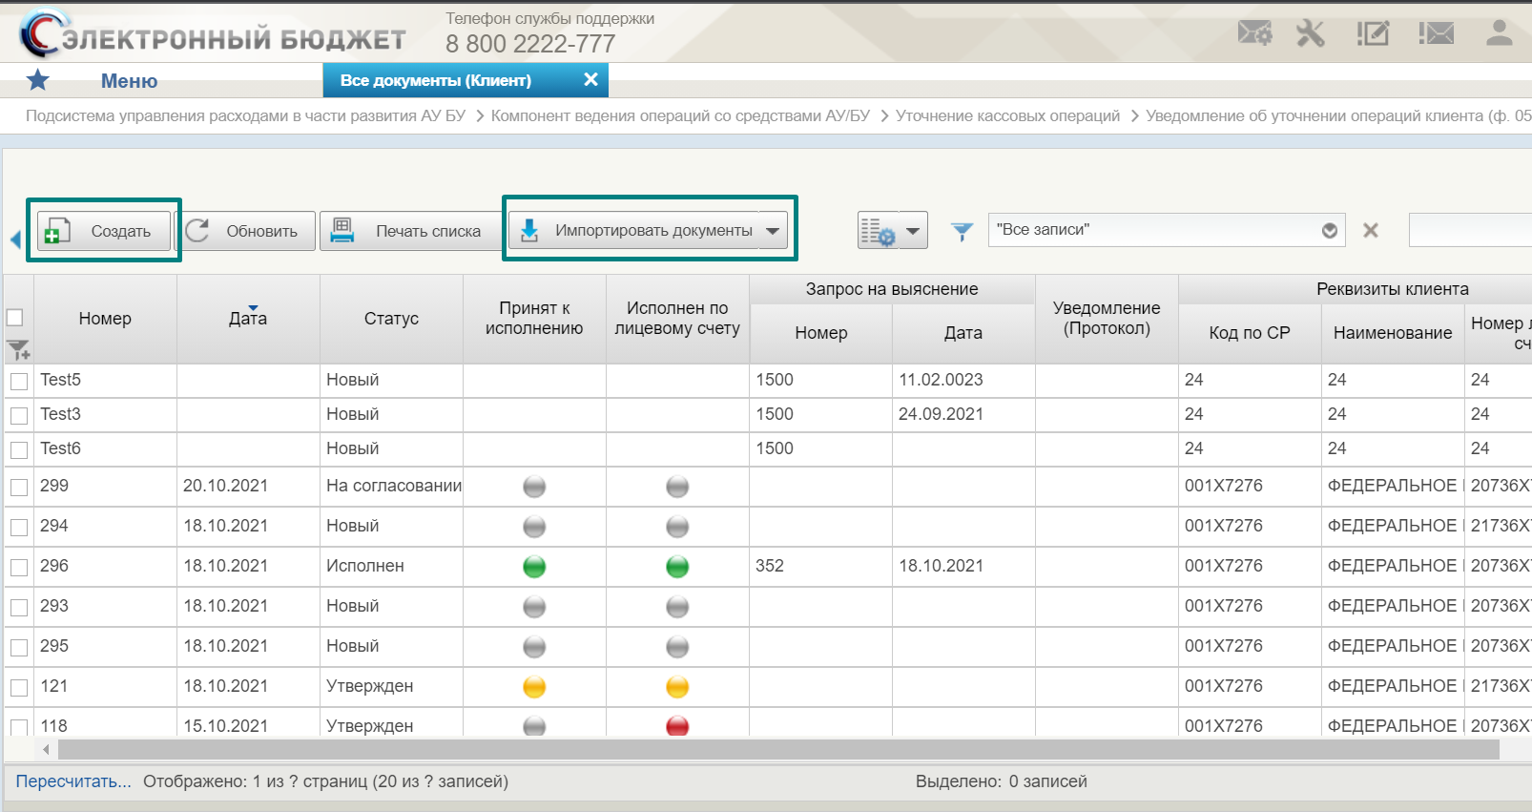
39. Порядок формирования документа «Уведомление об уточнении операций клиента»
- В визуальной форме необходимо заполнить/проверить необходимые реквизиты. В реквизите 2. В реквизитах «Наименование» таблицы 1 «Уточняемые реквизиты» выбрать уточняемый родительский документ, «Вид уточняемой операции».
- Далее заполнить таблицу 2 «Уточненные реквизиты». В случае, если уточнение на несколько строк, то по уточненным строкам необходимо проставить номер уточняемой строки 1 (рис. 40). Нажать на кнопку «Сохранить».
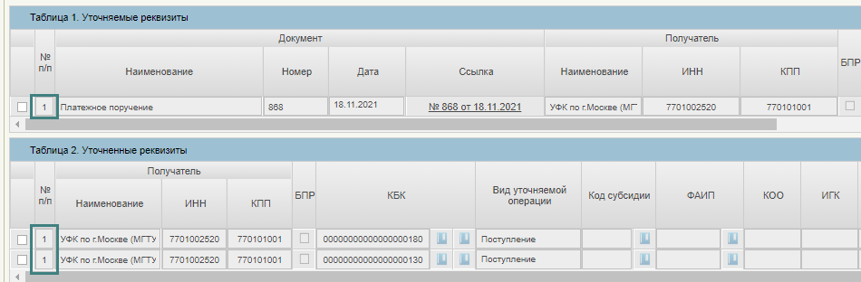
40. Заполнение номера строк таблицы 2 «Уточненные реквизиты» при уточнении на несколько строк
- После успешного прохождения контролей документ отображается на списковой форме в статусе «Новый».
- Далее по итогам успешного завершения многоуровневого утверждения в соответствии с п. 5.4.3 и п. 5.4.4. документ направляется в ЛК ТОФК. Для Уведомления выполняются автоматические контроли, документ переходит на статус «Проверен ФК». Уведомление согласуется и утверждается в ЛК ТОФК
- По итогам успешного завершения многоуровневого утверждения в ЛК ТОФК в соответствии с п. 5.4.3 и п. 5.4.4. Уведомление автоматически переводится на статус «Исполнен», Запрос на выяснение в статусе «Исполнен», ФГ «ФК» – зеленый, ФГ «Передача в учет» – зеленый.

Формирование документа «Уведомление об уточнении операций клиента». Уточнение невыясненных поступлений на казначейский счет для осуществления и отражения операций с денежными средствами бюджетных и автономных учреждений (код вида КС – 3214, 3224, 3234)

Формирование документа «Уведомление об уточнении операций клиента» из списковой формы формуляра
- Выбрать подсистему «Подсистема управления расходами в части развития АУ БУ» и перейти в пункт меню «Компонент ведения операций со средствами АУ/БУ – Уточнение кассовых операций – Уведомление об уточнении операций клиента – Все документы (Клиент)». Откроется списковая форма формуляра, где с помощью кнопок «Создать» или «Импортировать документы» (подробнее см. п. 5.4.1.) на панели инструментов пользователь формирует/создает новый документ (рис. 41).
41. Порядок формирования документа «Уведомление об уточнении операций клиента»
- В созданном документе на визуальной форме в реквизите «Номер запроса на выяснение» выбрать необходимый Запрос на выяснение принадлежности платежа
(рис. 42).
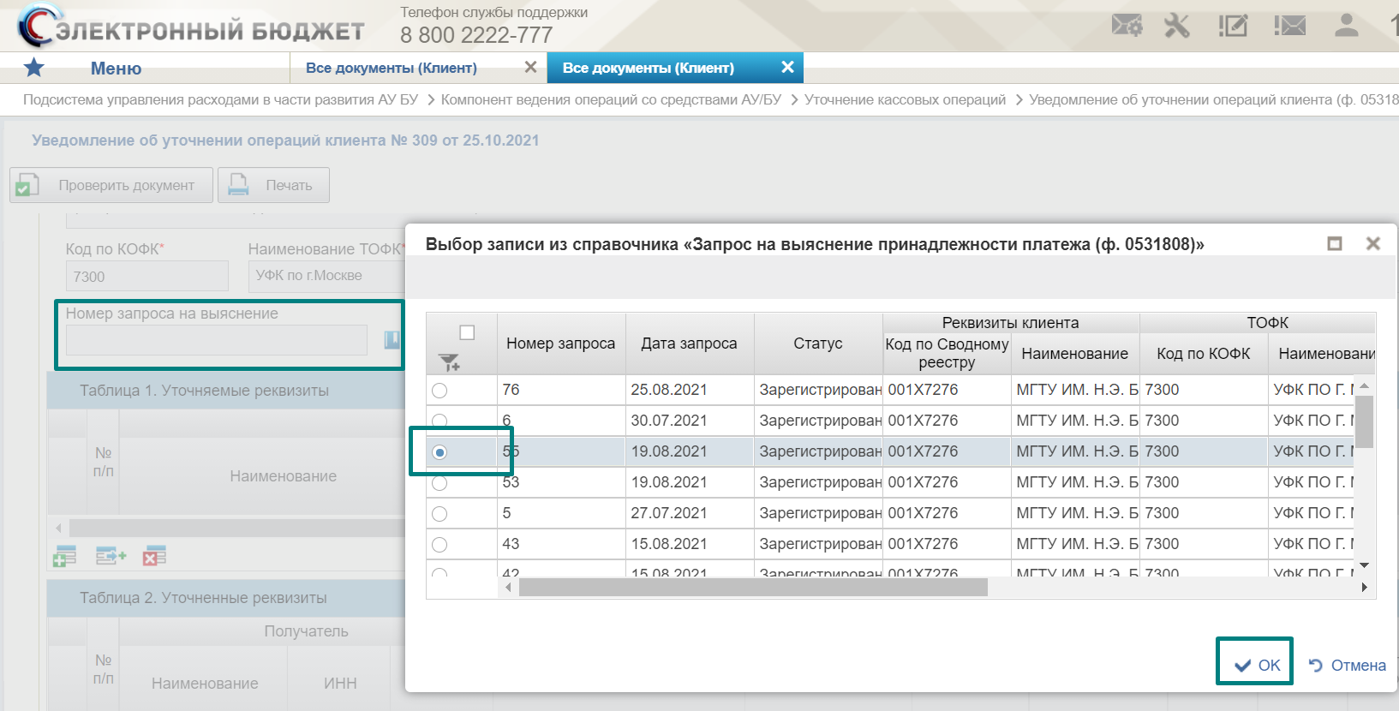
42. Формирование Уведомления об уточнении операций клиента вручную
- В созданном или импортированном документе необходимо проверить данные раздела «Уточняемые реквизиты», заполнить раздел «Уточненные реквизиты» и нажать на кнопку «Сохранить».
В случае, если уточнение на несколько строк, то по уточненным строкам необходимо проставить номер уточняемой строки 1 (рис. 40).

Формирование документа «Уведомление об уточнении операций клиента» из списковой формы формуляра «Запрос на выяснение принадлежности платежа»
1. Выбрать подсистему «Подсистема управления расходами в части развития АУ БУ» и перейти в пункт меню «Компонент ведения операций со средствами АУ/БУ –Уточнение кассовых операций – Запрос на выяснение принадлежности платежа в статусе «Зарегистрирован». Нажать кнопку «Создать уведомление об уточнении» (рис. 43).
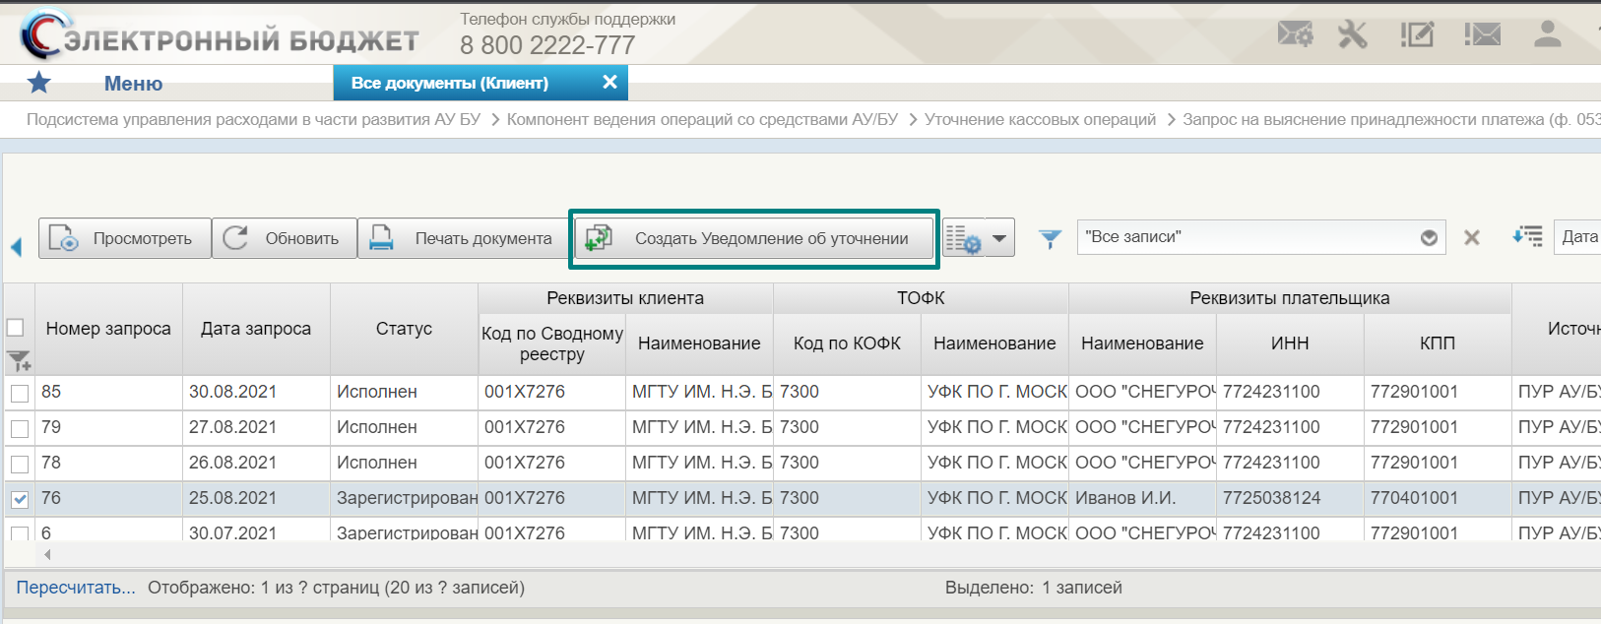
43. Формирование документа из документа «Запрос на выяснение принадлежности платежа»
2. В созданном документе на визуальной форме необходимо проверить данные раздела «Уточняемые реквизиты», заполнить раздел «Уточненные реквизиты» и нажать на кнопку «Сохранить».

Регистрация документа «Уведомление об уточнении операций клиента»
- После успешного прохождения контролей документ отображается на списковой форме в статусе «Новый».
- Далее по итогам успешного завершения многоуровневого утверждения в соответствии с п. 5.4.3 и п. 5.4.4 документ переводится в статус «Проверен ФК» и становится доступным в ЛК ТОФК
- По итогам успешного завершения многоуровневого утверждения в ЛК ТОФК в соответствии с п. 5.4.3 и п. 5.4.4. Уведомление автоматически переводится на статус «Исполнен», Запрос на выяснение в статусе «Исполнен», ФГ «ФК» – зеленый, ФГ «Передача в учет» – зеленый.

Формирование документа «Уведомление об уточнении операций клиента». Уточнение невыясненных поступлений на счет единого казначейского счета до выяснения принадлежности (код вида КС – 3420)
1. Выбрать подсистему «Подсистема управления расходами в части развития АУ БУ» и перейти в пункт меню «Компонент ведения операций со средствами АУ/БУ – Уточнение кассовых операций – Запрос на выяснение принадлежности платежа в статусе «Зарегистрирован». Номер Запроса на выяснение должен начинаться на 03420. Нажать кнопку «Создать уведомление об уточнении» (рис. 44).
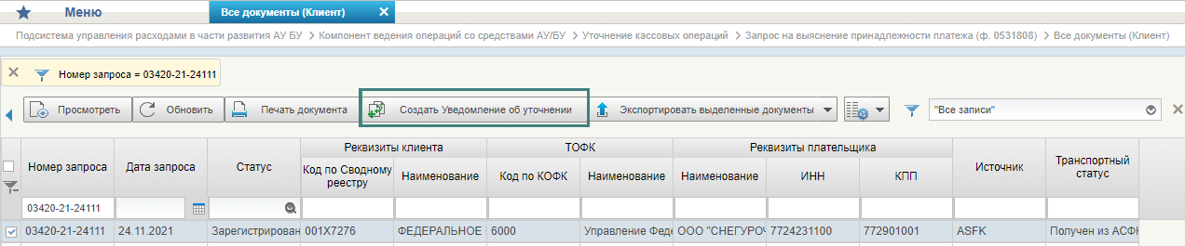
44. Формирование документа из документа «Запрос на выяснение принадлежности платежа»
2. В созданном документе на визуальной форме необходимо проверить данные раздела «Уточняемые реквизиты», где вид уточняемой операции = «Средства ДВС», заполнить раздел «Уточненные реквизиты» и нажать на кнопку «Сохранить».
В случае, если уточнение на несколько строк, то по уточненным строкам необходимо проставить номер уточняемой строки 1 (рис. 45).

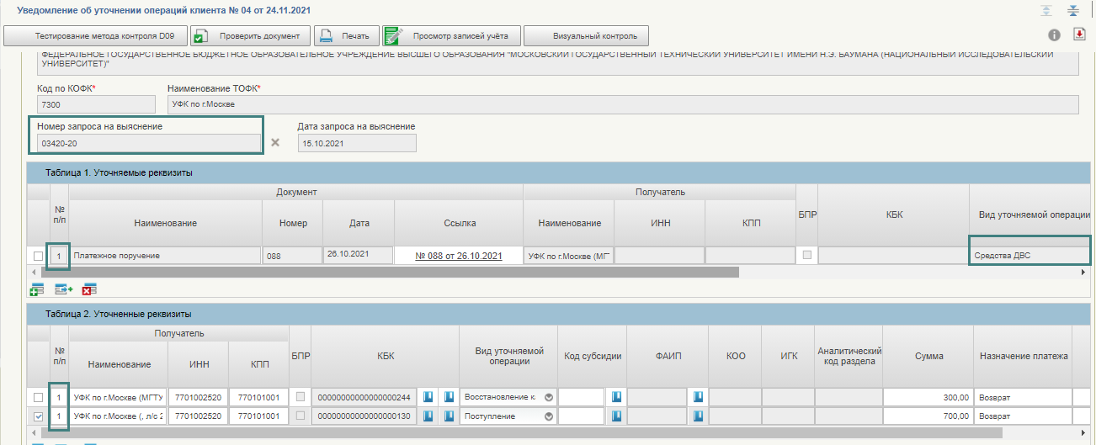
45. Формирование документа «Уведомление об уточнении операций клиента»
3. После успешного прохождения контролей документ отображается на списковой форме в статусе «Новый».
- Далее по итогам успешного завершения многоуровневого утверждения в соответствии с п. 5.4.3 и п. 5.4.4 документ переводится в статус «Проверен ФК» и становится доступным в ЛК ТОФК
- По итогам успешного завершения многоуровневого утверждения в ЛК ТОФК в соответствии с п. 5.4.3 и п. 5.4.4. Уведомление автоматически переводится на статус «На исполнении ФК», Запрос на выяснение в статусе «На исполнении ФК».
- В адрес системы отправителя Запроса ППО АСФК или ПУДС ЭБ направляется квитанция «На исполнении», в которой передаются реквизиты для учета поступления.
- В ЛК ТОФК осуществляется прием документа «Расчетный документ» из ПУДС ЭБ, сформированного на основании уточненных реквизитов. Расчетный документ сохраняется в статусе «Исполнен». Уведомление автоматически переводится на статус «Исполнен», Запрос на выяснение в статусе «Исполнен», ФГ «ФК» – зеленый, ФГ «Передача в учет» – зеленый.

Печать экземпляра формуляра «Уведомление об уточнении операций клиента
Для вывода на печать формуляра необходимо выполнить действия согласно п. 5.4.5.

Документ «Ответ на запрос информации по ЭПС участника»

Формирование документа «Ответ на запрос информации по ЭПС участника»
- Для создания/импорта документа из списковой формы Ответа на запрос по ЭПС участника необходимо:
Выбрать подсистему «Подсистема управления расходами в части развития АУ БУ» и перейти в пункт меню «Компонент ведения операций со средствами АУ/БУ – Уточнение кассовых операций – Ответ на запрос по ЭПС участника – Все документы (Клиент)». Откроется списковая форма формуляра, где с помощью кнопок «Создать» или «Импортировать документы» (подробнее см. п. 5.4.1) на панели инструментов пользователь формирует/создает новый документ.
Открывается визуальная форма документа для заполнения реквизитов. Выполняется сохранение документа в базе данных. При сохранении документа выполняются контроли и документ переходит на статус «Новый».
- Для формирования документа из списковой формы документа «Запрос о получении информации по ЭПС участника» или «Платежное поручение (исходящее)» необходимо:
- Выбрать подсистему «Подсистема управления расходами в части развития АУ БУ» и перейти в пункт меню «Компонент ведения операций со средствами АУ/БУ – Уточнение кассовых операций – Запрос по ЭПС участника – Все документы (Клиент)».
- Выбрать подсистему «Подсистема управления расходами в части развития АУ БУ» и перейти в пункт меню «Компонент ведения операций со средствами АУ/БУ – Расчетные документы – Платежное поручение (исходящее) – Все документы».
- Откроется списковая форма формуляра, где с помощью кнопок «Создать ответ» на панели инструментов пользователь создает новый документ (рис. 46 и рис. 47).
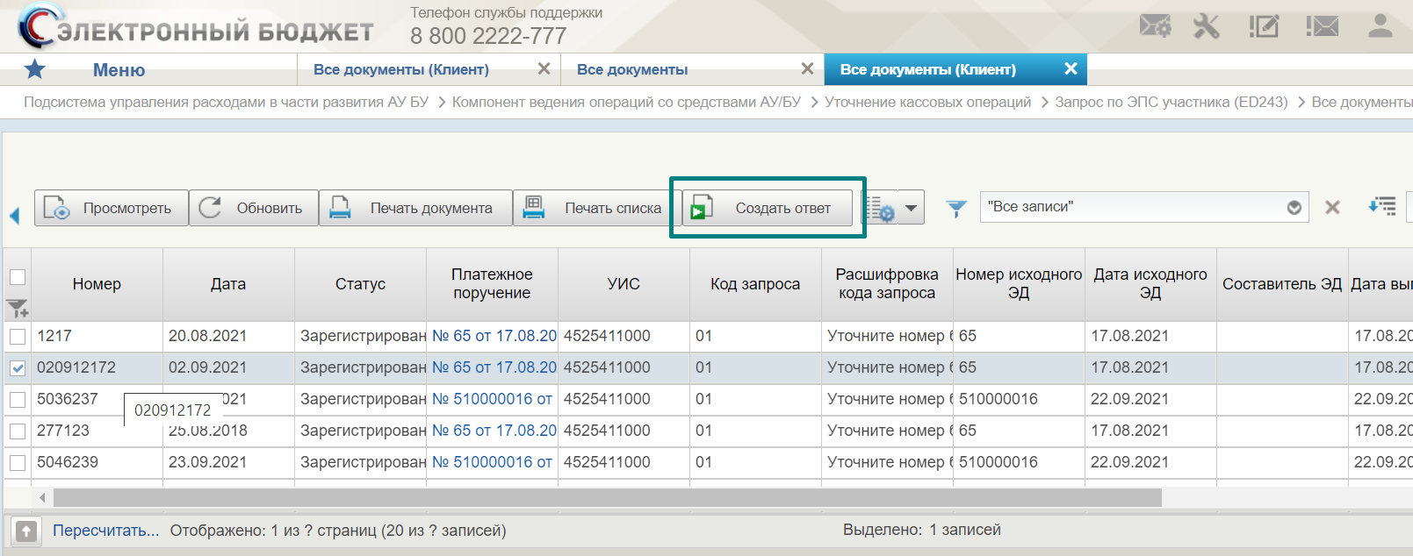
46. Формирование документа из списковой формы документа "Запрос о получении информации по ЭПС участника"
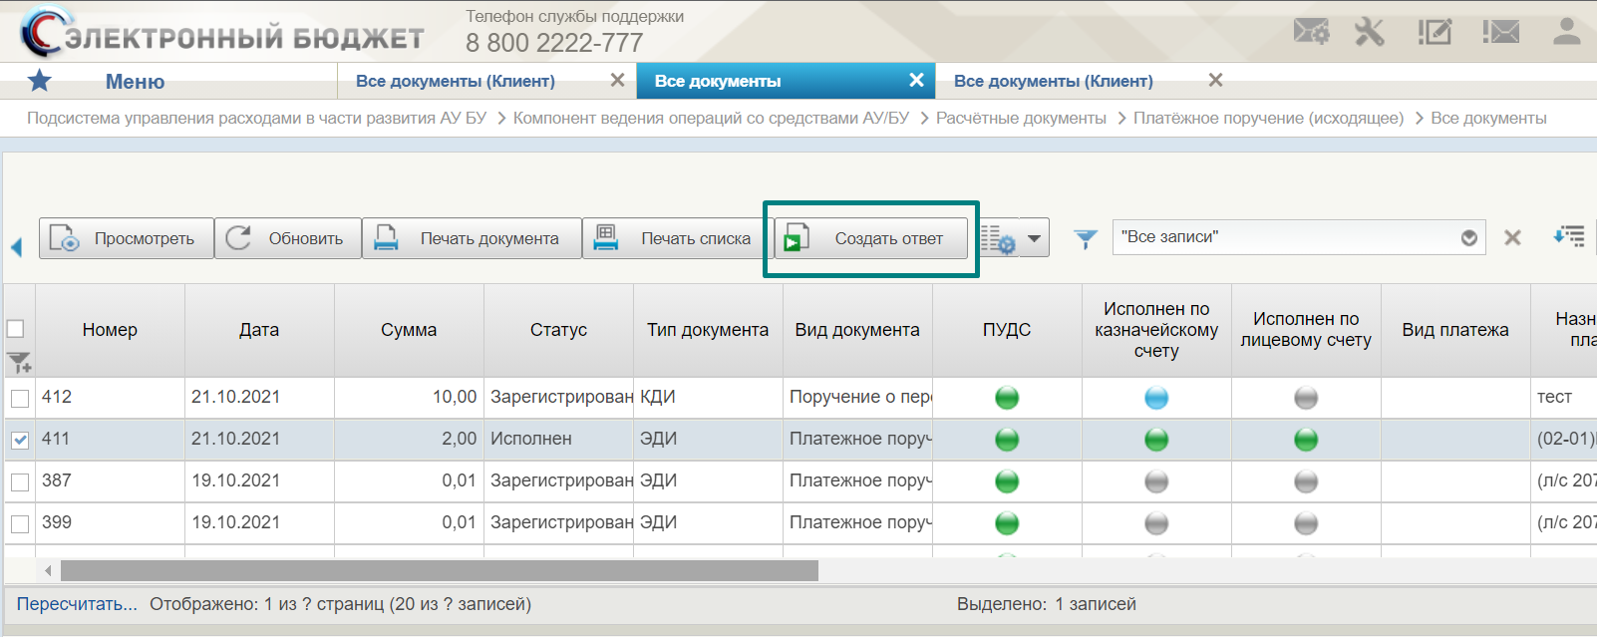
47. Формирование документа из списковой формы документа «Платежное поручение (исходящее)»
- Открывается визуальная форма документа для заполнения реквизитов. Выполняется сохранение документа в базе данных. При сохранении документа выполняются контроли и документ переходит на статус «Сформирован»
- Далее по итогам успешного завершения многоуровневого утверждения в соответствии с п. 5.4.3 и п. 5.4.4 документ переводится в статус «Утвержден» и становится доступным в ЛК ТОФК
- По итогам успешного завершения многоуровневого утверждения в ЛК ТОФК в соответствии с п. 5.4.3 и п. 5.4.4. Документ автоматически переводится на статус «Исполнен». ФГ «ФК» – зеленый. ФГ «ПУДС» – зеленый. ФГ «Банк» – зеленый. В случае отсутствия у клиента ЛК в ПУР АУ/БУ в адрес подсистемы клиента выгружается квитанция содержащая статус «3-Исполнен».

Перечисления денежных средств на банковские карты «Мир»

Документ «Распоряжение о перечислении денежных средств на банковские карты «Мир» физических лиц»
Для ручного формирования «Распоряжение о перечислении денежных средств на банковские карты «Мир» требуется выполнить следующие действия:
- Выбрать необходимую подсистему «Подсистема управление расходами в части развития АУ БУ», перейти в пункт меню «Компонент ведения операций со средствами АУ/БУ – Перечисления денежных средств на банковские карты «Мир» – Распоряжение о перечислении денежных средств на банковские карты «Мир» физических лиц – Все документы». Откроется списковая форма формуляра.
Нажать на кнопку «Создать». Откроется ВФ формуляра, примеры которой представлены на рисунках 48 и 49.
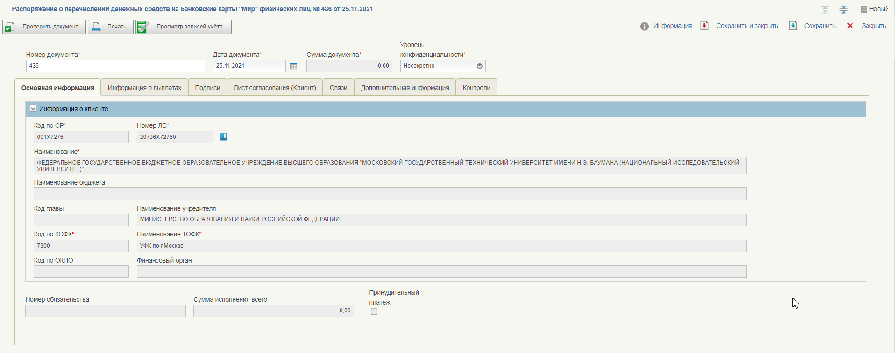
48. Визуальная форма экземпляра формуляра «Распоряжение о перечислении денежных средств на банковские карты «Мир» физических лиц», вкладка «Основная информация»
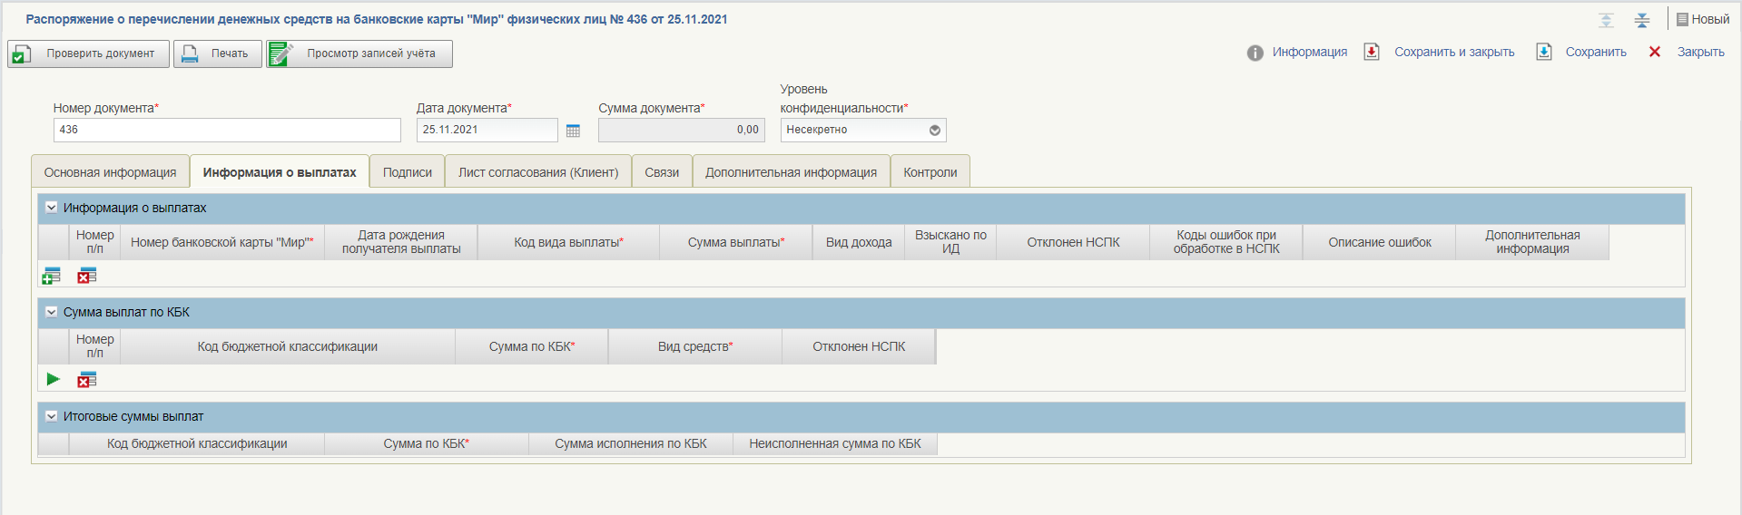
49. Визуальная форма экземпляра формуляра «Распоряжение о перечислении денежных средств на банковские карты «Мир» физических лиц», вкладка «Информация о выплатах»
- Проверить заполнение всех обязательных полей формуляра и при необходимости отредактировать.
- Нажать кнопку «Сохранить изменения и закрыть окно».
После автоматической проверки системой документ примет статус «Новый» (при неуспешном прохождении контролей с отражением не пройденных контролей в диалоговом окне).

Создание документа «Распоряжение о перечислении денежных средств на банковские карты «Мир» физических лиц» с помощью импорта
Для импорта документа пользователь нажимает на кнопку «Импорт», после чего открывается модальное окно для загрузки файла или архива (рис. 50).
50. Модальное окно для импорта документа «Распоряжение о перечислении денежных средств на банковские карты «Мир» физических лиц»
Импортировать файл можно с помощью кнопок «Файлы» и «Каталоги», при этом откроется «Проводник» для выбора файла на локальном компьютере, либо с помощью перемещения нужного файла в область с надписью: «Поместите файл сюда для загрузки».
Для перемещения нужного файла требуется:
- Открыть папку где находится файл или архив для импорта;
- Выбрать файл или архив нажав на него левой кнопкой мыши;
- Повторно нажать на файле или архиве левой кнопкой мыши и удерживая ее переместить файл в область модального окна.
После добавления файла или архива он отображается в списке «Файлы» модального окна (рис. 51).
51. Отображение выбранного для загрузки xml
После выбора файла или архива пользователь нажимает на кнопку «Сохранить», после чего окно «Загрузка файлов» закрывается, а в списковой форме документа появляется документ в статусе «Новый» доступный для дальнейшей работы.

Создание документа «Распоряжение о перечислении денежных средств на банковские карты «Мир» физических лиц» с помощью копирования
Для создания документа на основе другого предусмотрена кнопка «Копия». Для копирования документа нужно выбрать его на списковой форме и нажать на кнопку «Копия».
В результате копирования будет создан новый документ в статусе «Новый» с идентичными копируемому документу данными, кроме номера документа.
Созданный с помощью копирования документ можно редактировать и направлять по жизненному циклу.

Возврат документа на статусах «На согласовании», «На утверждении»
Возврат документа на редактирование возможен со статусов «На согласовании» и «На утверждении». Для возврата пользователь нажимает на кнопку «Согласовать»/«Утверждение главным бухгалтером»/«Утверждение руководителем», после чего открывается модальное окно подтверждения согласования/утверждения (см. рис. 52).
52. Модальное окно подтверждения утверждения
В поле «Примечание» указывается причина возврата документа, после чего пользователь нажимает на кнопку «Вернуть».
Статус документа меняется на «Новый» и доступен для редактирования. При открытии документа на редактирование на вкладке «Лист согласования» отображается статус согласования документа как «Отклонено» и указывается введенное в модальном окне примечание (см. рис. 53).
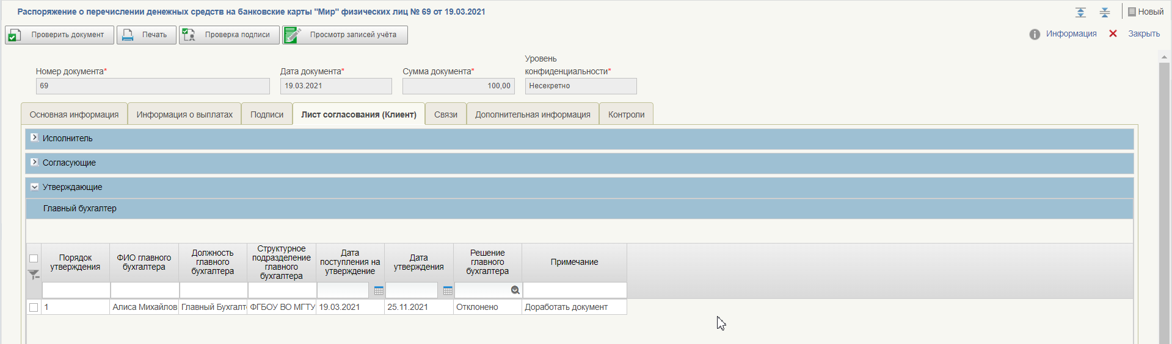
53. Результат согласования на вкладке «Лист согласования» на визуальной форме документа

Экспорт документа ««Распоряжение о перечислении денежных средств на банковские карты «Мир» физических лиц» из Компонента АУ, БУ ПУР ЭБ
Экспорт документа осуществляется со списковой формы. Можно экспортировать как один документ, так и сразу несколько. Для экспорта документа (документов) требуется выбрать его на списковой форме и нажать на кнопку «Экспорт».
Экспортированный файл представляет из себя архив, в котором расположен XML-файл документа (документов).

Управление расходами

Запуск процесса согласования документа «Универсальный передаточный документ»
- Выбрать подсистему «Подсистема управления расходами в части развития АУ БУ» и перейти в пункт меню «Компонент ведения операций со средствами АУ/БУ – Управление расходами – Универсальный передаточный документ (далее – УПД) – Все документы (Клиент)». Откроется списковая форма формуляра.
- На панели инструментов с помощью функции «Импортировать документы». Выбрать архив с УПД и нажать на кнопку «Сохранить» (рис. 54).
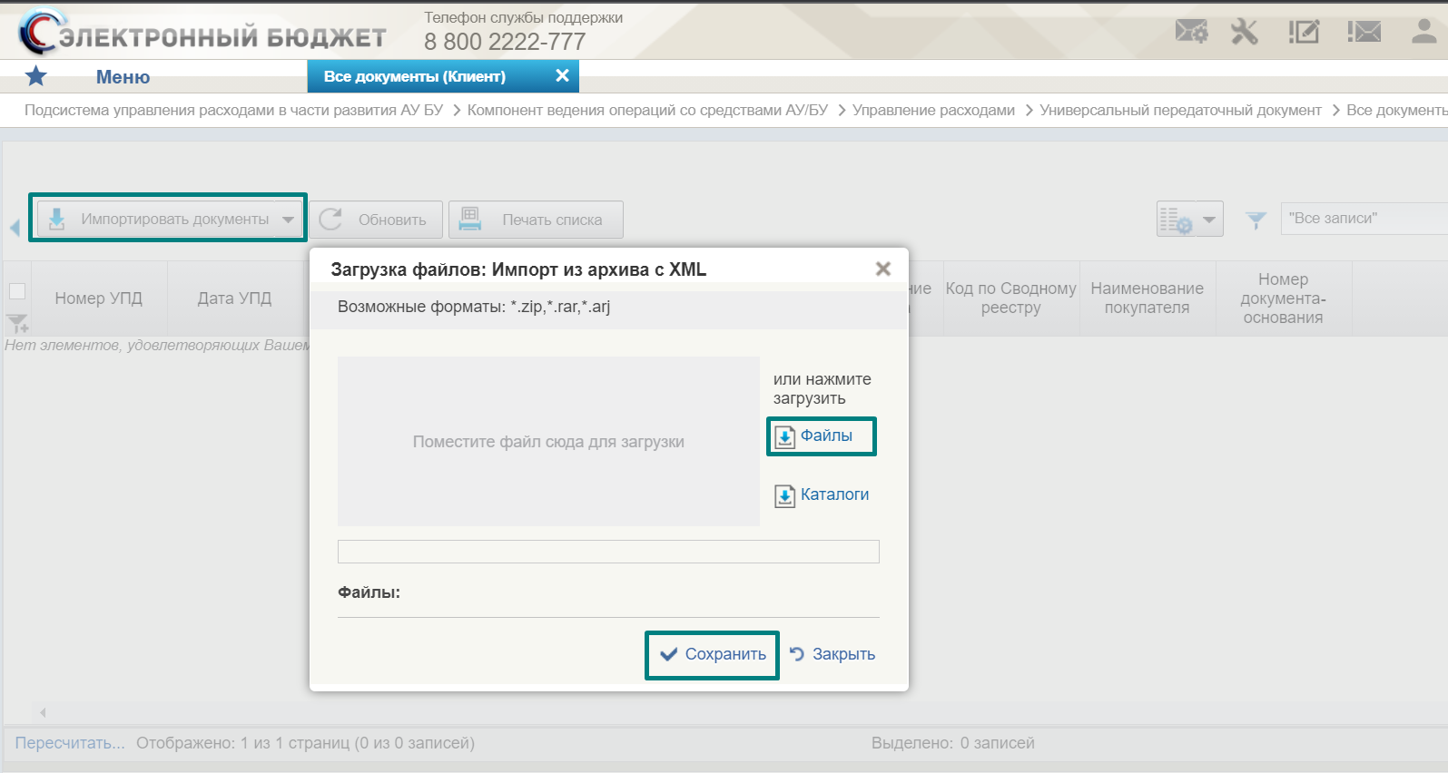
54. Импорт документа «Универсальный передаточный документ»
- После успешного прохождения контролей документ отображается на списковой форме в статусе «Проверен». По кнопке «Направить на согласование» в окне согласования выбрать согласующего и утверждающего пользователя из списка и нажать кнопку «Оk». Экземпляр формуляра перейдет на статус «На согласовании».

Согласование документа «Универсальный передаточный документ»
- Выбрать подсистему «Подсистема управления расходами в части развития АУ БУ» и перейти в пункт меню «Компонент ведения операций со средствами АУ/БУ – Управление расходами – Универсальный передаточный документ – На согласовании». Откроется списковая форма формуляра.
- Выделить курсором экземпляр формуляра на статусе «На согласовании» и нажать кнопку «Согласование». Выбранный документ перешел на статус «На утверждение». При согласовании доступна кнопка «Отменить» – переводит документ на статус «К отмене».

Утверждение документа «Универсальный передаточный документ»
- Выбрать подсистему «Подсистема управления расходами в части развития АУ БУ» и перейти в пункт меню «Компонент ведения операций со средствами АУ/БУ – Управление расходами – Универсальный передаточный документ – На утверждении». Откроется списковая форма формуляра.
- Выделить курсором экземпляр формуляра на статусе «На утверждении» и нажать кнопку «Утвердить». Выбранный документ перейдет на статус «Утверждён». При утверждении доступна кнопка «Отменить» – переводит документ на статус «К отмене».
- Выполнить действие «Зарегистрировать» на СФ или ВФ. Статус документа меняется на «Зарегистрирован» и, после похождения контролей, становится доступен в ЛК ТОФК.
- После успешного прохождения многоуровневого утверждения, если установлена предельная дата оплаты, в ЛК Клиента автоматически создается документ «Заявка на кассовый расход». Перейти в формуляр документа «Заявка на кассовый расход» можно по ссылке на вкладке «Расшифровка платежей» (рис. 55). Далее см. п. 5.1.1.
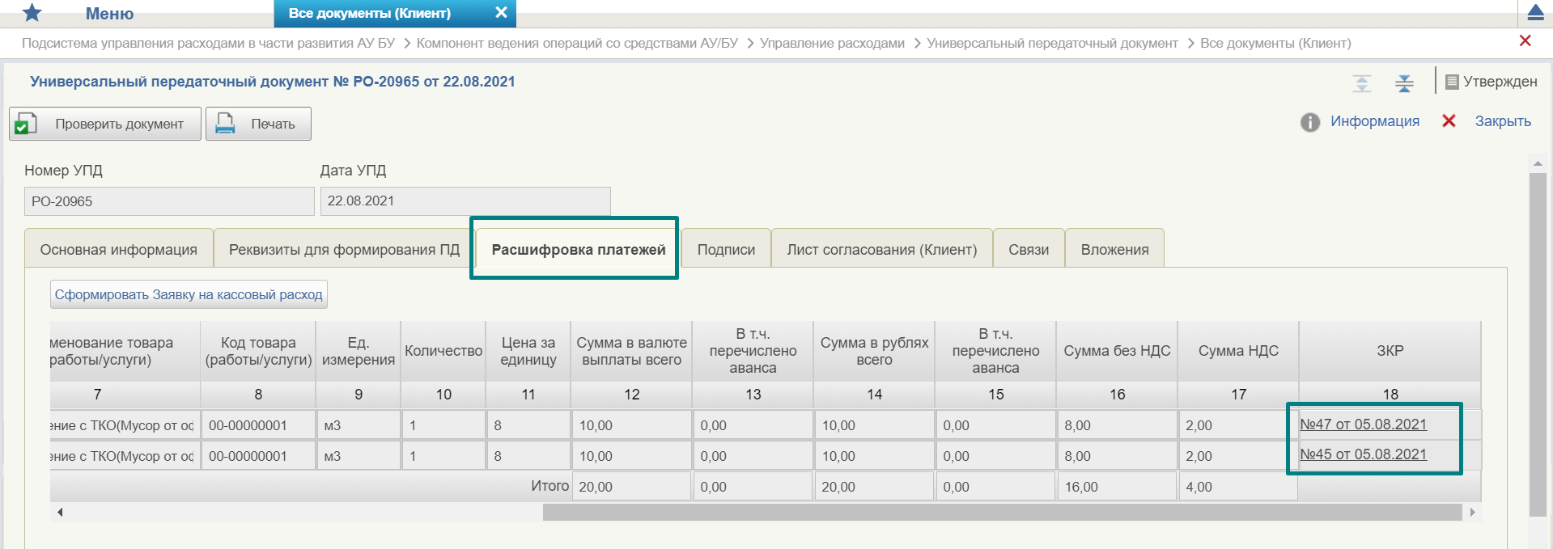
55. Переход в формуляр документа "Заявка на кассовый расход"

Печать экземпляра формуляра «Универсальный передаточный документ»
- Выбрать подсистему «Подсистема управления расходами в части развития АУ БУ» и перейти в пункт меню «Компонент ведения операций со средствами АУ/БУ – Управление расходами – Универсальный передаточный документ – Все документы ТОФК». Откроется списковая форма формуляра «Универсальный передаточный документ».
- Выделить курсором экземпляр формуляра и нажать кнопку «Печать документа».

Описание действий работника в случае аварийных ситуаций
С целью оперативного уведомления службы сопровождения о возникающих сбоях и инцидентах в работе системы используется функция отправки пользователем сообщения о возникшей проблеме в систему управления эксплуатации ФК. На основании полученного сообщения о нештатном функционировании системы СУЭ автоматически зарегистрирует инцидент в системе учета. Доставка сообщения в СУЭ осуществляется по протоколу электронной почты SMTP. Адрес электронной почты получателя сообщения о проблеме указывается в настройках системы, доступных администратору портала. Тема электронного письма будет содержать следующий текст: «[EB Portal] Личный кабинет ЭБ – Постановка на сопровождение».
Функция отправки сообщения о возникшей проблеме доступна авторизованным пользователям личного кабинета вне зависимости от текущего портлета, страницы портала или подсистемы, в которой работает пользователь. Инициация формирования производится по выбору пользователем соответствующего пункта меню (ссылки) или нажатием сочетания «горячих» клавиш (рис. 56).
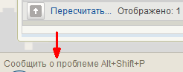
56. Ссылка на ПУЭ
В результате указанных действий пользователя открывается форма сообщения (рис. 57).
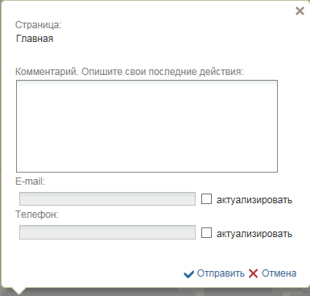
57. Форма сообщения о проблеме
Форма содержит следующие текстовые поля ввода, доступные пользователю для редактирования:
- комментарий пользователя;
- телефон пользователя;
- адрес электронной почты.
Кроме данных, заполненных пользователем, сообщение будет содержать следующие автоматически заполняемые сведения:
- снимок экрана пользователя, сделанный в момент инициации функции отправки сообщения о возникшей проблеме;
- адрес текущей рабочей страницы (url), с которой был вызван сервис «Сообщить о проблеме»;
- наименование и версия браузера пользователя;
- операционная система пользователя;
- версия java;
- версия КриптоПРО;
- информация о СPU;
- количество оперативной памяти;
- количество свободной оперативной памяти;
- сведения о пользователе:
ФИО;
Организация;
подразделение;
должность;
полномочия;
- сведения об организации:
ИНН;
КПП;
ОГРН;
Код ТОФК;
Код по СПЗ;
e-mail организации;
телефон организации.
В случае нажатия на ссылку возможно возникновение информационного сообщения, представленного на рисунке 58.
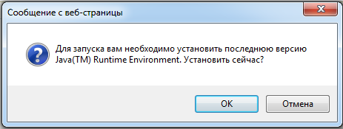
58. Информационное сообщение
Примечание. Минимальная версия Java Virtual Machine (JVM) для установки на клиенте – 1.7.0_07.
Для продолжения работы необходимо нажать кнопку «ОК». В результате откроется страница, содержащая обновление для JVM (рис. 59). Выполнить стандартные действия по установке обновления программного обеспечения.
В случае если версия JVM, установленная на рабочей станции пользователя, не ниже требуемой, то в информационном сообщении необходимо нажать кнопку «Отмена». В результате откроется форма сообщения (см. рис. 57).
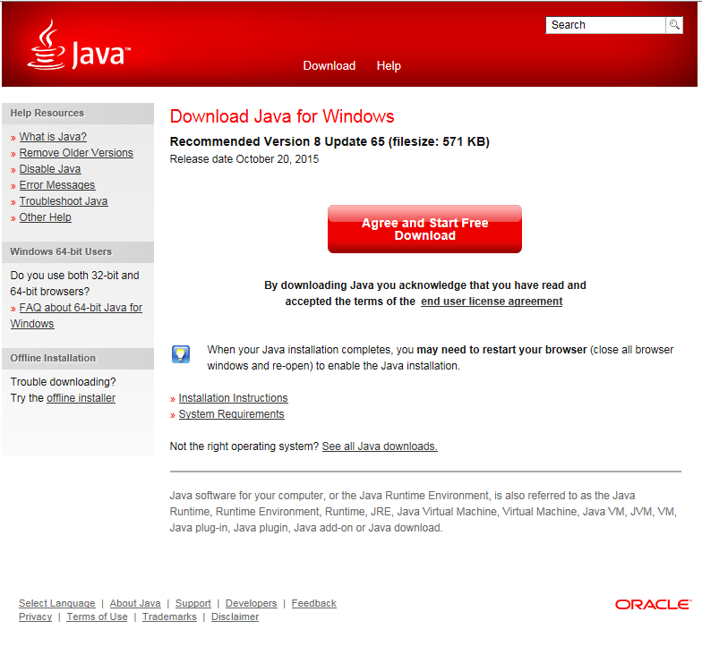
59. Страница JAVA

СОСТАВИЛИ
Наименование организации, предприятия | Должность исполнителя | Фамилия, имя, отчество | Подпись | Дата
ООО «Про Ай-Ти Ресурс» | Бизнес-аналитик | Пинуева Д. Г. |  | 24.08.2020

СОГЛАСОВАНО
Наименование организации, предприятия | Должность исполнителя | Фамилия, имя, отчество | Подпись | Дата

ЛИСТ РЕГИСТРАЦИИ ИЗМЕНЕНИЙ
№ версии док-та | Дата изменения | Автор изменений | Изменения
01.00 | 24.08.2020 | Пинуева Д. Г. | Документ разработан на основании Государственного контракта № ФКУ0052/02/2020/РИС от 28.02.2020 (2-й период работ по развитию подсистемы управления расходами)
01.01 | 29.09.2020 | Пинуева Д. Г. | Внесены изменения по замечаниям Заказчика на основании Государственного контракта № ФКУ0052/02/2020/РИС от 28.02.2020 (2-й период работ по развитию подсистемы управления расходами)
01.02 | 22.09.2021 | Захаров И. В. | Внесены изменения по результатам проведения опытной эксплуатации на основании Государственного контракта № ФКУ0052/02/2020/РИС от 28.02.2020 (2-й период работ по развитию подсистемы управления расходами) по всему документа в части актуализации порядка работы с использованием Компонента АУ, БУ ПУР ЭБ
01.03 | 15.11.2021 | Захаров И. В. | Документ актуализирован на основании Государственного контракта № ФКУ0052/02/2020/РИС от 28.02.2020 (2-й период работ по развитию подсистемы управления расходами). Внесены изменения в пп. 4, 5.9, в название тома документа, добавлен п. 5.11

Требование в части использования ПОИБ актуально до перехода на взаимодействие с ПОИБ СОБИ ФК.

